**Università degli Studi di Salerno**

**Corso di Ingegneria del Software**



***Test Execution Report***

Partecipanti:

|  |  |
| --- | --- |
| **Nome** | **Matricola** |
| Carlo Lerro | 0512105440 |
| Alfonso Fiorentino | 0512102994 |
| Antonio Botticchio | 0512105458 |

Storico Revisioni

|  |  |  |  |
| --- | --- | --- | --- |
| ***Data*** | ***Versione*** | ***Cambiamenti*** | ***Autori*** |
| 17/01/2020 | 0.1 | Stesura Documento (Test Case ID di riferimento: TC_1.1, TC_1.2, TC_1.3, TC_1.4) | Alfonso Fiorentino |
| 17/01/2020 | 0.2 | Revisione documento | Alfonso Fiorentino |
| 17/01/2020 | 0.3 | Stesura Documento (TestCarta, TestCategoria, TestIndirizzo, TestRichiesta) | Carlo Lerro |
| 18/01/2020 | 0.4 | Stesura Documento (Test Case ID di riferimento: TC_1.7, TC_1.9) | Alfonso Fiorentino |
|  |  |  |  |

Sommario

**Login** **2**

**Registrazione Cliente** **5**

**Inserimento Fattorino** **18**

**Inserimento Prodotto** **32**

**Richiesta Affiliazione** **43**

**Recensione** **63**

**Inserimento città in fase di ricerca pizzerie** **63**

**Test di unità** **66**

# **Login**

|  |  |
| --- | --- |
| **Test Case ID di riferimento** | TC_1.1_01 |
| **Categoria** | Login |
| **Data e ora** | 17/01/2020 - 9:54 |
| **Tester** | Alfonso Fiorentino |
| **Out**  **put Atteso** | Il login non va a buon fine perché non c’è corrispondenza con l’email nel database |
| **Output Effettivo** | Il login non va a buon fine perché non c’è corrispondenza con l’email nel database |
| **Esito del test** | Corretto |
| **Numero Prova** | 1 |

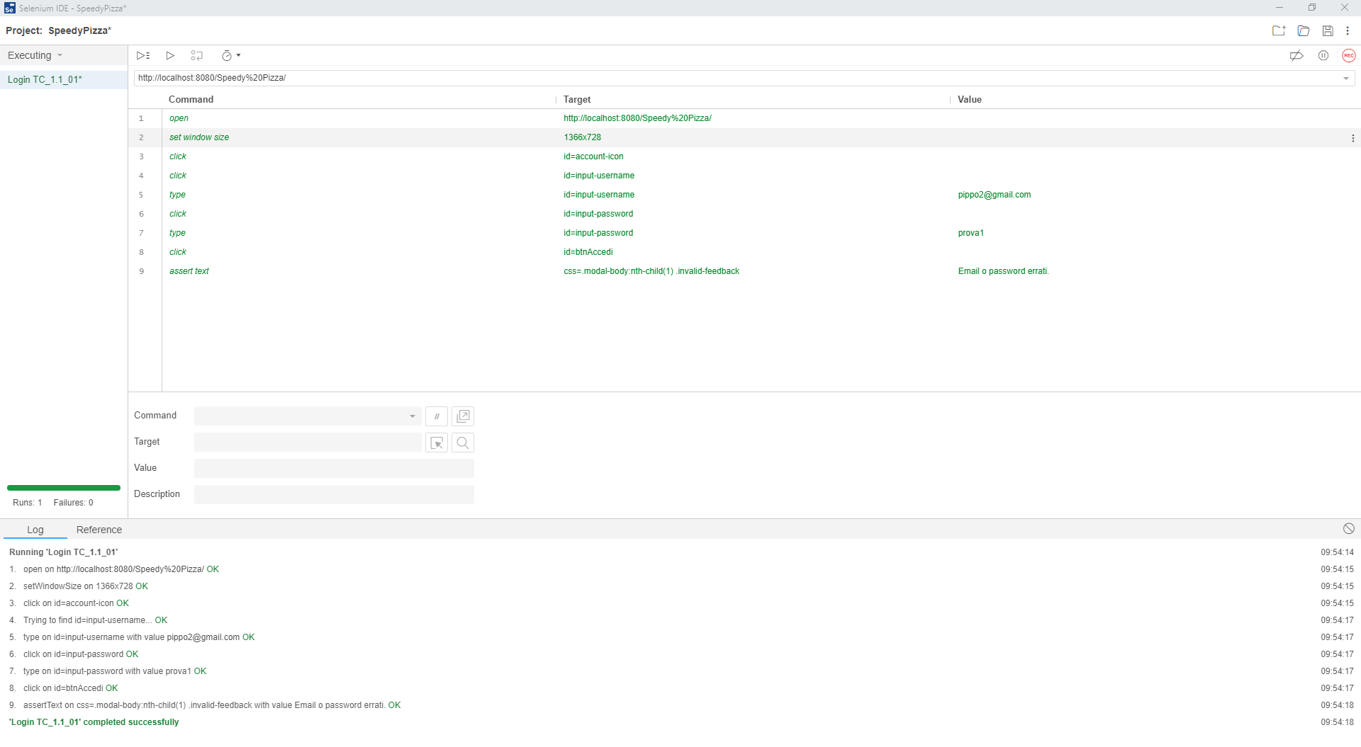

|  |  |
| --- | --- |
| **Test Case ID di riferimento** | TC_1.1_02 |
| **Categoria** | Login |
| **Data e ora** | 17/01/2020 - 10:00 |
| **Tester** | Alfonso Fiorentino |
| **Output Atteso** | Il login non va a buon fine perché non c’è corrispondenza con la password nel database |
| **Output Effettivo** | Il login non va a buon fine perché non c’è corrispondenza con la password nel database |
| **Esito del test** | Corretto |
| **Numero Prova** | 1 |

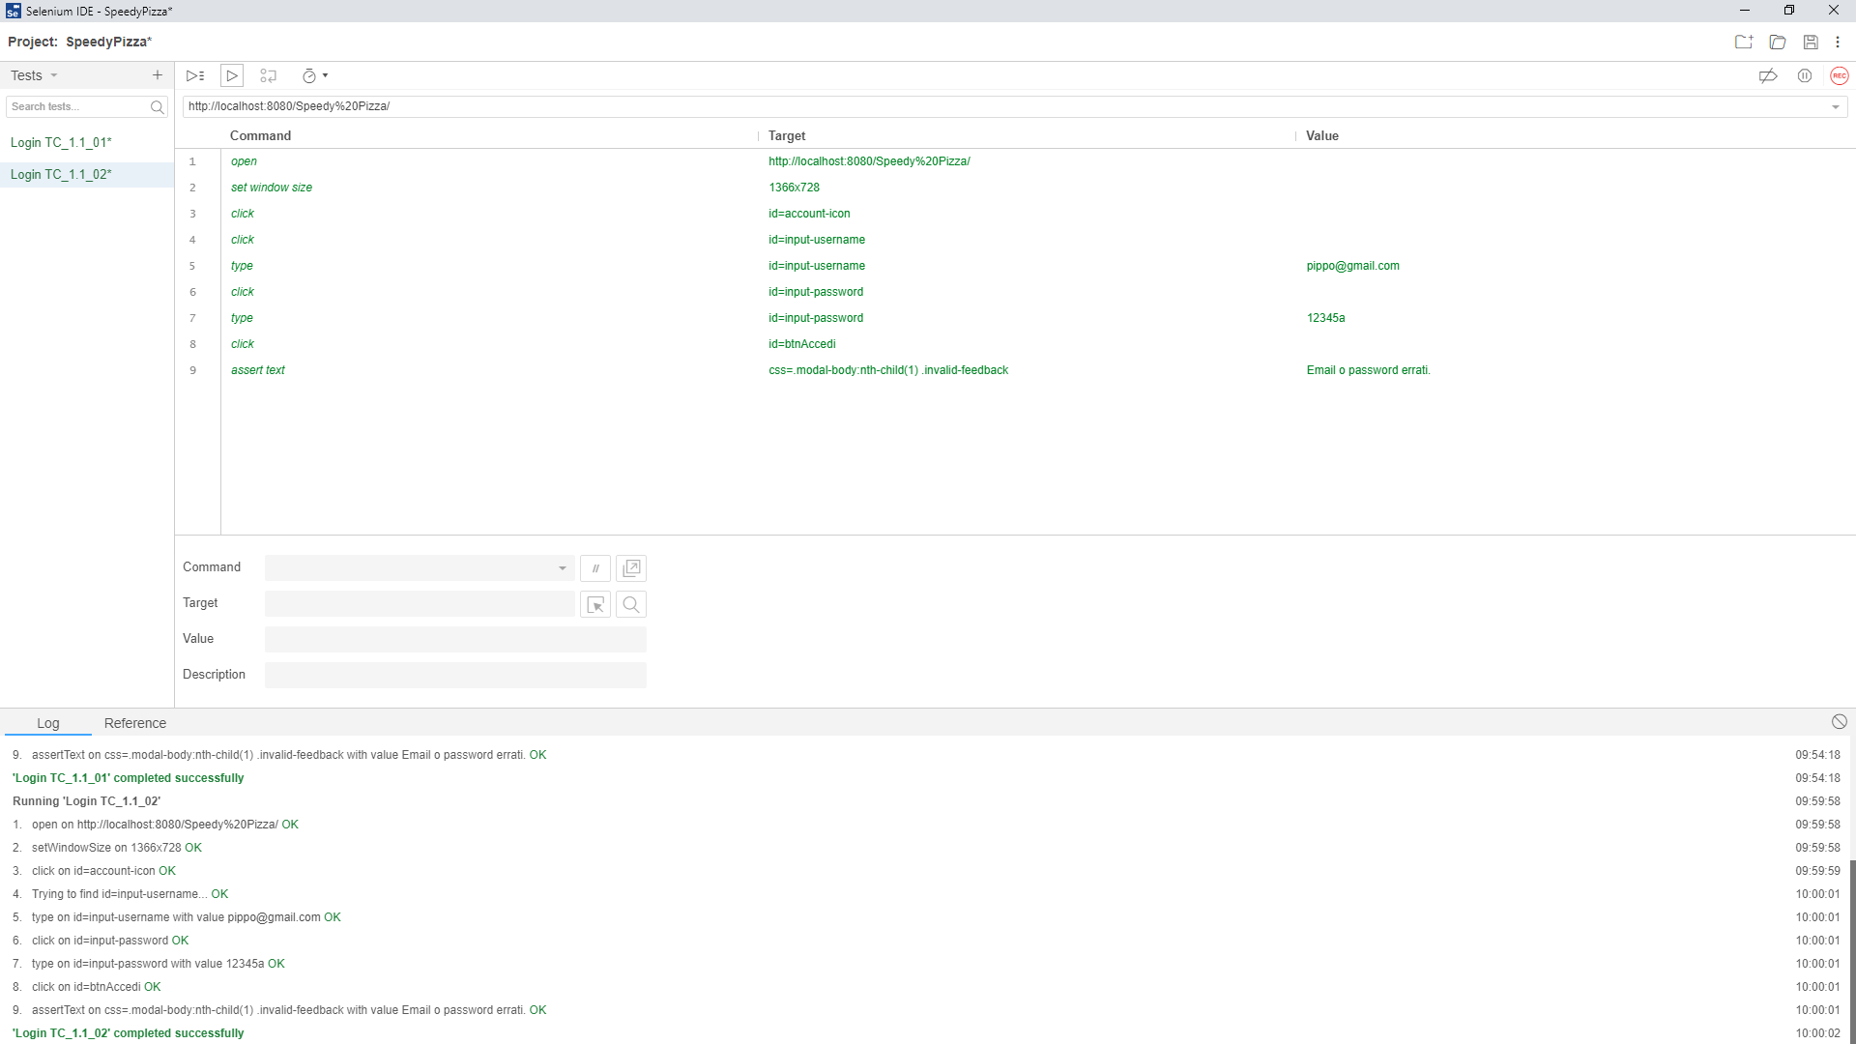

|  |  |
| --- | --- |
| **Test Case ID di riferimento** | TC_1.1_03 |
| **Categoria** | Login |
| **Data e ora** | 17/01/2020 - 10:08 |
| **Tester** | Alfonso Fiorentino |
| **Output Atteso** | Il login viene effettuato con successo |
| **Output Effettivo** | Il login viene effettuato con successo |
| **Esito del test** | Corretto |
| **Numero Prova** | 1 |

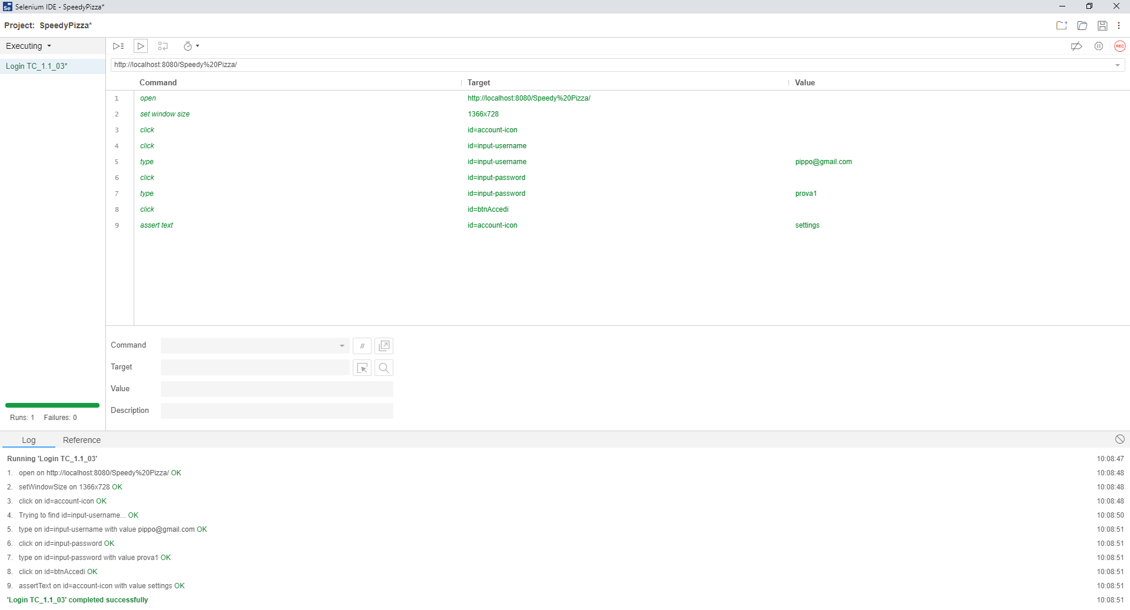

# **Registrazione Cliente**

|  |  |
| --- | --- |
| **Test Case ID di riferimento** | TC_1.2_01 |
| **Categoria** | Registrazione Cliente |
| **Data e ora** | 17/01/2020 - 23:37 |
| **Tester** | Alfonso Fiorentino |
| **Output Atteso** | La registrazione non va a buon fine perchè l’email non rispetta il formato |
| **Output Effettivo** | La registrazione non va a buon fine perchè l’email non rispetta il formato |
| **Esito del test** | Corretto |
| **Numero Prova** | 1 |

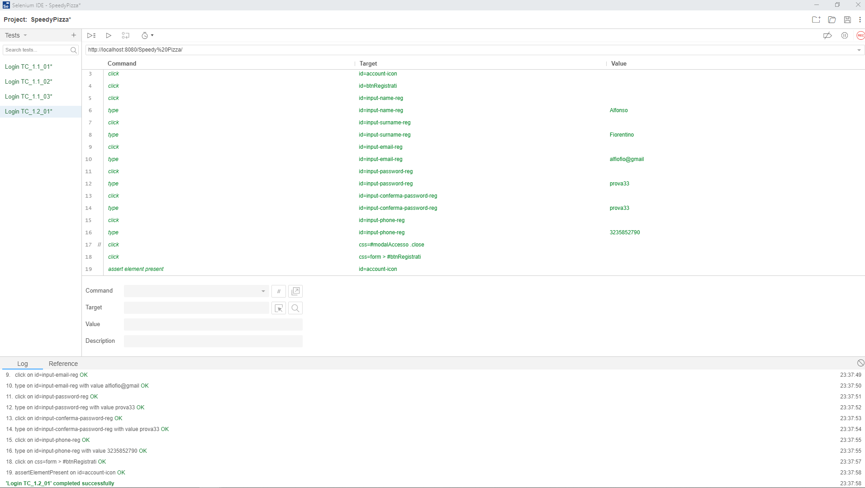

|  |  |
| --- | --- |
| **Test Case ID di riferimento** | TC_1.2_02 |
| **Categoria** | Registrazione Cliente |
| **Data e ora** | 17/01/2020 - 00:07 |
| **Tester** | Alfonso Fiorentino |
| **Output Atteso** | La registrazione non va a buon fine perché l’email inserita già esiste nel database |
| **Output Effettivo** | La registrazione non va a buon fine perché l’email inserita già esiste nel database |
| **Esito del test** | Corretto |
| **Numero Prova** | 1 |

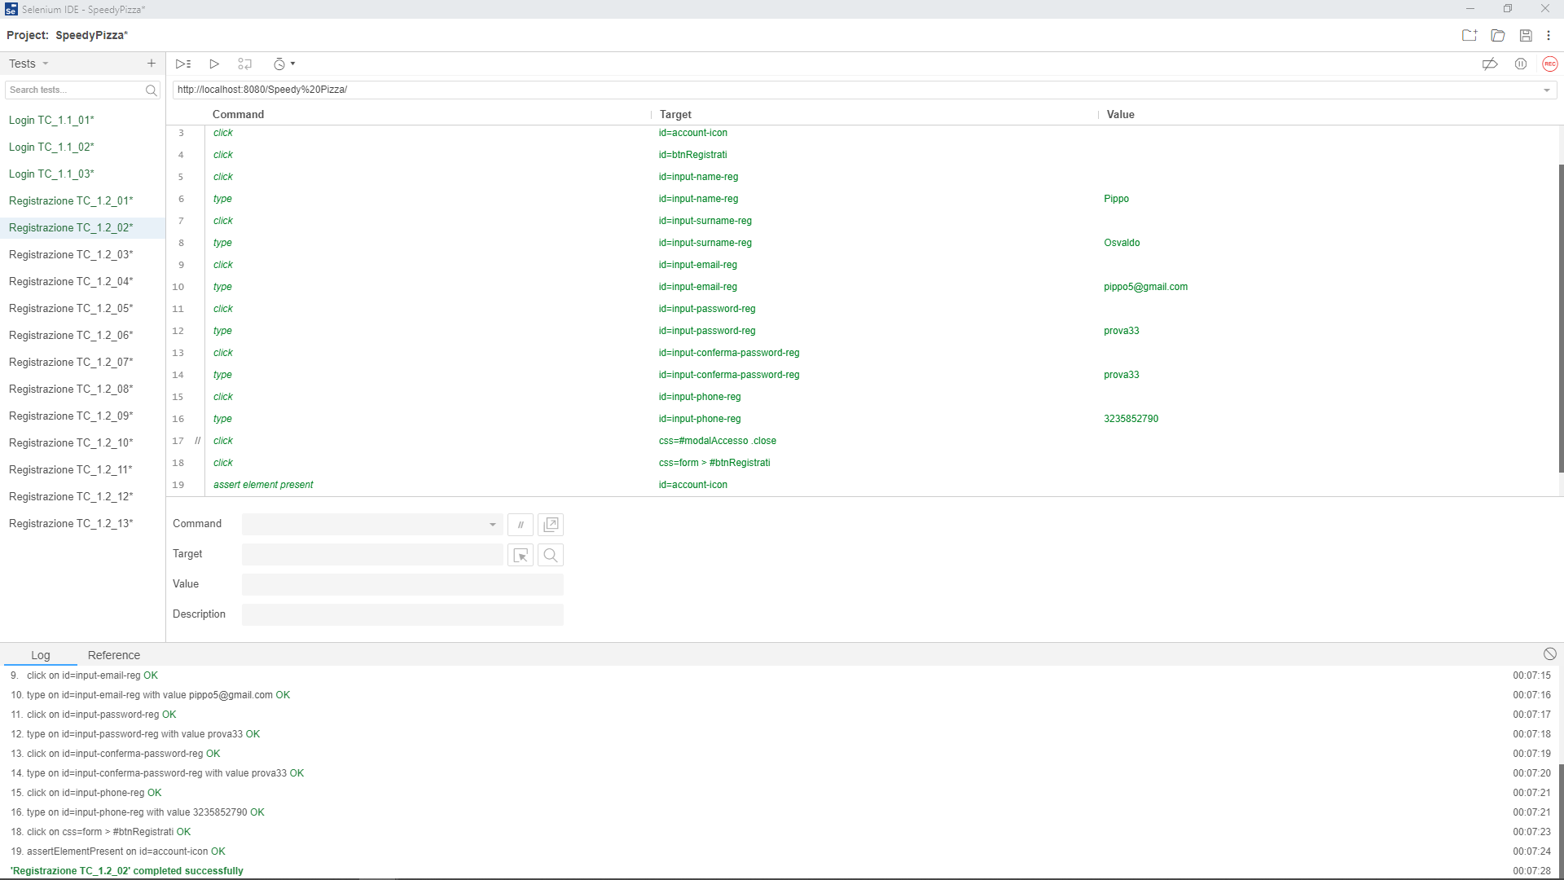

|  |  |
| --- | --- |
| **Test Case ID di riferimento** | TC_1.2_03 |
| **Categoria** | Registrazione Cliente |
| **Data e ora** | 17/01/2020 - 00:08 |
| **Tester** | Alfonso Fiorentino |
| **Output Atteso** | La registrazione non va a buon fine perché il valore del campo “Nome” non è scritto in modo appropriato |
| **Output Effettivo** | La registrazione non va a buon fine perché il valore del campo “Nome” non è scritto in modo appropriato |
| **Esito del test** | Corretto |
| **Numero Prova** | 1 |

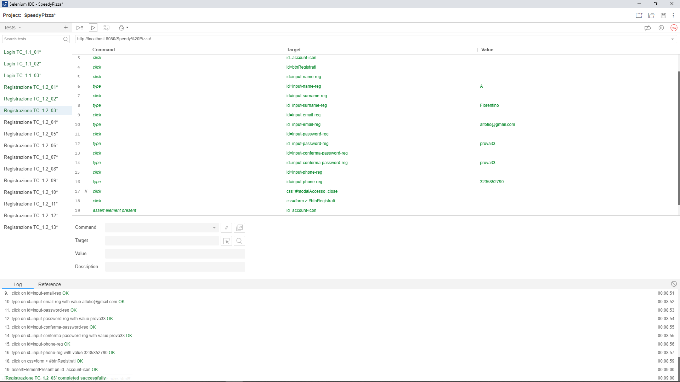

|  |  |
| --- | --- |
| **Test Case ID di riferimento** | TC_1.2_04 |
| **Categoria** | Registrazione Cliente |
| **Data e ora** | 17/01/2020 - 00:09 |
| **Tester** | Alfonso Fiorentino |
| **Output Atteso** | La registrazione non va a buon fine perché il valore del campo “Nome” non è scritto in modo appropriato |
| **Output Effettivo** | La registrazione non va a buon fine perché il valore del campo “Nome” non è scritto in modo appropriato |
| **Esito del test** | Corretto |
| **Numero Prova** | 1 |

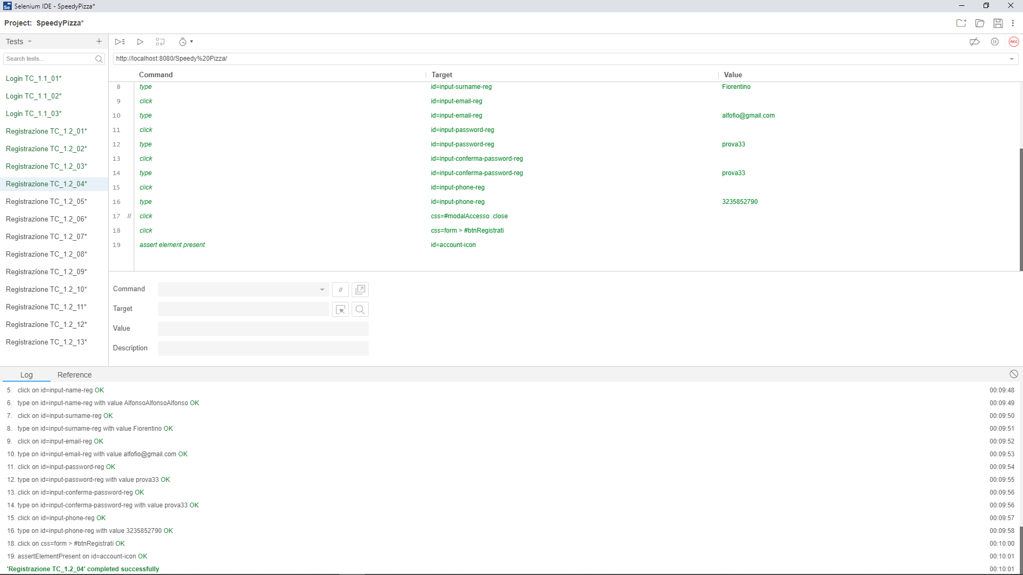

|  |  |
| --- | --- |
| **Test Case ID di riferimento** | TC_1.2_05 |
| **Categoria** | Registrazione Cliente |
| **Data e ora** | 17/01/2020 - 00:12 |
| **Tester** | Alfonso Fiorentino |
| **Output Atteso** | La registrazione non va a buon fine perché il valore del campo “Nome” non è scritto in modo appropriato |
| **Output Effettivo** | La registrazione non va a buon fine perché il valore del campo “Nome” non è scritto in modo appropriato |
| **Esito del test** | Corretto |
| **Numero Prova** | 1 |

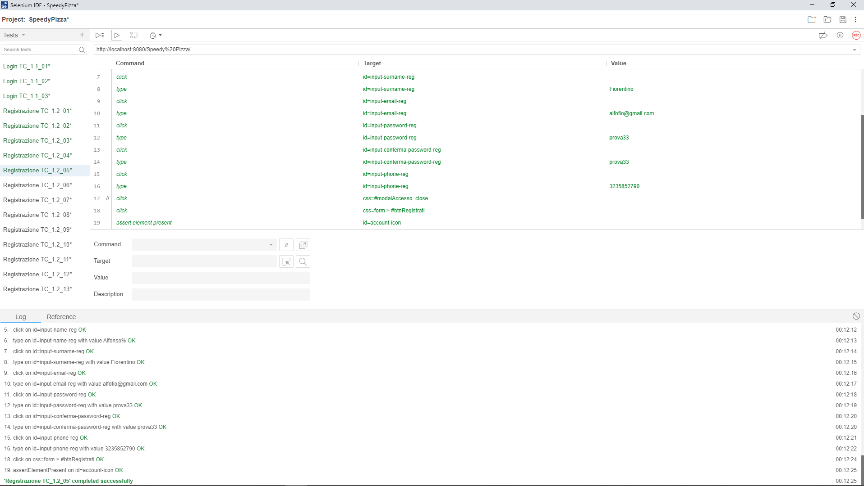

|  |  |
| --- | --- |
| **Test Case ID di riferimento** | TC_1.2_06 |
| **Categoria** | Registrazione Cliente |
| **Data e ora** | 17/01/2020 - 00:13 |
| **Tester** | Alfonso Fiorentino |
| **Output Atteso** | La registrazione non va a buon fine perché il valore del campo “Cognome” non è scritto in modo appropriato |
| **Output Effettivo** | La registrazione non va a buon fine perché il valore del campo “Cognome” non è scritto in modo appropriato |
| **Esito del test** | Corretto |
| **Numero Prova** | 1 |

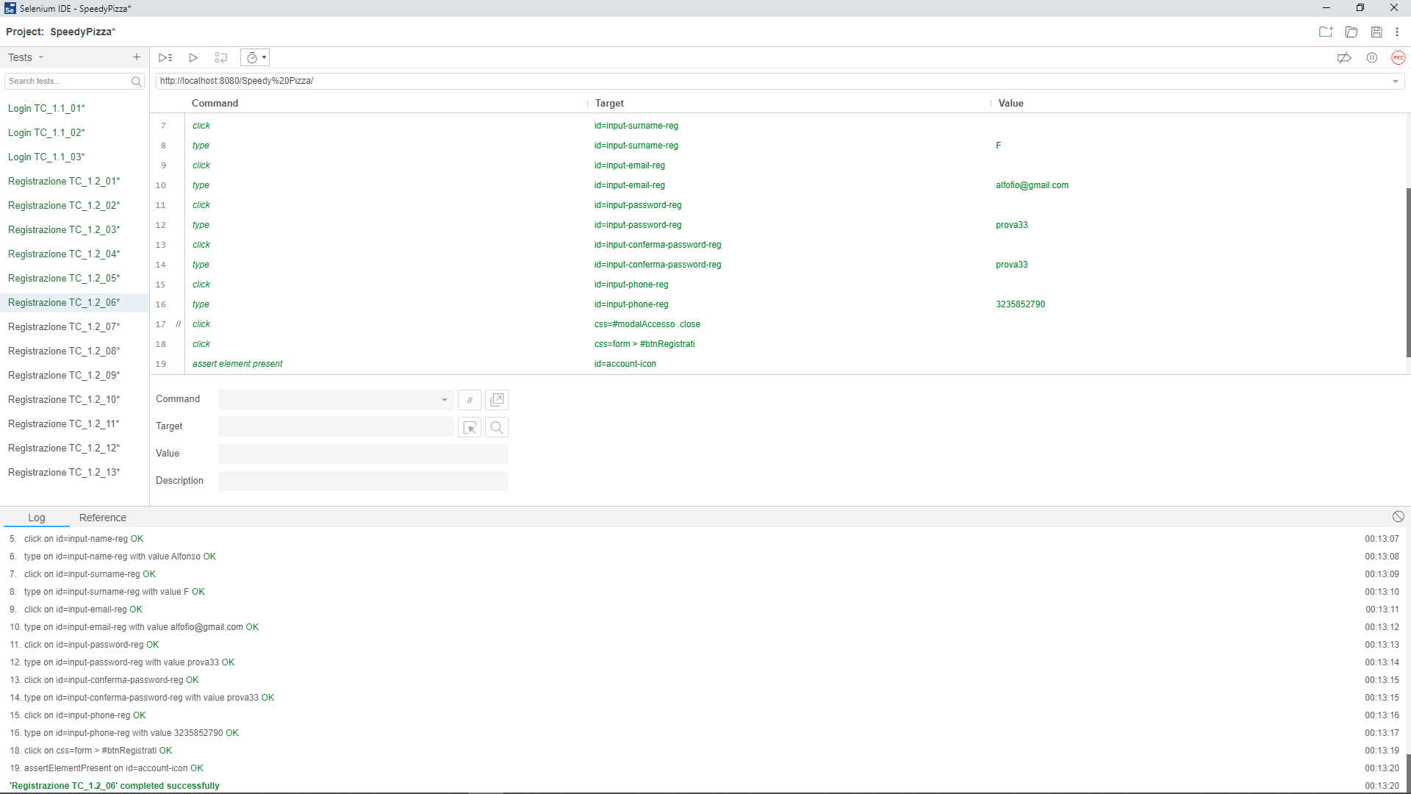

|  |  |
| --- | --- |
| **Test Case ID di riferimento** | TC_1.2_07 |
| **Categoria** | Registrazione Cliente |
| **Data e ora** | 17/01/2020 - 00:14 |
| **Tester** | Alfonso Fiorentino |
| **Output Atteso** | La registrazione non va a buon fine perché il valore del campo “Cognome” non è scritto in modo appropriato |
| **Output Effettivo** | La registrazione non va a buon fine perché il valore del campo “Cognome” non è scritto in modo appropriato |
| **Esito del test** | Corretto |
| **Numero Prova** | 1 |

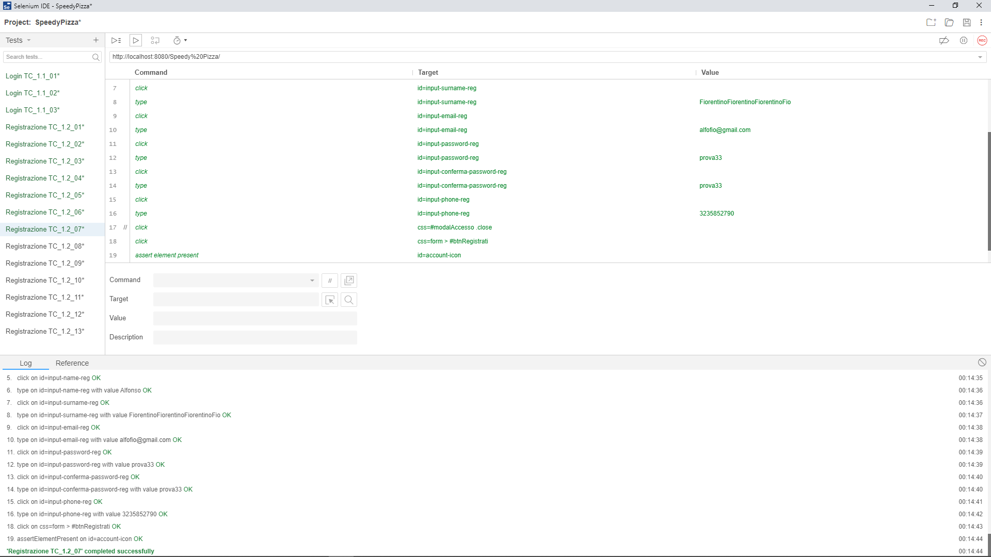

|  |  |
| --- | --- |
| **Test Case ID di riferimento** | TC_1.2_08 |
| **Categoria** | Registrazione Cliente |
| **Data e ora** | 17/01/2020 - 00:16 |
| **Tester** | Alfonso Fiorentino |
| **Output Atteso** | La registrazione non va a buon fine perché il valore del campo “Cognome” non è scritto in modo appropriato |
| **Output Effettivo** | La registrazione non va a buon fine perché il valore del campo “Cognome” non è scritto in modo appropriato |
| **Esito del test** | Corretto |
| **Numero Prova** | 1 |

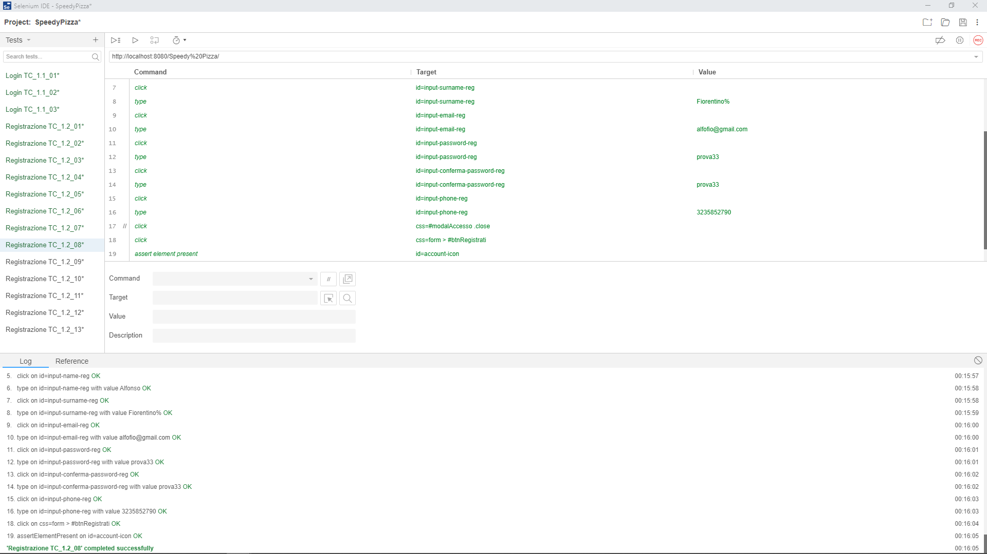

|  |  |
| --- | --- |
| **Test Case ID di riferimento** | TC_1.2_09 |
| **Categoria** | Registrazione Cliente |
| **Data e ora** | 17/01/2020 - 00:17 |
| **Tester** | Alfonso Fiorentino |
| **Output Atteso** | La registrazione non va a buon fine perché il campo “Password” non rispetta il formato |
| **Output Effettivo** | La registrazione non va a buon fine perché il campo “Password” non rispetta il formato |
| **Esito del test** | Corretto |
| **Numero Prova** | 1 |

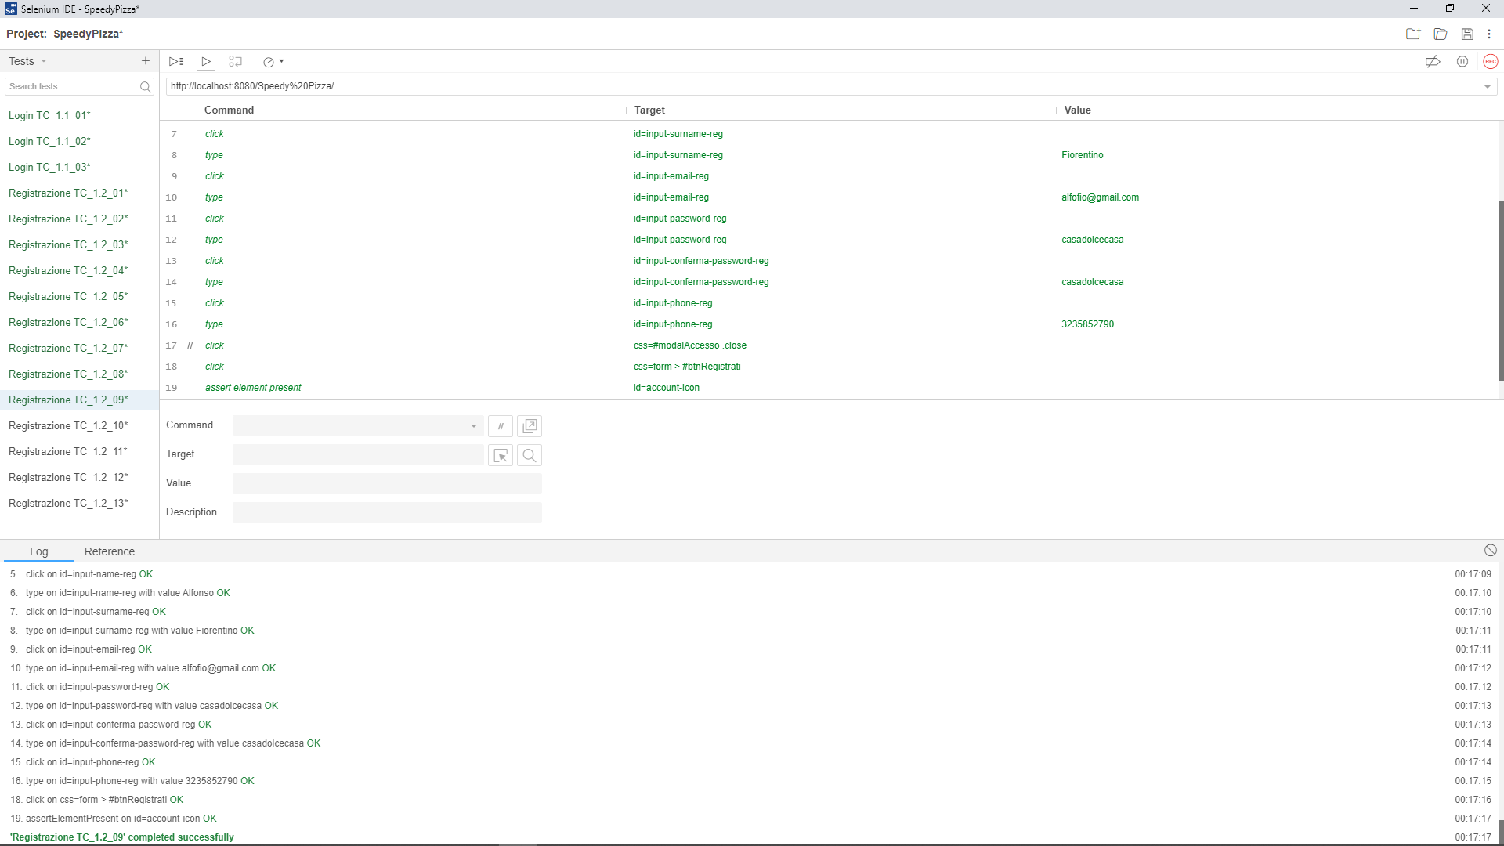

|  |  |
| --- | --- |
| **Test Case ID di riferimento** | TC_1.2_010 |
| **Categoria** | Registrazione Cliente |
| **Data e ora** | 17/01/2020 - 00:18 |
| **Tester** | Alfonso Fiorentino |
| **Output Atteso** | La registrazione non va a buon fine perché il valore del campo “Telefono” non è scritto in modo appropriato |
| **Output Effettivo** | La registrazione non va a buon fine perché il valore del campo “Telefono” non è scritto in modo appropriato |
| **Esito del test** | Corretto |
| **Numero Prova** | 1 |

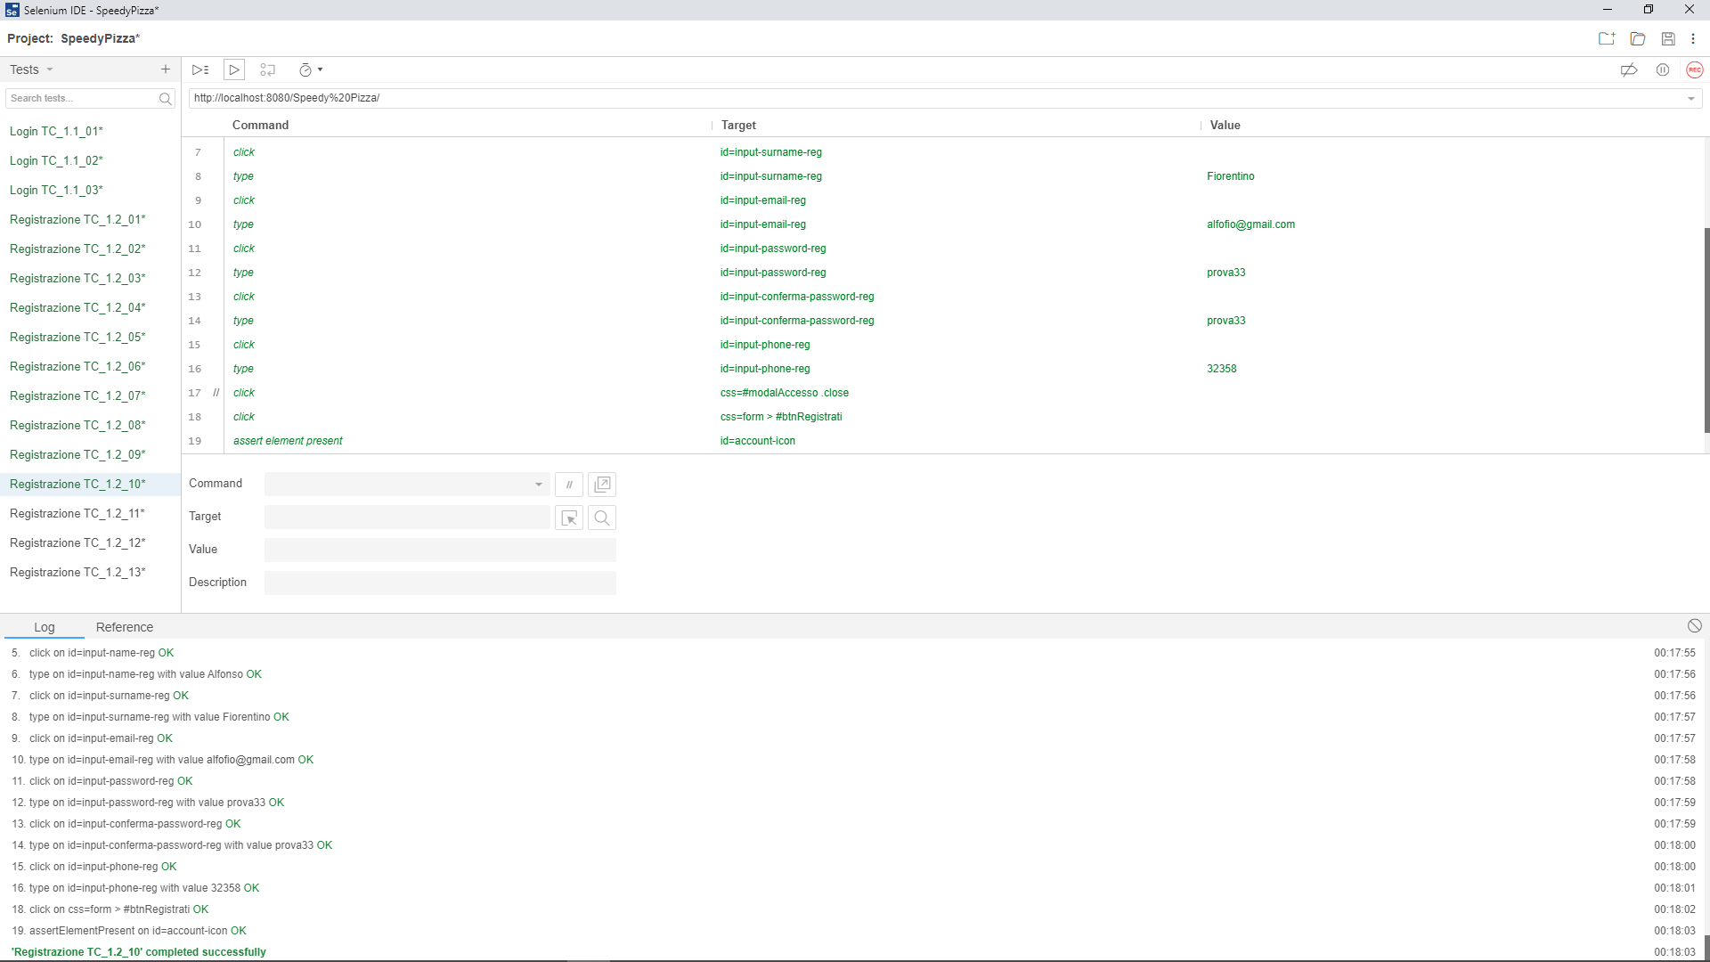

|  |  |
| --- | --- |
| **Test Case ID di riferimento** | TC_1.2_011 |
| **Categoria** | Registrazione Cliente |
| **Data e ora** | 17/01/2020 - 00:18 |
| **Tester** | Alfonso Fiorentino |
| **Output Atteso** | La registrazione non va a buon fine perché il valore del campo “Telefono” non è scritto in modo appropriato |
| **Output Effettivo** | La registrazione non va a buon fine perché il valore del campo “Telefono” non è scritto in modo appropriato |
| **Esito del test** | Corretto |
| **Numero Prova** | 1 |

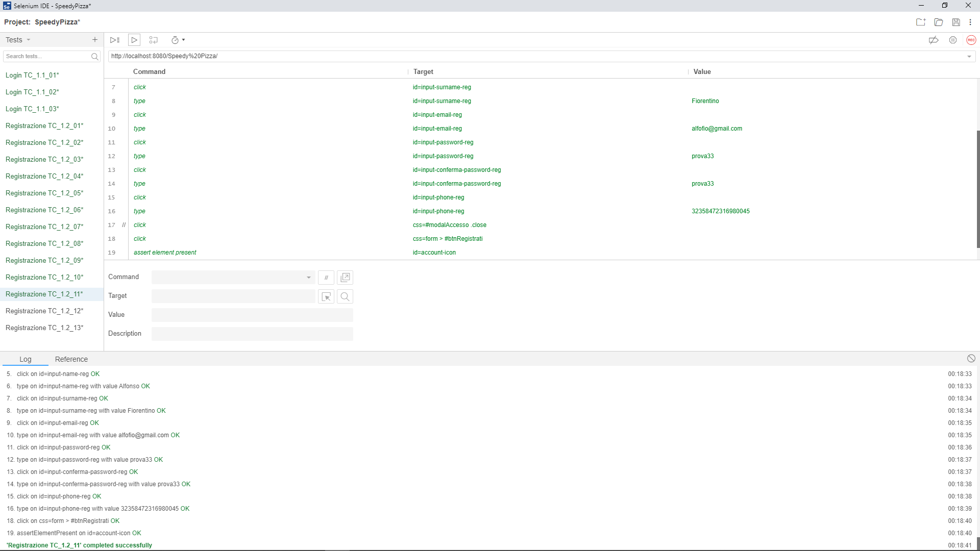

|  |  |
| --- | --- |
| **Test Case ID di riferimento** | TC_1.2_012 |
| **Categoria** | Registrazione Cliente |
| **Data e ora** | 17/01/2020 - 00:19 |
| **Tester** | Alfonso Fiorentino |
| **Output Atteso** | La registrazione non va a buon fine perché il valore del campo “Telefono” non è scritto in modo appropriato |
| **Output Effettivo** | La registrazione non va a buon fine perché il valore del campo “Telefono” non è scritto in modo appropriato |
| **Esito del test** | Corretto |
| **Numero Prova** | 1 |

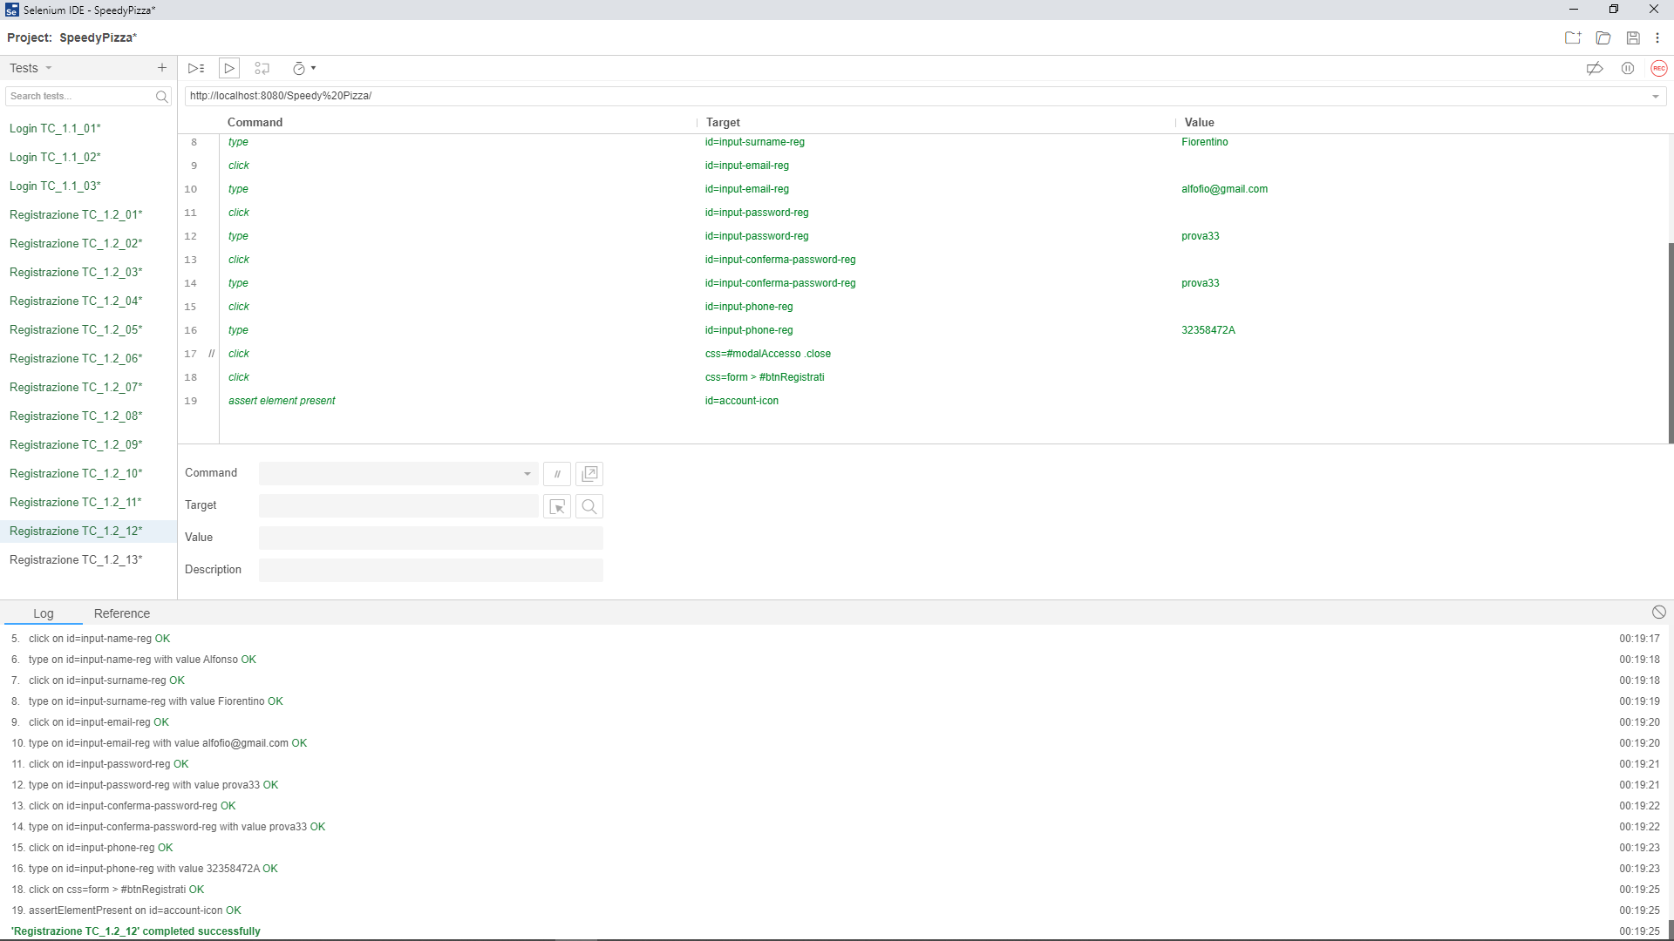

|  |  |
| --- | --- |
| **Test Case ID di riferimento** | TC_1.2_013 |
| **Categoria** | Registrazione Cliente |
| **Data e ora** | 17/01/2020 - 00:20 |
| **Tester** | Alfonso Fiorentino |
| **Output Atteso** | La registrazione va a buon fine perchè i campi sono compilati in modo adeguato |
| **Output Effettivo** | La registrazione va a buon fine perchè i campi sono compilati in modo adeguato |
| **Esito del test** | Corretto |
| **Numero Prova** | 1 |

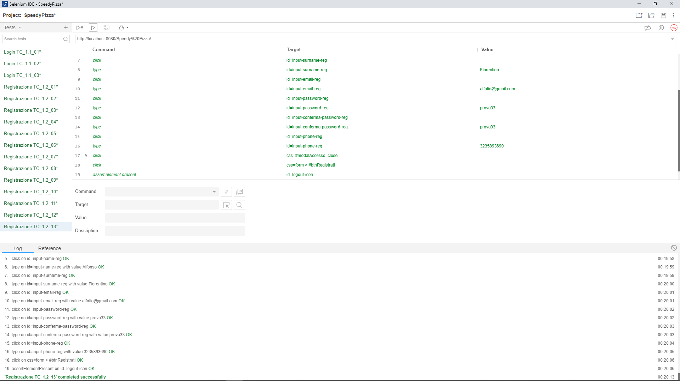

# **Inserimento Fattorino**

|  |  |
| --- | --- |
| **Test Case ID di riferimento** | TC_1.3_01 |
| **Categoria** | Inserimento Fattorino |
| **Data e ora** | 17/01/2020 - 00:41 |
| **Tester** | Alfonso Fiorentino |
| **Output Atteso** | L’inserimento non va a buon fine perché il valore del campo “Ristorante” non è stato selezionato |
| **Output Effettivo** | L’inserimento non va a buon fine perché il valore del campo “Ristorante” non è stato selezionato |
| **Esito del test** | Corretto |
| **Numero Prova** | 1 |

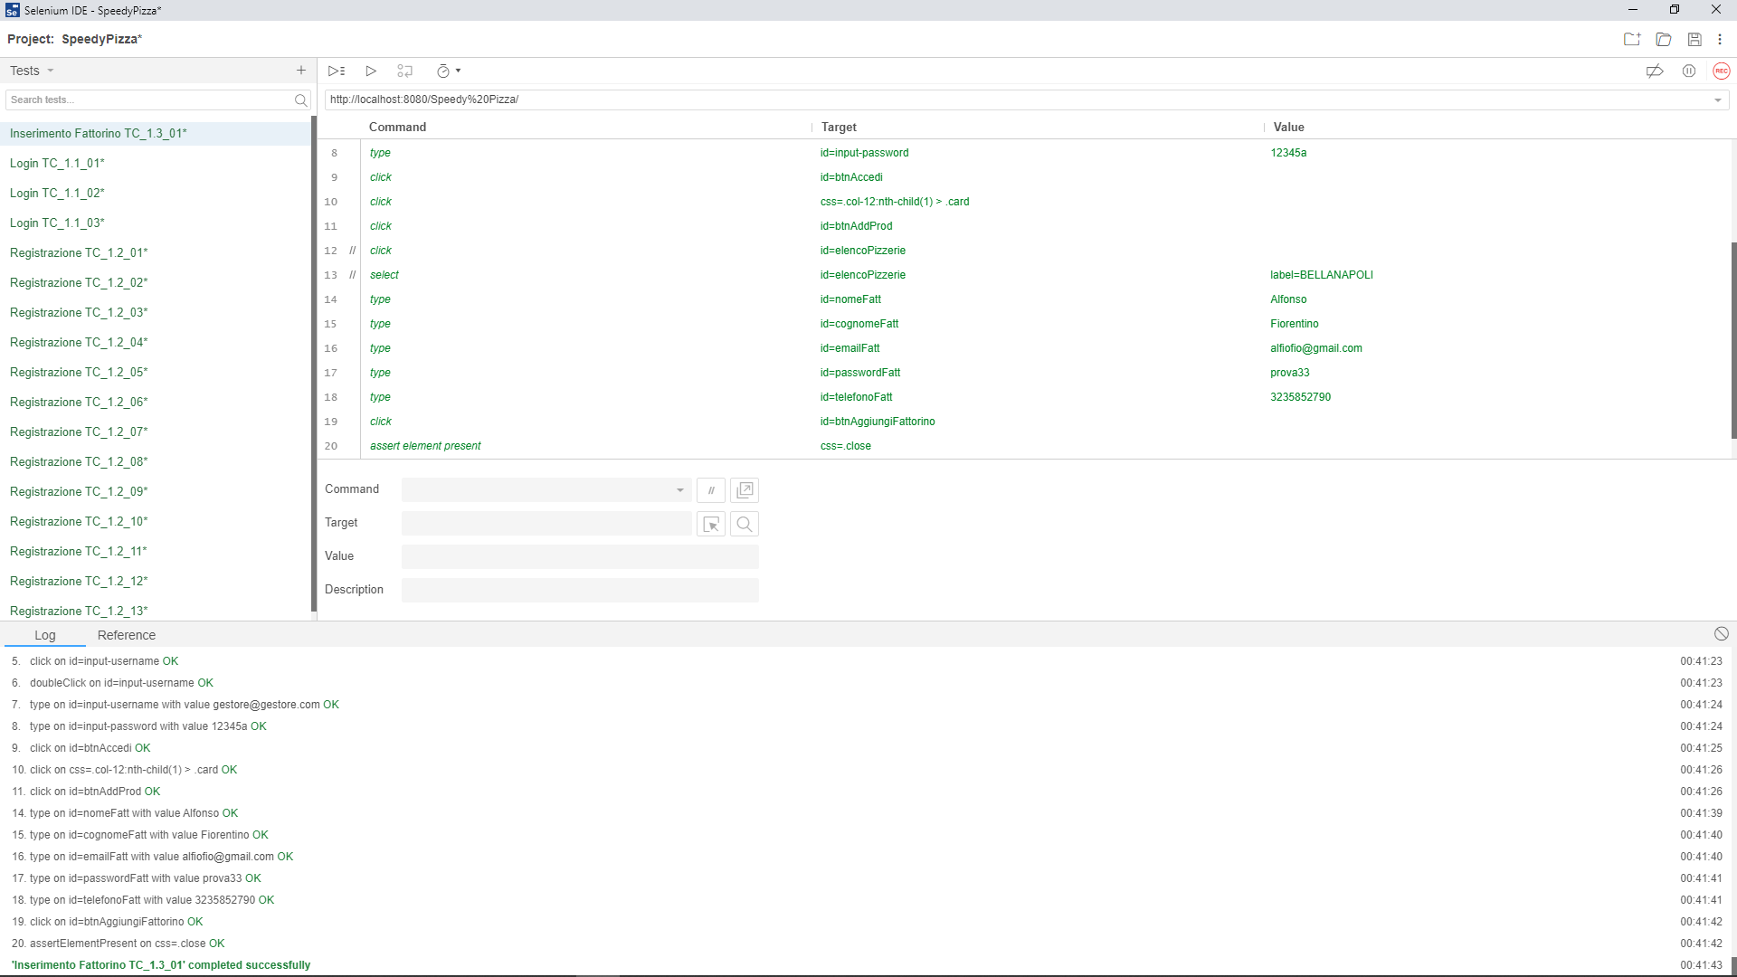

|  |  |
| --- | --- |
| **Test Case ID di riferimento** | TC_1.3_02 |
| **Categoria** | Inserimento Fattorino |
| **Data e ora** | 17/01/2020 - 00:43 |
| **Tester** | Alfonso Fiorentino |
| **Output Atteso** | L’inserimento non va a buon fine perché l’email inserita non rispetta il formato |
| **Output Effettivo** | L’inserimento non va a buon fine perché l’email inserita non rispetta il formato |
| **Esito del test** | Corretto |
| **Numero Prova** | 1 |

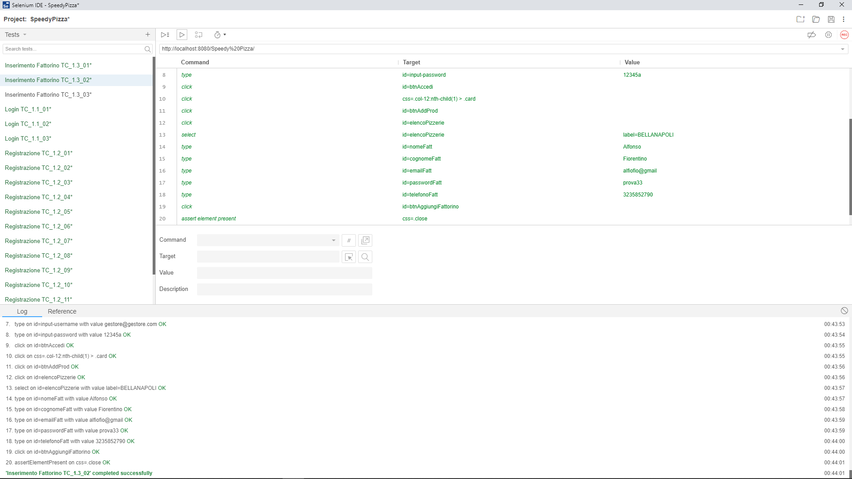

|  |  |
| --- | --- |
| **Test Case ID di riferimento** | TC_1.3_03 |
| **Categoria** | Inserimento Fattorino |
| **Data e ora** | 17/01/2020 - 00:45 |
| **Tester** | Alfonso Fiorentino |
| **Output Atteso** | L’inserimento non va a buon fine perché l’email inserita già esiste nel database |
| **Output Effettivo** | L’inserimento non va a buon fine perché l’email inserita già esiste nel database |
| **Esito del test** | Corretto |
| **Numero Prova** | 1 |

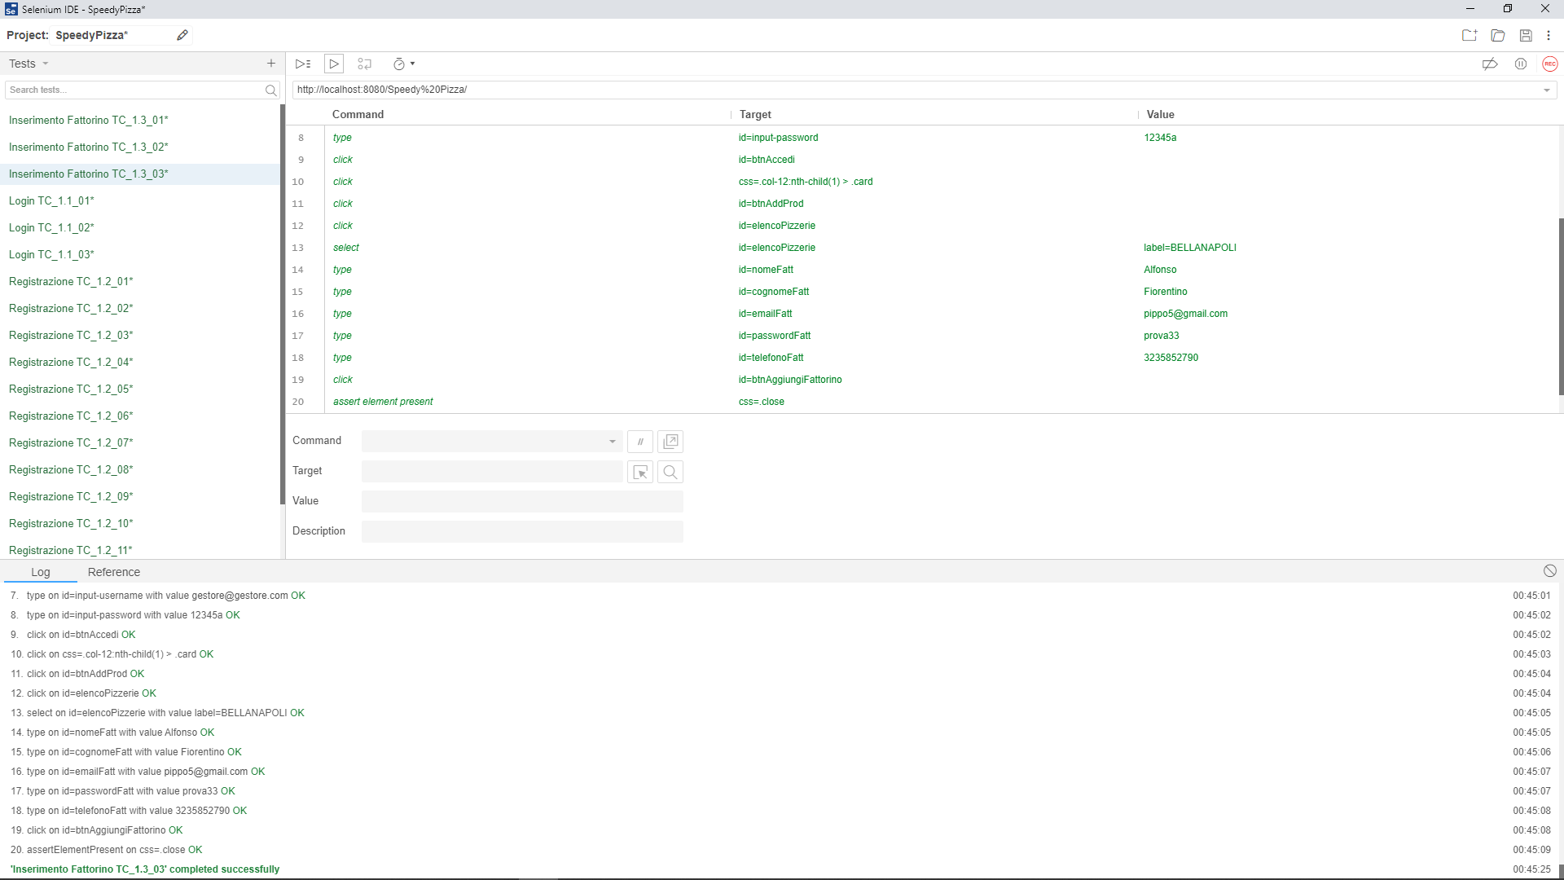

|  |  |
| --- | --- |
| **Test Case ID di riferimento** | TC_1.3_04 |
| **Categoria** | Inserimento Fattorino |
| **Data e ora** | 17/01/2020 - 00:55 |
| **Tester** | Alfonso Fiorentino |
| **Output Atteso** | L’inserimento non va a buon fine perché il valore del campo “Nome” non è scritto in modo appropriato |
| **Output Effettivo** | L’inserimento non va a buon fine perché il valore del campo “Nome” non è scritto in modo appropriato |
| **Esito del test** | Corretto |
| **Numero Prova** | 1 |

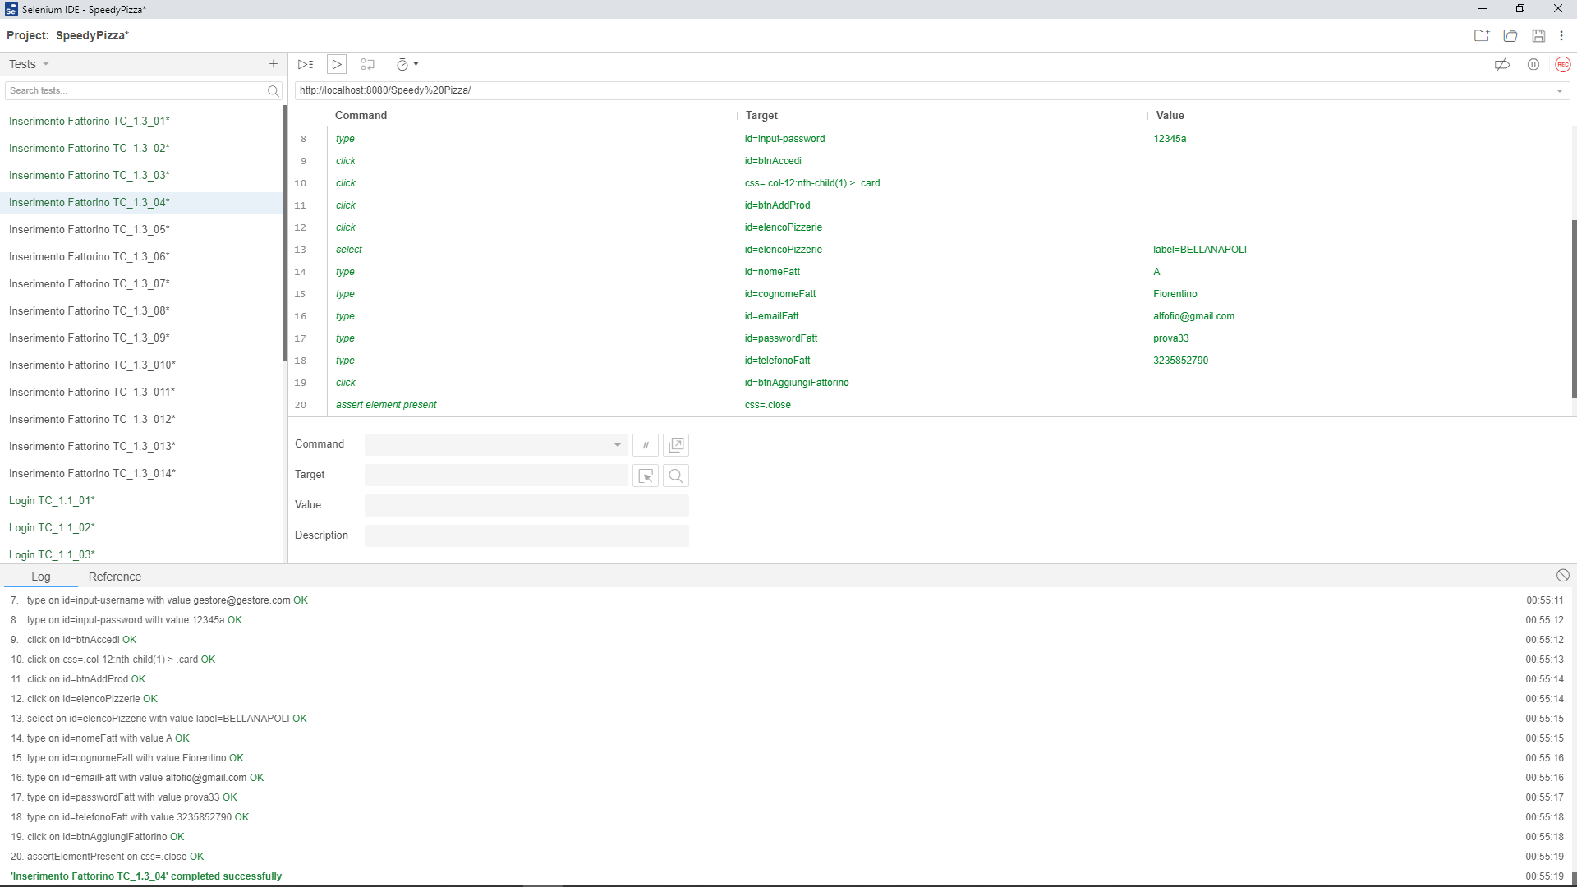

|  |  |
| --- | --- |
| **Test Case ID di riferimento** | TC_1.3_05 |
| **Categoria** | Inserimento Fattorino |
| **Data e ora** | 17/01/2020 - 00:56 |
| **Tester** | Alfonso Fiorentino |
| **Output Atteso** | L’inserimento non va a buon fine perché il valore del campo “Nome” non è scritto in modo appropriato |
| **Output Effettivo** | L’inserimento non va a buon fine perché il valore del campo “Nome” non è scritto in modo appropriato |
| **Esito del test** | Corretto |
| **Numero Prova** | 1 |

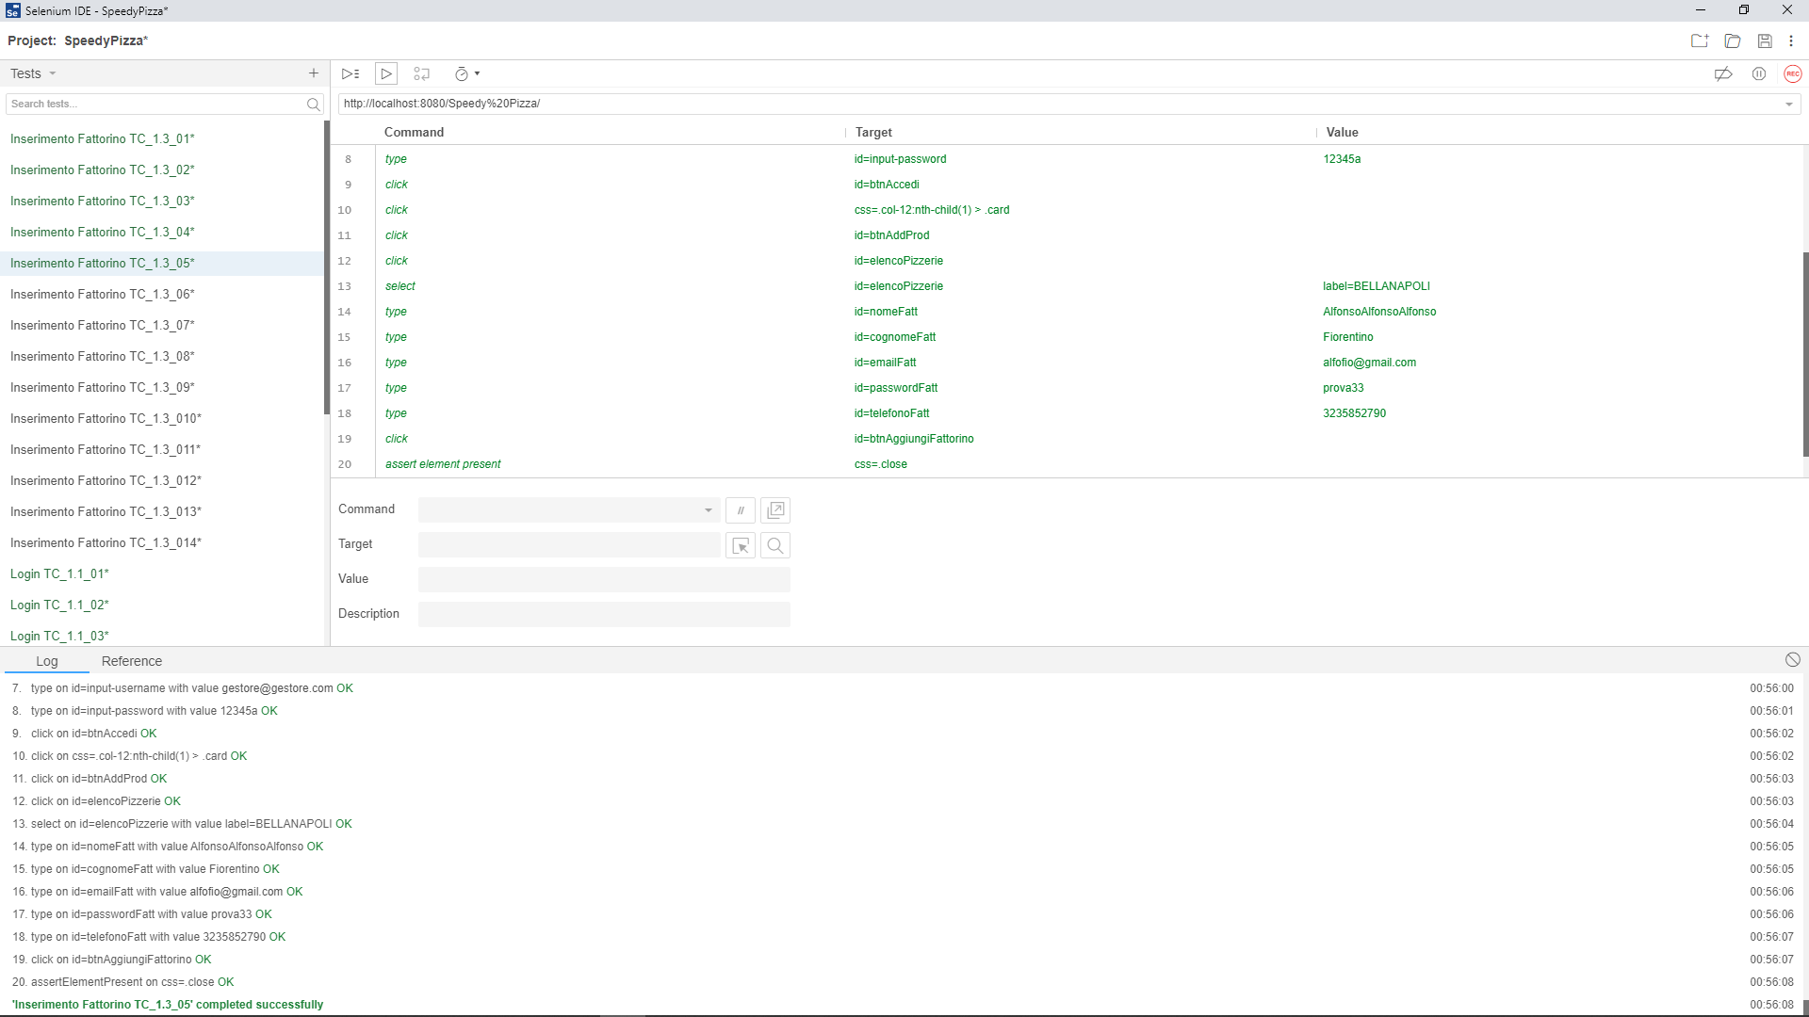

|  |  |
| --- | --- |
| **Test Case ID di riferimento** | TC_1.3_06 |
| **Categoria** | Inserimento Fattorino |
| **Data e ora** | 17/01/2020 - 00:56 |
| **Tester** | Alfonso Fiorentino |
| **Output Atteso** | L’inserimento non va a buon fine perché il valore del campo “Nome” non è scritto in modo appropriato |
| **Output Effettivo** | L’inserimento non va a buon fine perché il valore del campo “Nome” non è scritto in modo appropriato |
| **Esito del test** | Corretto |
| **Numero Prova** | 1 |

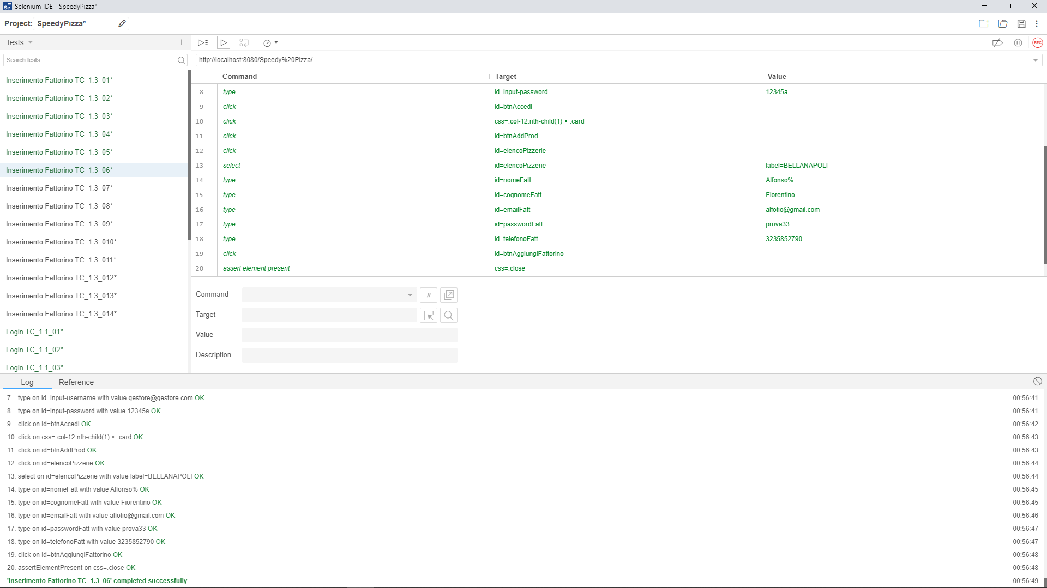

|  |  |
| --- | --- |
| **Test Case ID di riferimento** | TC_1.3_07 |
| **Categoria** | Inserimento Fattorino |
| **Data e ora** | 17/01/2020 - 00:58 |
| **Tester** | Alfonso Fiorentino |
| **Output Atteso** | L’inserimento non va a buon fine perché il valore del campo “Cognome” non è scritto in modo appropriato |
| **Output Effettivo** | L’inserimento non va a buon fine perché il valore del campo “Cognome” non è scritto in modo appropriato |
| **Esito del test** | Corretto |
| **Numero Prova** | 1 |

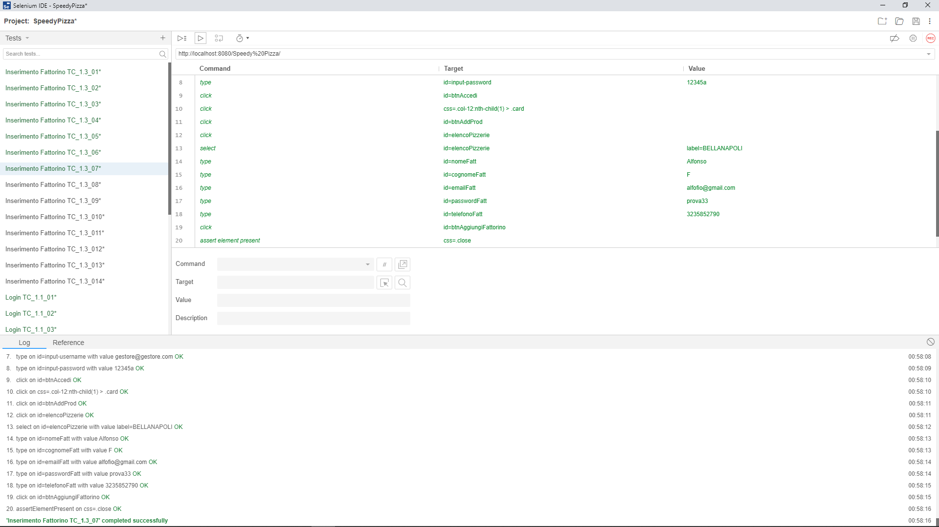

|  |  |
| --- | --- |
| **Test Case ID di riferimento** | TC_1.3_08 |
| **Categoria** | Inserimento Fattorino |
| **Data e ora** | 17/01/2020 - 00:58 |
| **Tester** | Alfonso Fiorentino |
| **Output Atteso** | L’inserimento non va a buon fine perché il valore del campo “Cognome” non è scritto in modo appropriato |
| **Output Effettivo** | L’inserimento non va a buon fine perché il valore del campo “Cognome” non è scritto in modo appropriato |
| **Esito del test** | Corretto |
| **Numero Prova** | 1 |

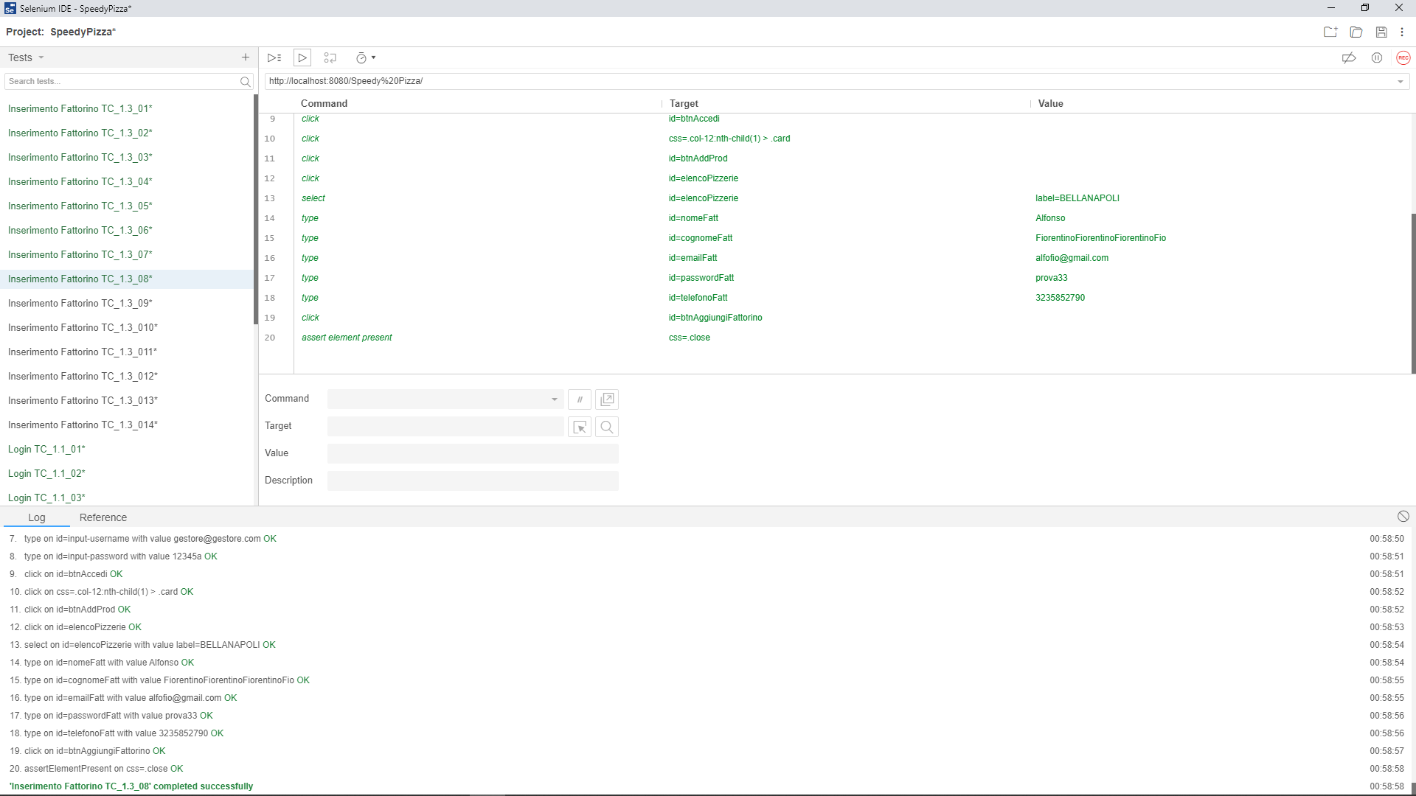

|  |  |
| --- | --- |
| **Test Case ID di riferimento** | TC_1.3_09 |
| **Categoria** | Inserimento Fattorino |
| **Data e ora** | 17/01/2020 - 00:59 |
| **Tester** | Alfonso Fiorentino |
| **Output Atteso** | L’inserimento non va a buon fine perché il valore del campo “Cognome” non è scritto in modo appropriato |
| **Output Effettivo** | L’inserimento non va a buon fine perché il valore del campo “Cognome” non è scritto in modo appropriato |
| **Esito del test** | Corretto |
| **Numero Prova** | 1 |

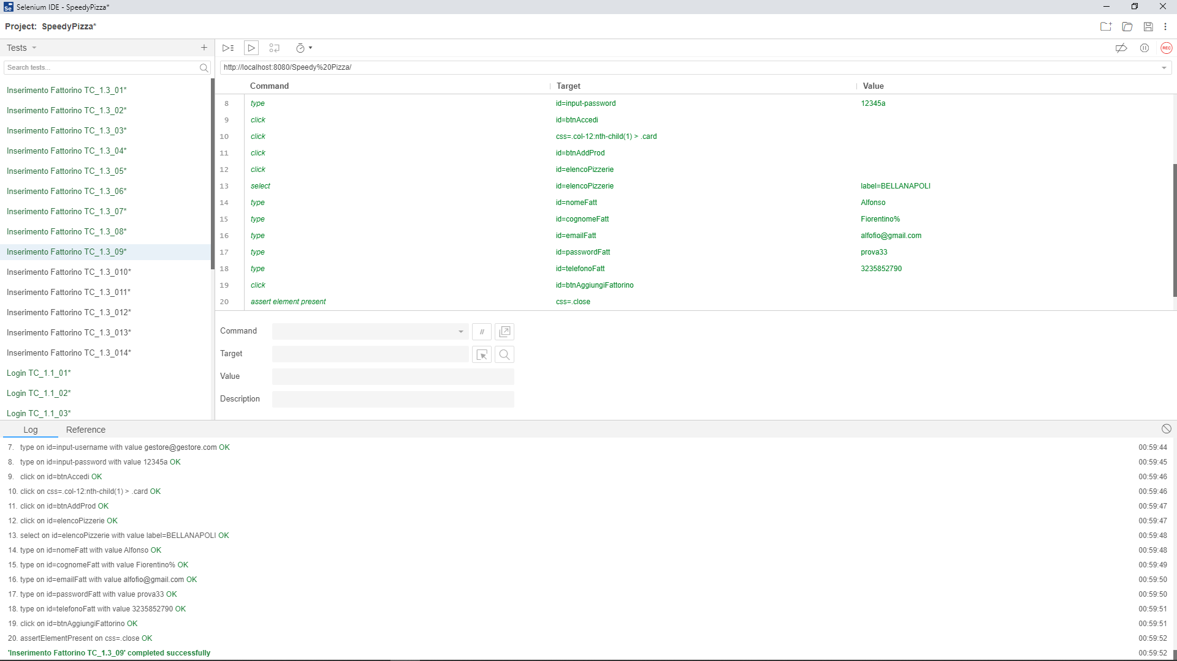

|  |  |
| --- | --- |
| **Test Case ID di riferimento** | TC_1.3_010 |
| **Categoria** | Inserimento Fattorino |
| **Data e ora** | 17/01/2020 - 01:00 |
| **Tester** | Alfonso Fiorentino |
| **Output Atteso** | L’inserimento non va a buon fine perché il campo “Password” non rispetta il formato |
| **Output Effettivo** | L’inserimento non va a buon fine perché il campo “Password” non rispetta il formato |
| **Esito del test** | Corretto |
| **Numero Prova** | 1 |

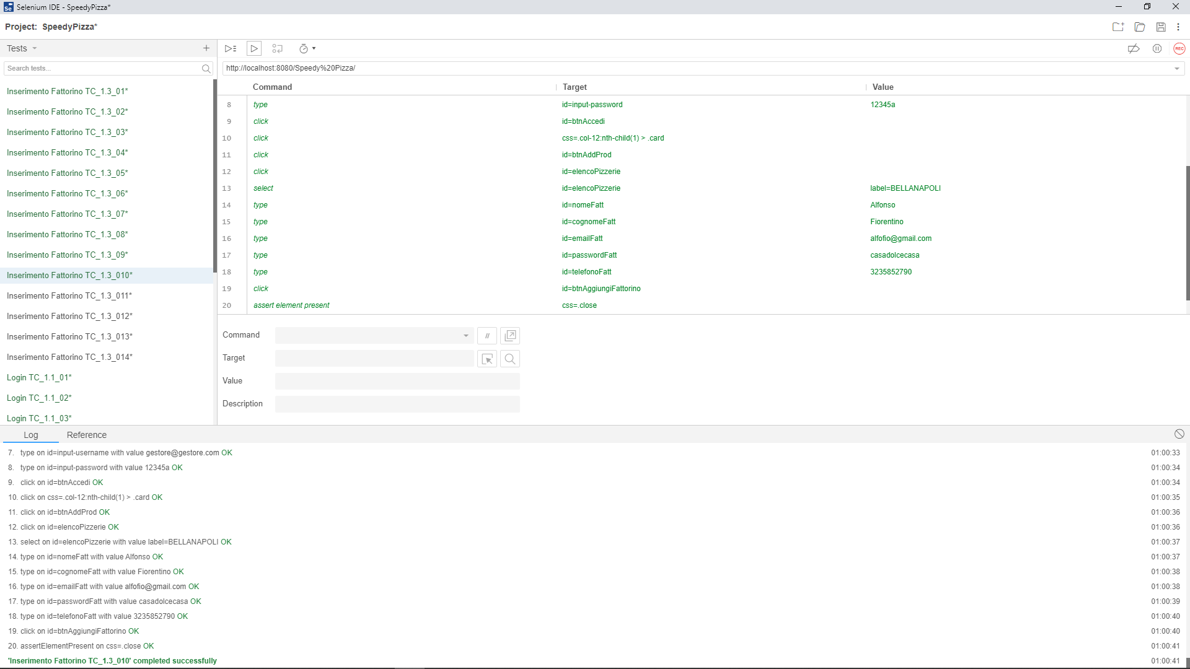

|  |  |
| --- | --- |
| **Test Case ID di riferimento** | TC_1.3_011 |
| **Categoria** | Inserimento Fattorino |
| **Data e ora** | 17/01/2020 - 01:01 |
| **Tester** | Alfonso Fiorentino |
| **Output Atteso** | L’inserimento non va a buon fine perché il valore del campo “Telefono” non è scritto in modo appropriato |
| **Output Effettivo** | L’inserimento non va a buon fine perché il valore del campo “Telefono” non è scritto in modo appropriato |
| **Esito del test** | Corretto |
| **Numero Prova** | 1 |

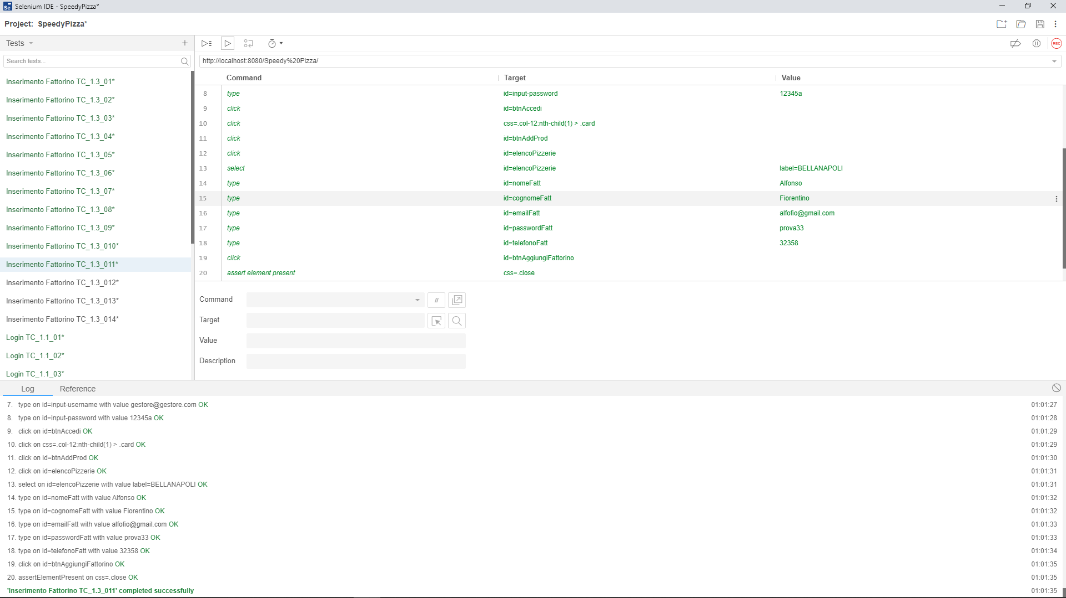

|  |  |
| --- | --- |
| **Test Case ID di riferimento** | TC_1.3_012 |
| **Categoria** | Inserimento Fattorino |
| **Data e ora** | 17/01/2020 - 01:02 |
| **Tester** | Alfonso Fiorentino |
| **Output Atteso** | L’inserimento non va a buon fine perché il valore del campo “Telefono” non è scritto in modo appropriato |
| **Output Effettivo** | L’inserimento non va a buon fine perché il valore del campo “Telefono” non è scritto in modo appropriato |
| **Esito del test** | Corretto |
| **Numero Prova** | 1 |

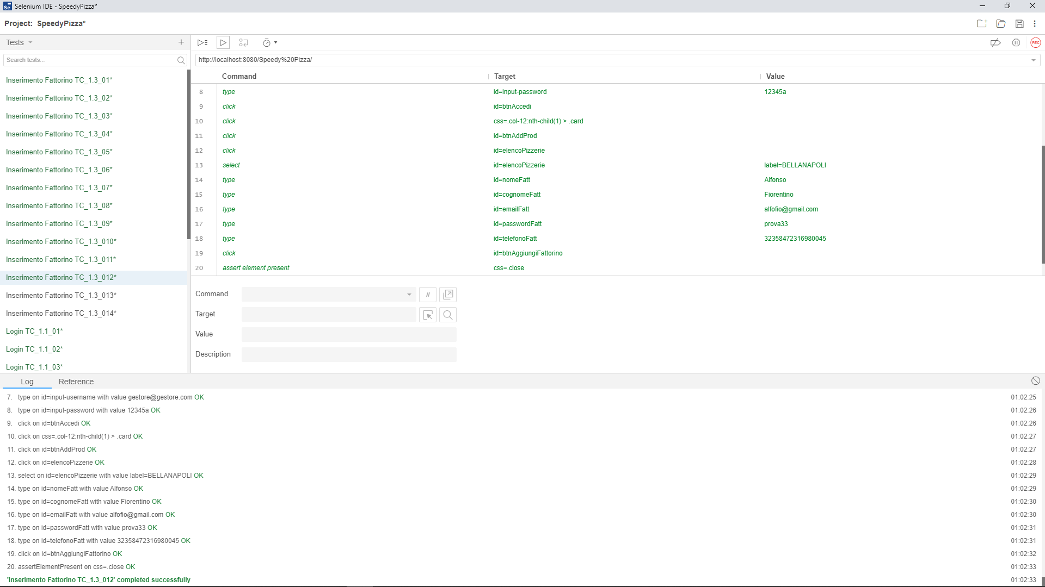

|  |  |
| --- | --- |
| **Test Case ID di riferimento** | TC_1.3_013 |
| **Categoria** | Inserimento Fattorino |
| **Data e ora** | 17/01/2020 - 01:03 |
| **Tester** | Alfonso Fiorentino |
| **Output Atteso** | L’inserimento non va a buon fine perché il valore del campo “Telefono” non è scritto in modo appropriato |
| **Output Effettivo** | L’inserimento non va a buon fine perché il valore del campo “Telefono” non è scritto in modo appropriato |
| **Esito del test** | Corretto |
| **Numero Prova** | 1 |

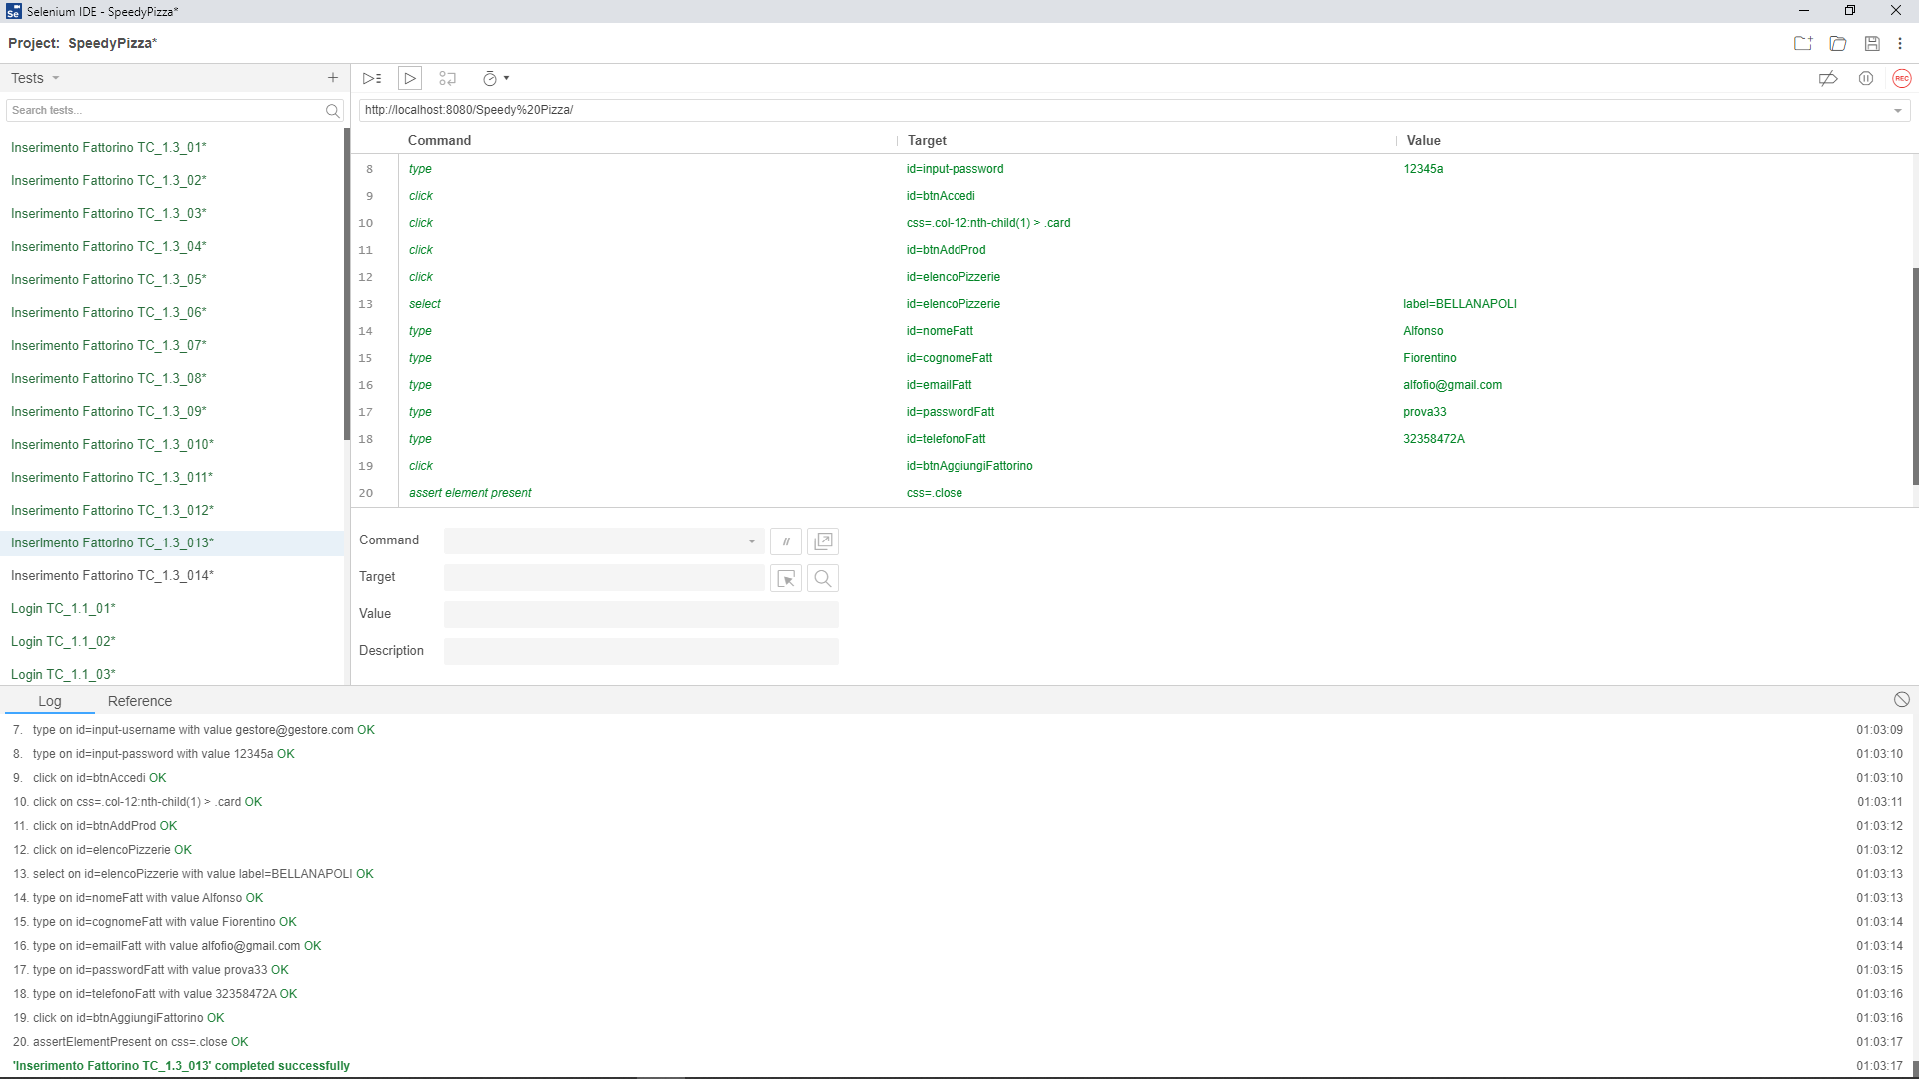

|  |  |
| --- | --- |
| **Test Case ID di riferimento** | TC_1.3_014 |
| **Categoria** | Inserimento Fattorino |
| **Data e ora** | 17/01/2020 - 01:08 |
| **Tester** | Alfonso Fiorentino |
| **Output Atteso** | L’inserimento va a buon fine perché i campi sono compilati in modo appropriato. |
| **Output Effettivo** | L’inserimento va a buon fine perché i campi sono compilati in modo appropriato. |
| **Esito del test** | Corretto |
| **Numero Prova** | 1 |

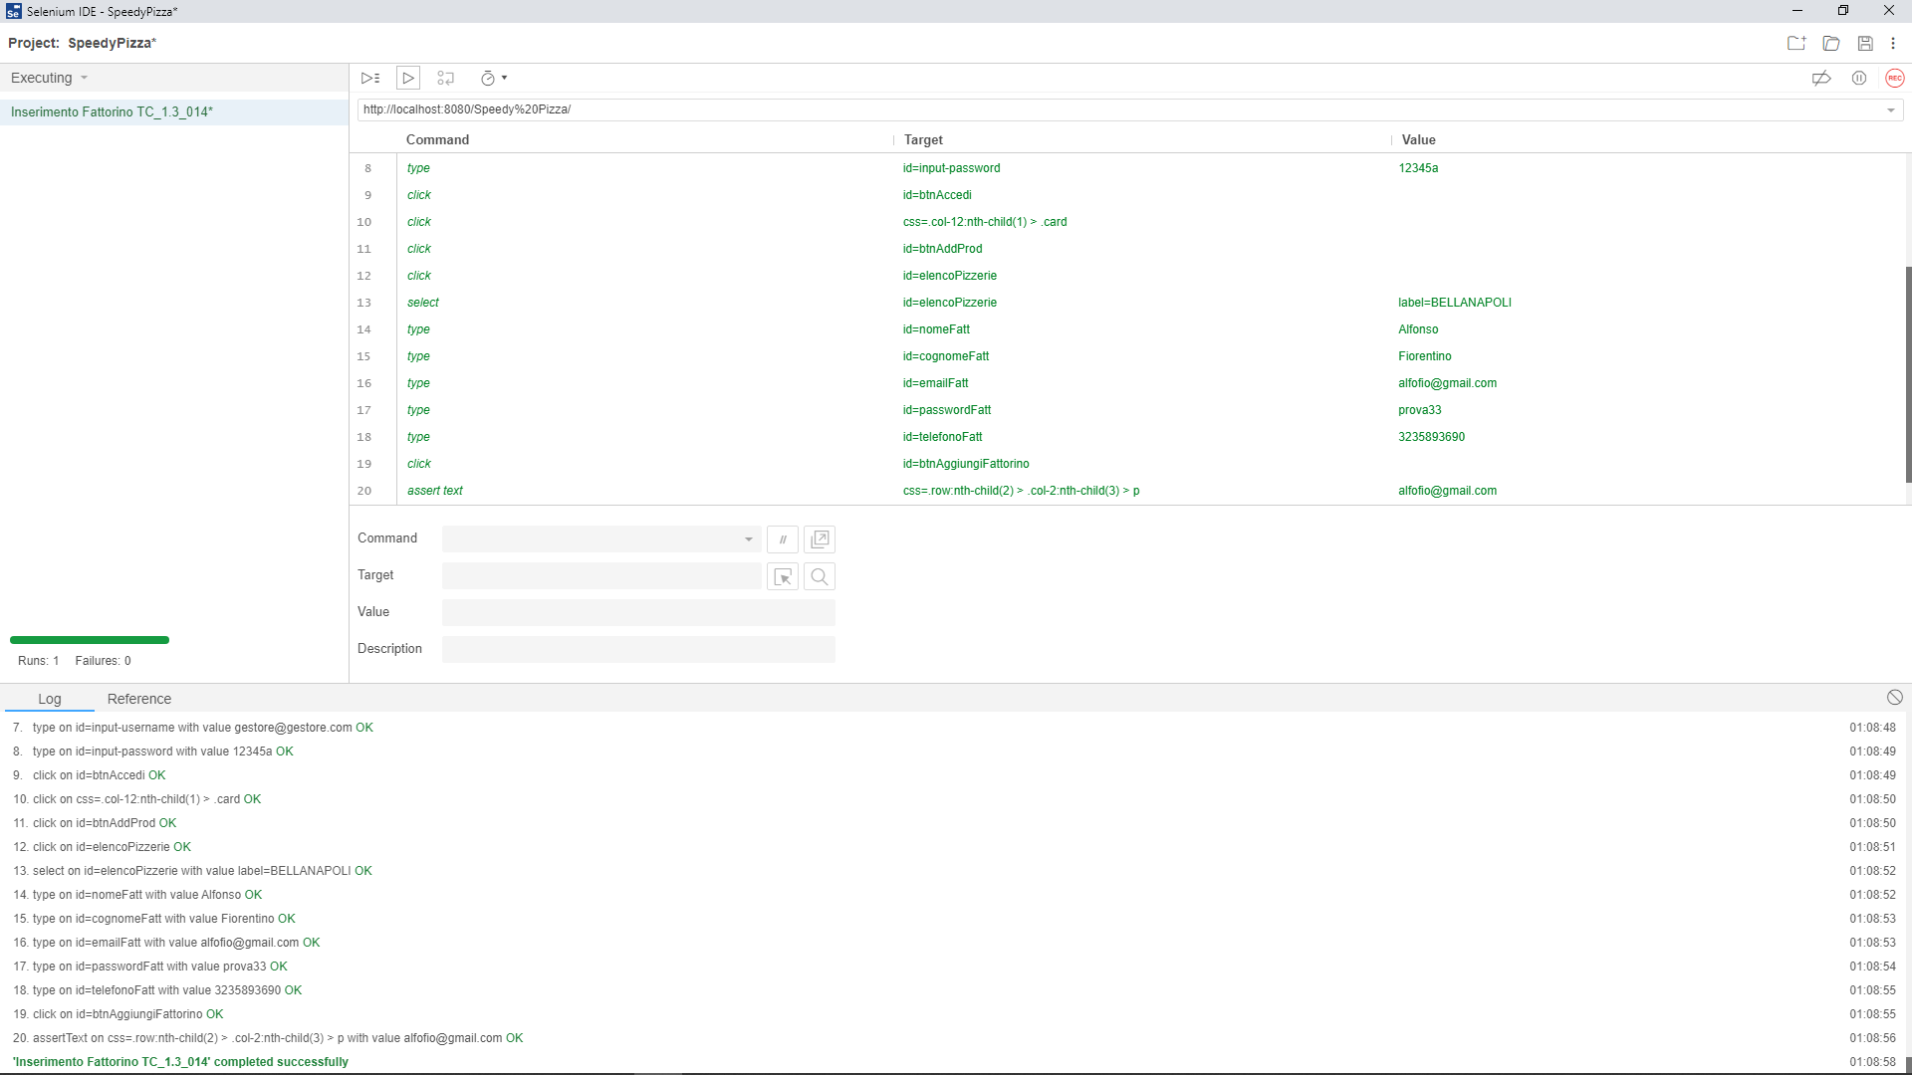

# **Inserimento Prodotto**

|  |  |
| --- | --- |
| **Test Case ID di riferimento** | TC_1.4_01 |
| **Categoria** | Inserimento Prodotto |
| **Data e ora** | 17/01/2020 - 01:33 |
| **Tester** | Alfonso Fiorentino |
| **Output Atteso** | L’inserimento non va a buon fine perché non è stata selezionata nessuna categoria. |
| **Output Effettivo** | L’inserimento non va a buon fine perché non è stata selezionata nessuna categoria. |
| **Esito del test** | Corretto |
| **Numero Prova** | 1 |

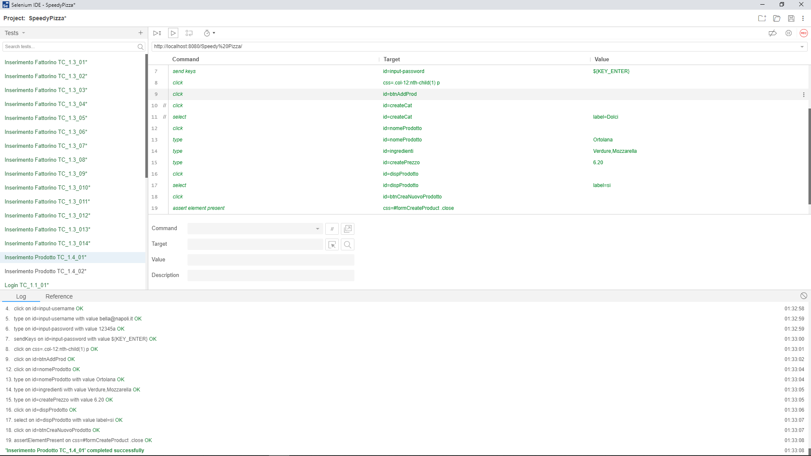

|  |  |
| --- | --- |
| **Test Case ID di riferimento** | TC_1.4_02 |
| **Categoria** | Inserimento Prodotto |
| **Data e ora** | 17/01/2020 - 01:45 |
| **Tester** | Alfonso Fiorentino |
| **Output Atteso** | L’inserimento non va a buon fine perché il valore del campo “Nome” non è scritto in modo appropriato |
| **Output Effettivo** | L’inserimento non va a buon fine perché il valore del campo “Nome” non è scritto in modo appropriato |
| **Esito del test** | Corretto |
| **Numero Prova** | 1 |

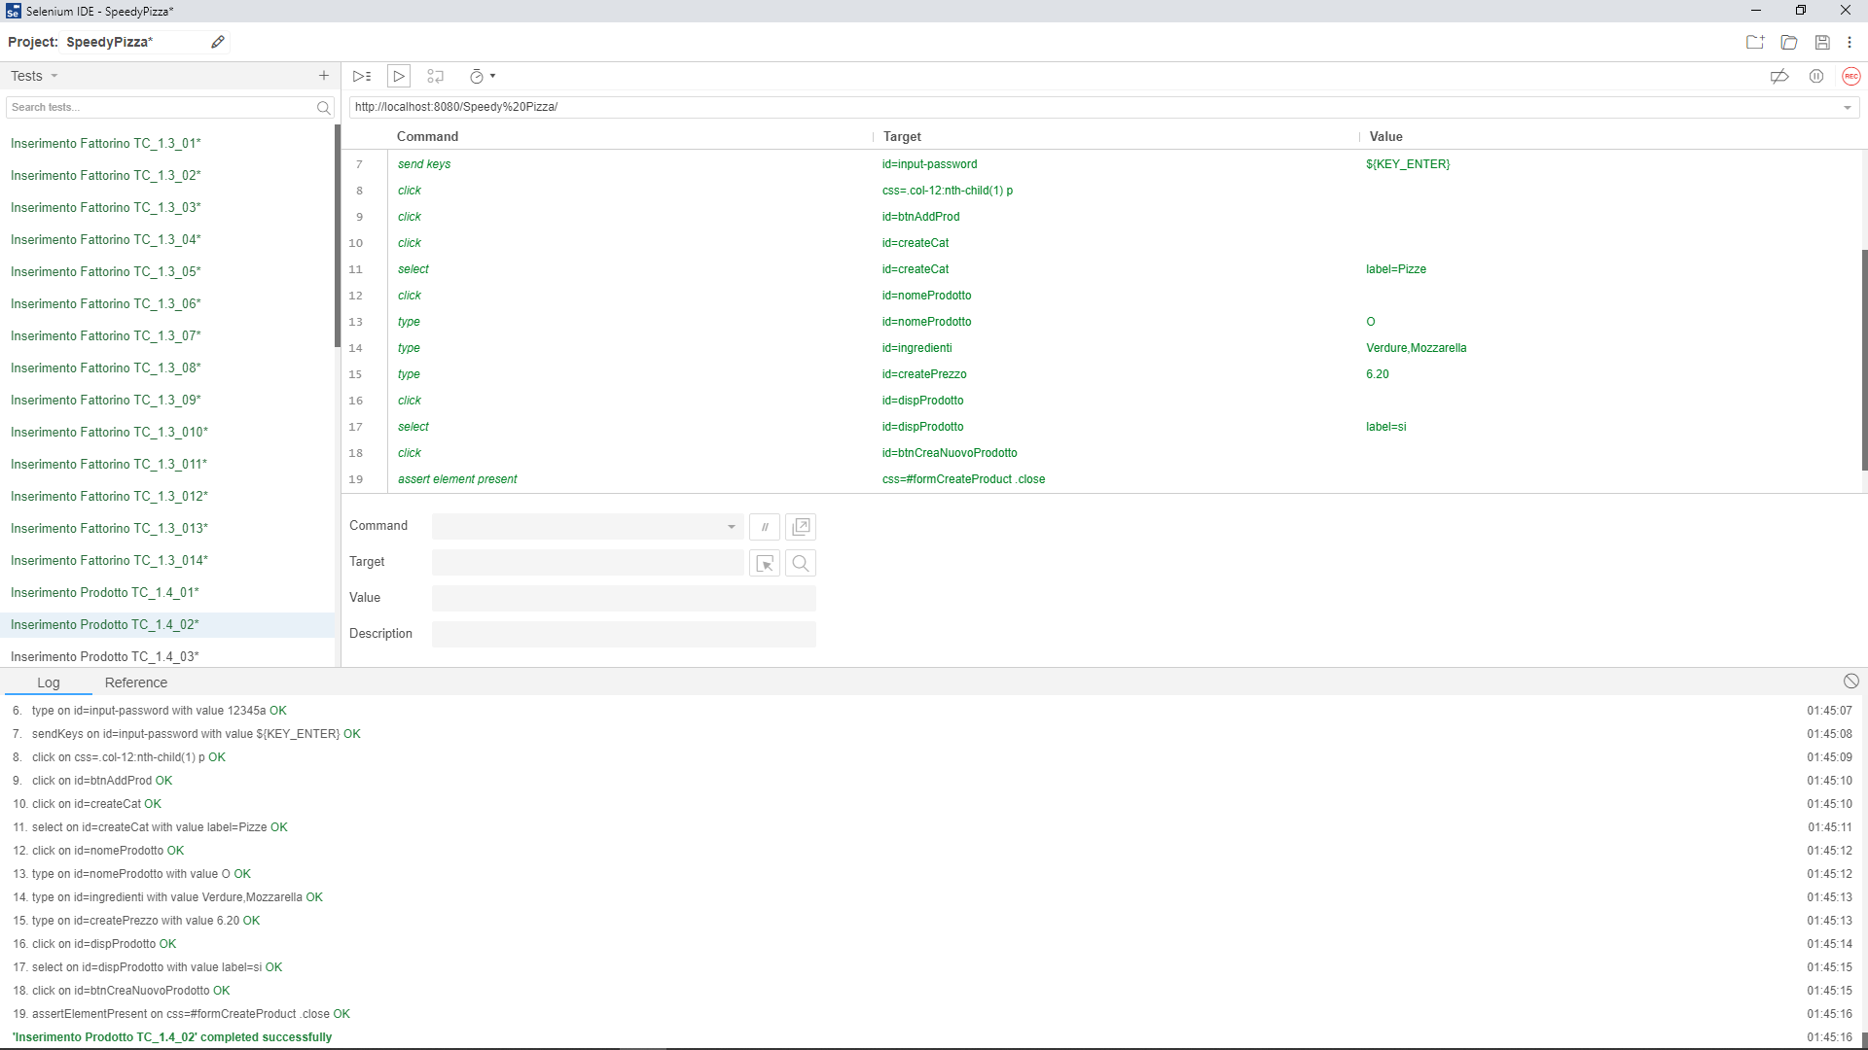

|  |  |
| --- | --- |
| **Test Case ID di riferimento** | TC_1.4_03 |
| **Categoria** | Inserimento Prodotto |
| **Data e ora** | 17/01/2020 - 01:46 |
| **Tester** | Alfonso Fiorentino |
| **Output Atteso** | L’inserimento non va a buon fine perché il valore del campo “Nome” non è scritto in modo appropriato |
| **Output Effettivo** | L’inserimento non va a buon fine perché il valore del campo “Nome” non è scritto in modo appropriato |
| **Esito del test** | Corretto |
| **Numero Prova** | 1 |

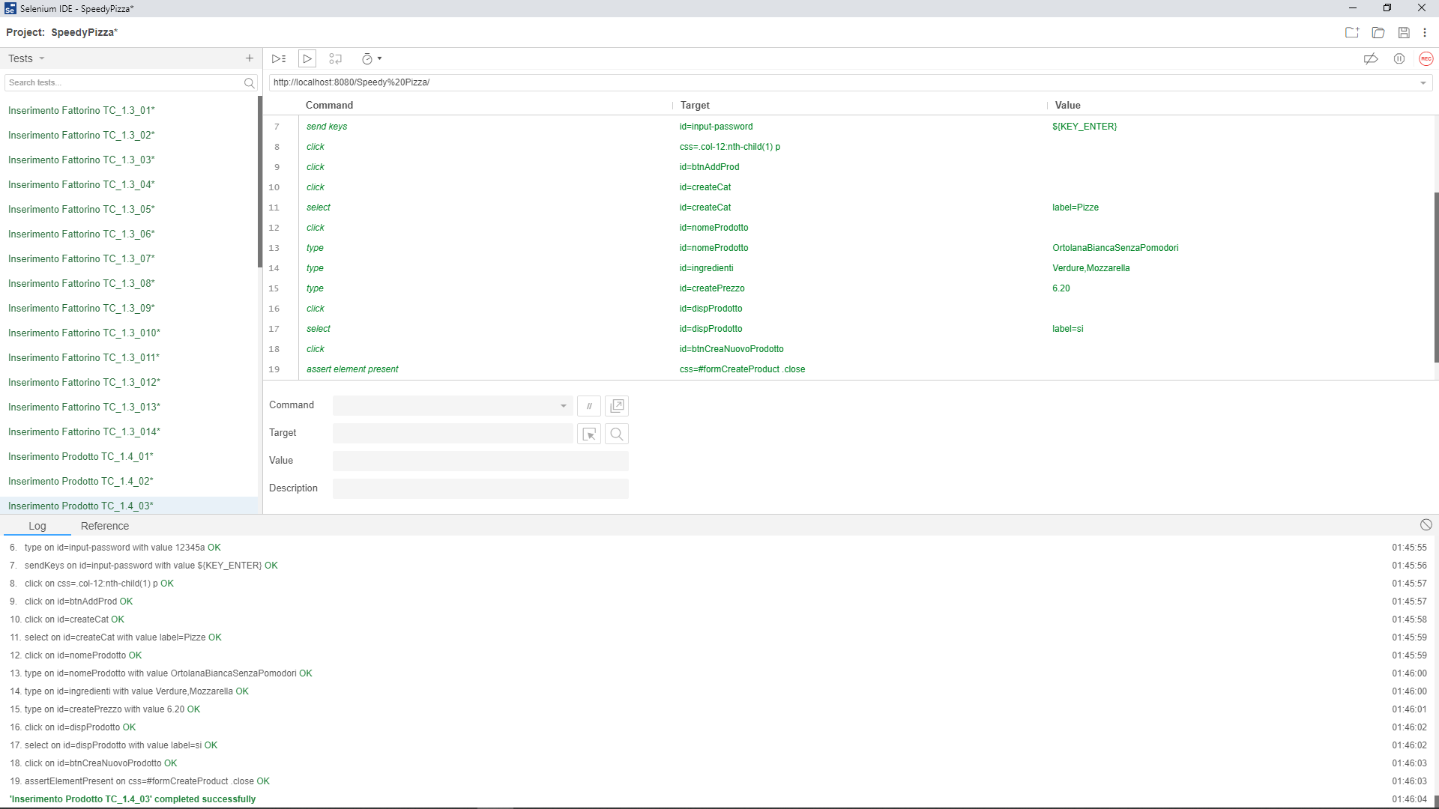

|  |  |
| --- | --- |
| **Test Case ID di riferimento** | TC_1.4_04 |
| **Categoria** | Inserimento Prodotto |
| **Data e ora** | 17/01/2020 - 01:46 |
| **Tester** | Alfonso Fiorentino |
| **Output Atteso** | L’inserimento non va a buon fine perché il valore del campo “Nome” non è scritto in modo appropriato |
| **Output Effettivo** | L’inserimento non va a buon fine perché il valore del campo “Nome” non è scritto in modo appropriato |
| **Esito del test** | Corretto |
| **Numero Prova** | 1 |

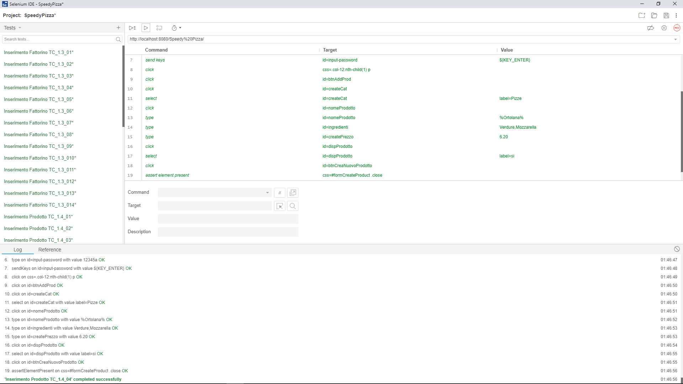

|  |  |
| --- | --- |
| **Test Case ID di riferimento** | TC_1.4_05 |
| **Categoria** | Inserimento Prodotto |
| **Data e ora** | 17/01/2020 - 01:47 |
| **Tester** | Alfonso Fiorentino |
| **Output Atteso** | L’inserimento non va a buon fine perché il valore del campo “Prezzo” non è scritto in modo appropriato |
| **Output Effettivo** | L’inserimento non va a buon fine perché il valore del campo “Prezzo” non è scritto in modo appropriato |
| **Esito del test** | Corretto |
| **Numero Prova** | 1 |

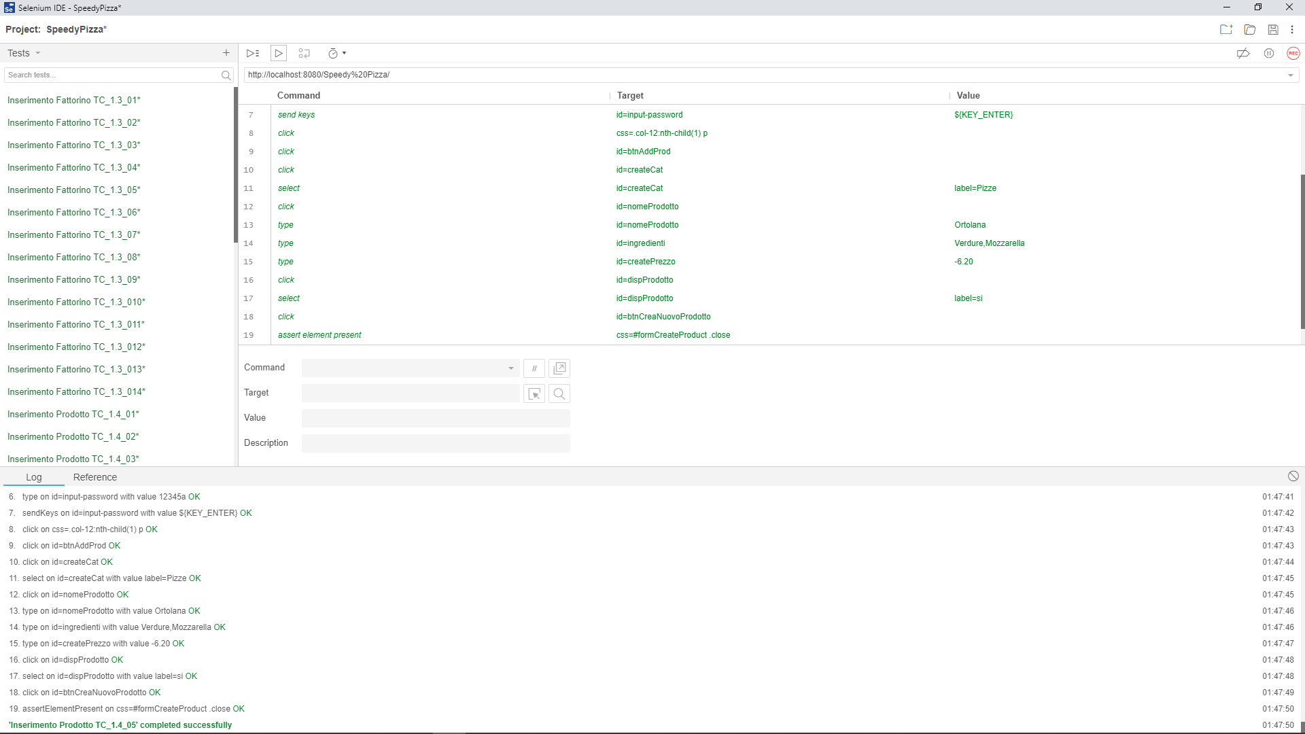

|  |  |
| --- | --- |
| **Test Case ID di riferimento** | TC_1.4_06 |
| **Categoria** | Inserimento Prodotto |
| **Data e ora** | 17/01/2020 - 01:48 |
| **Tester** | Alfonso Fiorentino |
| **Output Atteso** | L’inserimento non va a buon fine perché il valore del campo “Prezzo” non è scritto in modo appropriato |
| **Output Effettivo** | L’inserimento non va a buon fine perché il valore del campo “Prezzo” non è scritto in modo appropriato |
| **Esito del test** | Corretto |
| **Numero Prova** | 1 |

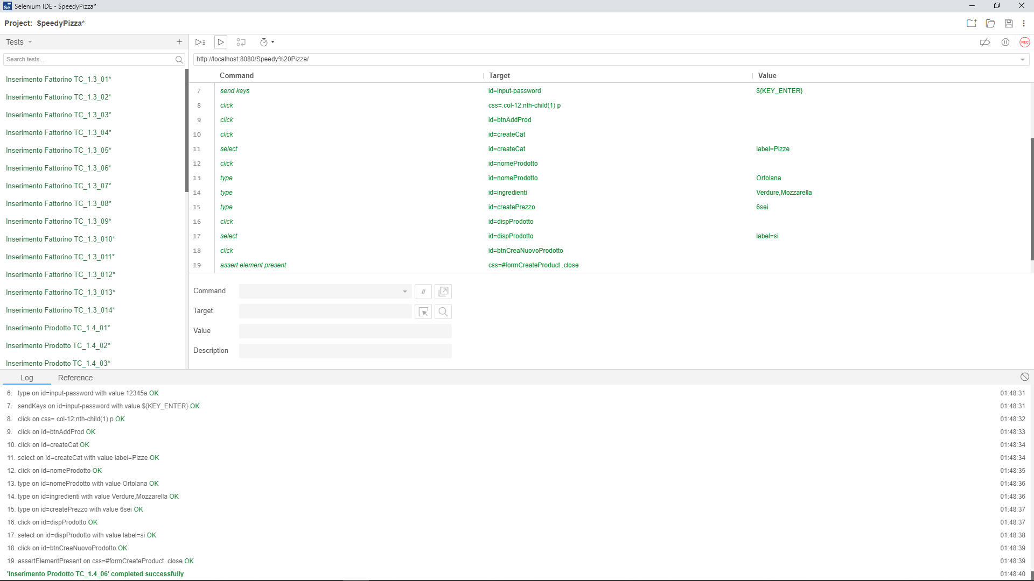

|  |  |
| --- | --- |
| **Test Case ID di riferimento** | TC_1.4_07 |
| **Categoria** | Inserimento Prodotto |
| **Data e ora** | 17/01/2020 - 01:52 |
| **Tester** | Alfonso Fiorentino |
| **Output Atteso** | L’inserimento non va a buon fine perché il valore del campo “Prezzo” non è scritto in modo appropriato |
| **Output Effettivo** | L’inserimento non va a buon fine perché il valore del campo “Prezzo” non è scritto in modo appropriato |
| **Esito del test** | Corretto |
| **Numero Prova** | 1 |

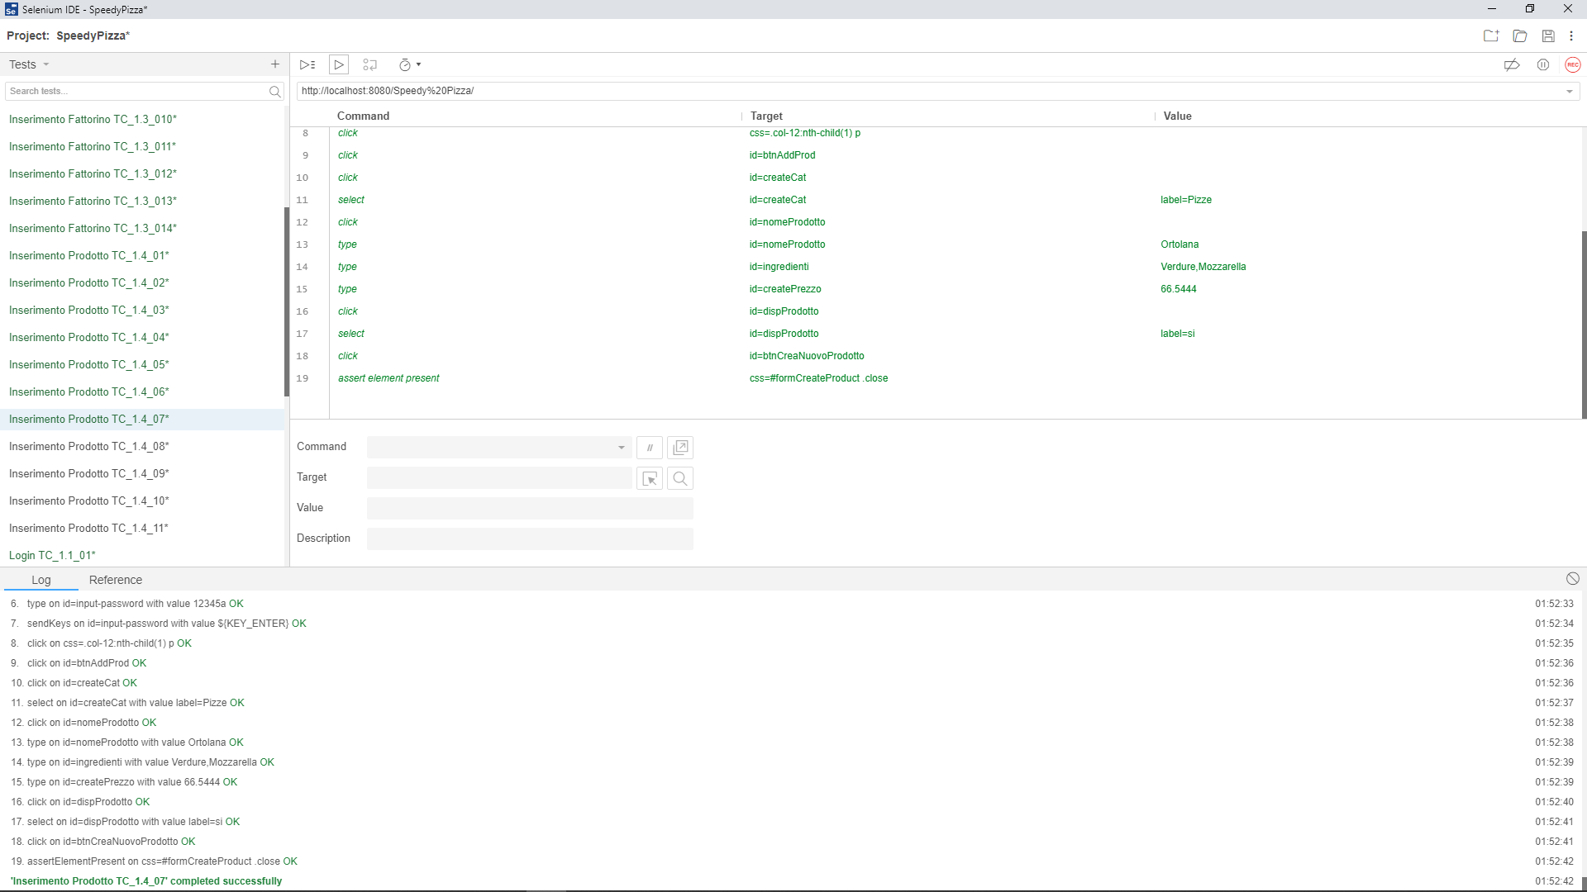

|  |  |
| --- | --- |
| **Test Case ID di riferimento** | TC_1.4_08 |
| **Categoria** | Inserimento Prodotto |
| **Data e ora** | 17/01/2020 - 01:53 |
| **Tester** | Alfonso Fiorentino |
| **Output Atteso** | L’inserimento non va a buon fine perché il valore del campo “Ingredienti” non è scritto in modo appropriato |
| **Output Effettivo** | L’inserimento non va a buon fine perché il valore del campo “Ingredienti” non è scritto in modo appropriato |
| **Esito del test** | Corretto |
| **Numero Prova** | 1 |

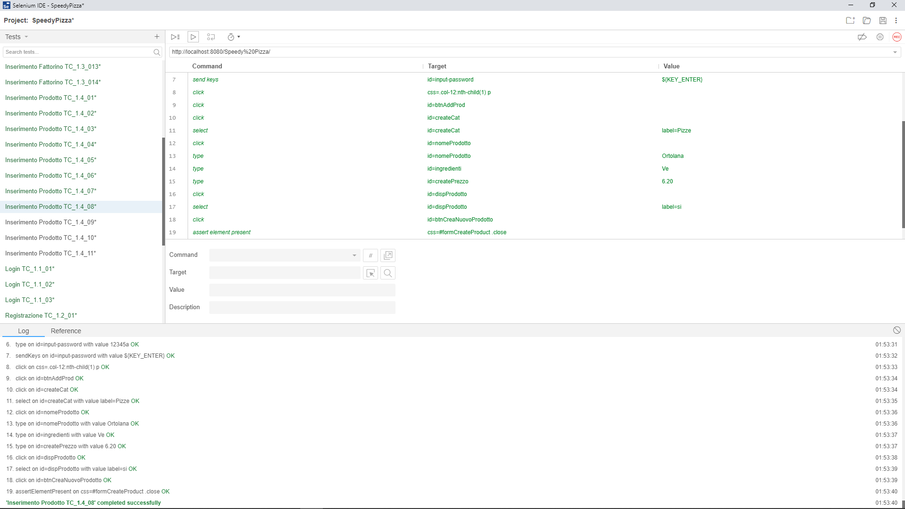

|  |  |
| --- | --- |
| **Test Case ID di riferimento** | TC_1.4_09 |
| **Categoria** | Inserimento Prodotto |
| **Data e ora** | 17/01/2020 - 01:54 |
| **Tester** | Alfonso Fiorentino |
| **Output Atteso** | L’inserimento non va a buon fine perché il valore del campo “Ingredienti” non è scritto in modo appropriato |
| **Output Effettivo** | L’inserimento non va a buon fine perché il valore del campo “Ingredienti” non è scritto in modo appropriato |
| **Esito del test** | Corretto |
| **Numero Prova** | 1 |

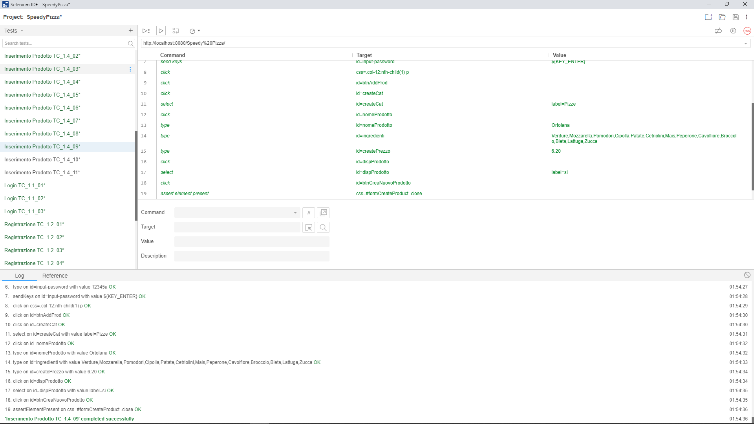

|  |  |
| --- | --- |
| **Test Case ID di riferimento** | TC_1.4_010 |
| **Categoria** | Inserimento Prodotto |
| **Data e ora** | 17/01/2020 - 01:55 |
| **Tester** | Alfonso Fiorentino |
| **Output Atteso** | L’inserimento non va a buon fine perché il valore del campo “Ingredienti” non è scritto in modo appropriato |
| **Output Effettivo** | L’inserimento non va a buon fine perché il valore del campo “Ingredienti” non è scritto in modo appropriato |
| **Esito del test** | Corretto |
| **Numero Prova** | 1 |

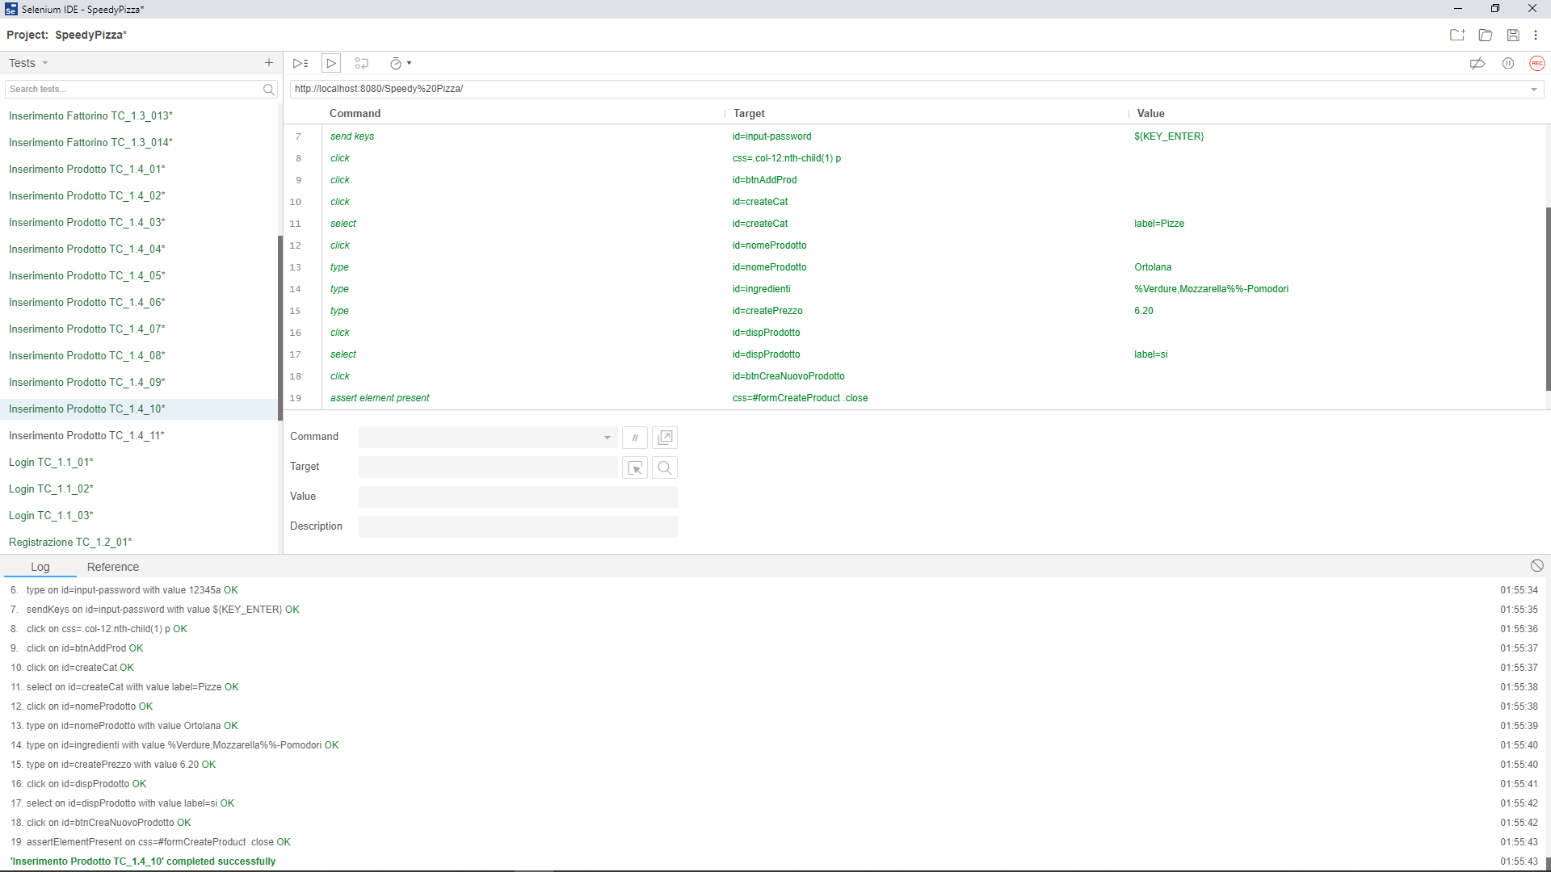

|  |  |
| --- | --- |
| **Test Case ID di riferimento** | TC_1.4_011 |
| **Categoria** | Inserimento Prodotto |
| **Data e ora** | 17/01/2020 - 02:13 |
| **Tester** | Alfonso Fiorentino |
| **Output Atteso** | L’inserimento va a buon fine perché i campi sono compilati in modo appropriato. |
| **Output Effettivo** | L’inserimento va a buon fine perché i campi sono compilati in modo appropriato. |
| **Esito del test** | Corretto |
| **Numero Prova** | 1 |

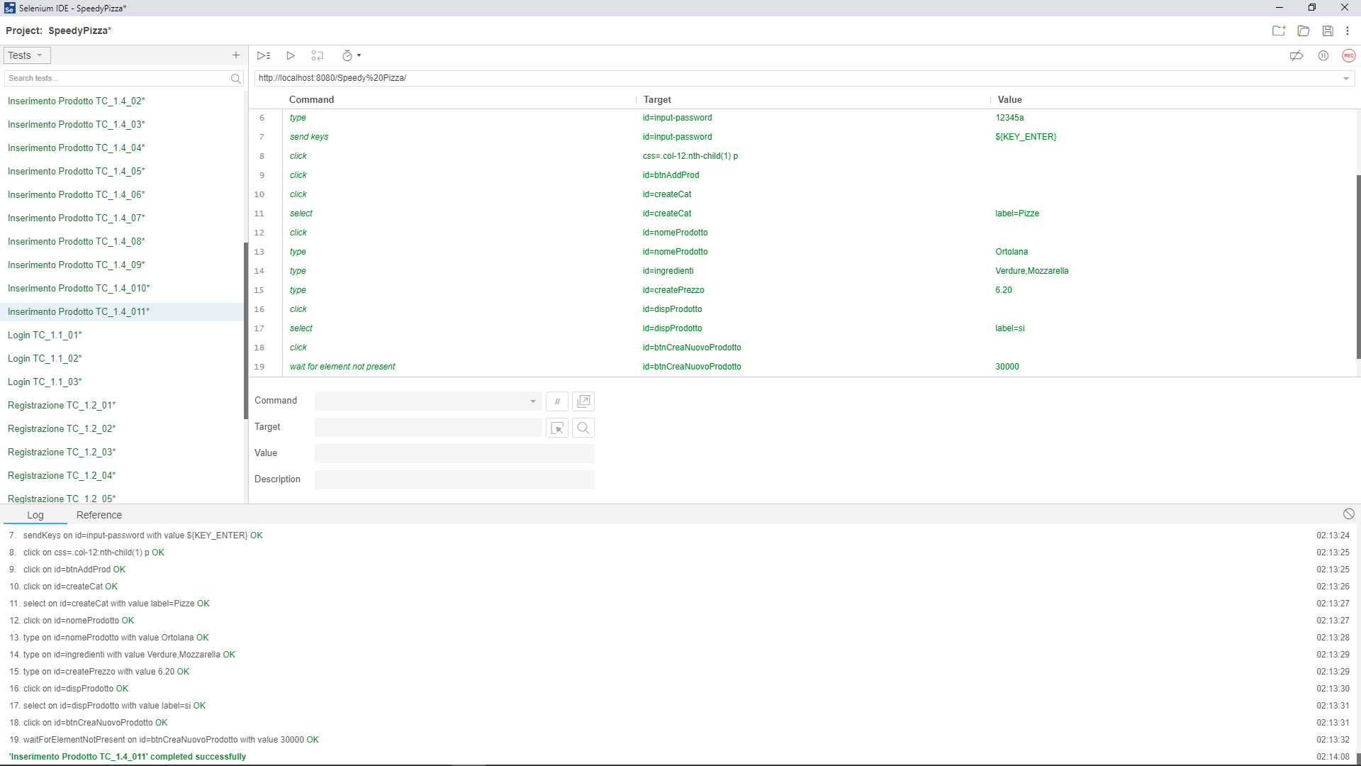

# **Richiesta Affiliazione**

|  |  |
| --- | --- |
| **Test Case ID di riferimento** | TC_1.7_01 |
| **Categoria** | Richiesta Affiliazione |
| **Data e ora** | 18/01/2020 - 09:37 |
| **Tester** | Alfonso Fiorentino |
| **Output Atteso** | La registrazione non va a buon fine perché il valore del campo “Nome Pizzeria” non è scritto in modo appropriato |
| **Output Effettivo** | La registrazione non va a buon fine perché il valore del campo “Nome Pizzeria” non è scritto in modo appropriato |
| **Esito del test** | Corretto |
| **Numero Prova** | 1 |

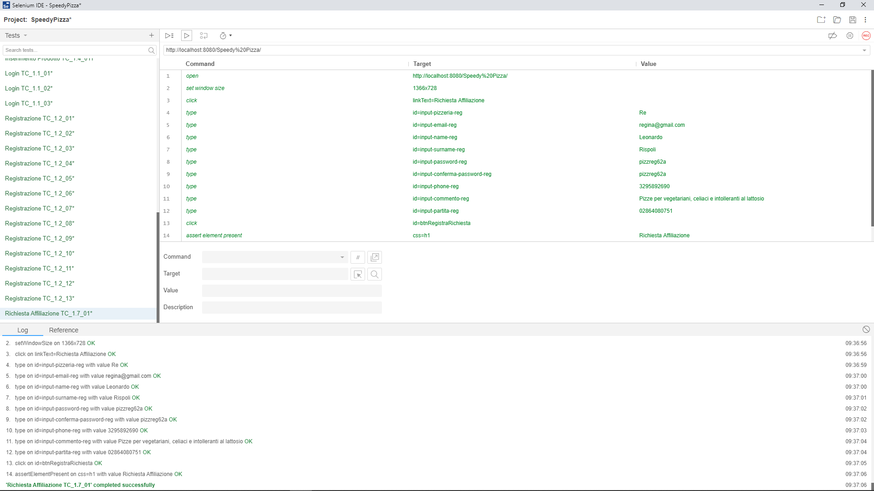

|  |  |
| --- | --- |
| **Test Case ID di riferimento** | TC_1.7_02 |
| **Categoria** | Richiesta Affiliazione |
| **Data e ora** | 18/01/2020 - 09:38 |
| **Tester** | Alfonso Fiorentino |
| **Output Atteso** | La registrazione non va a buon fine perché il valore del campo “Nome Pizzeria” non è scritto in modo appropriato |
| **Output Effettivo** | La registrazione non va a buon fine perché il valore del campo “Nome Pizzeria” non è scritto in modo appropriato |
| **Esito del test** | Corretto |
| **Numero Prova** | 1 |

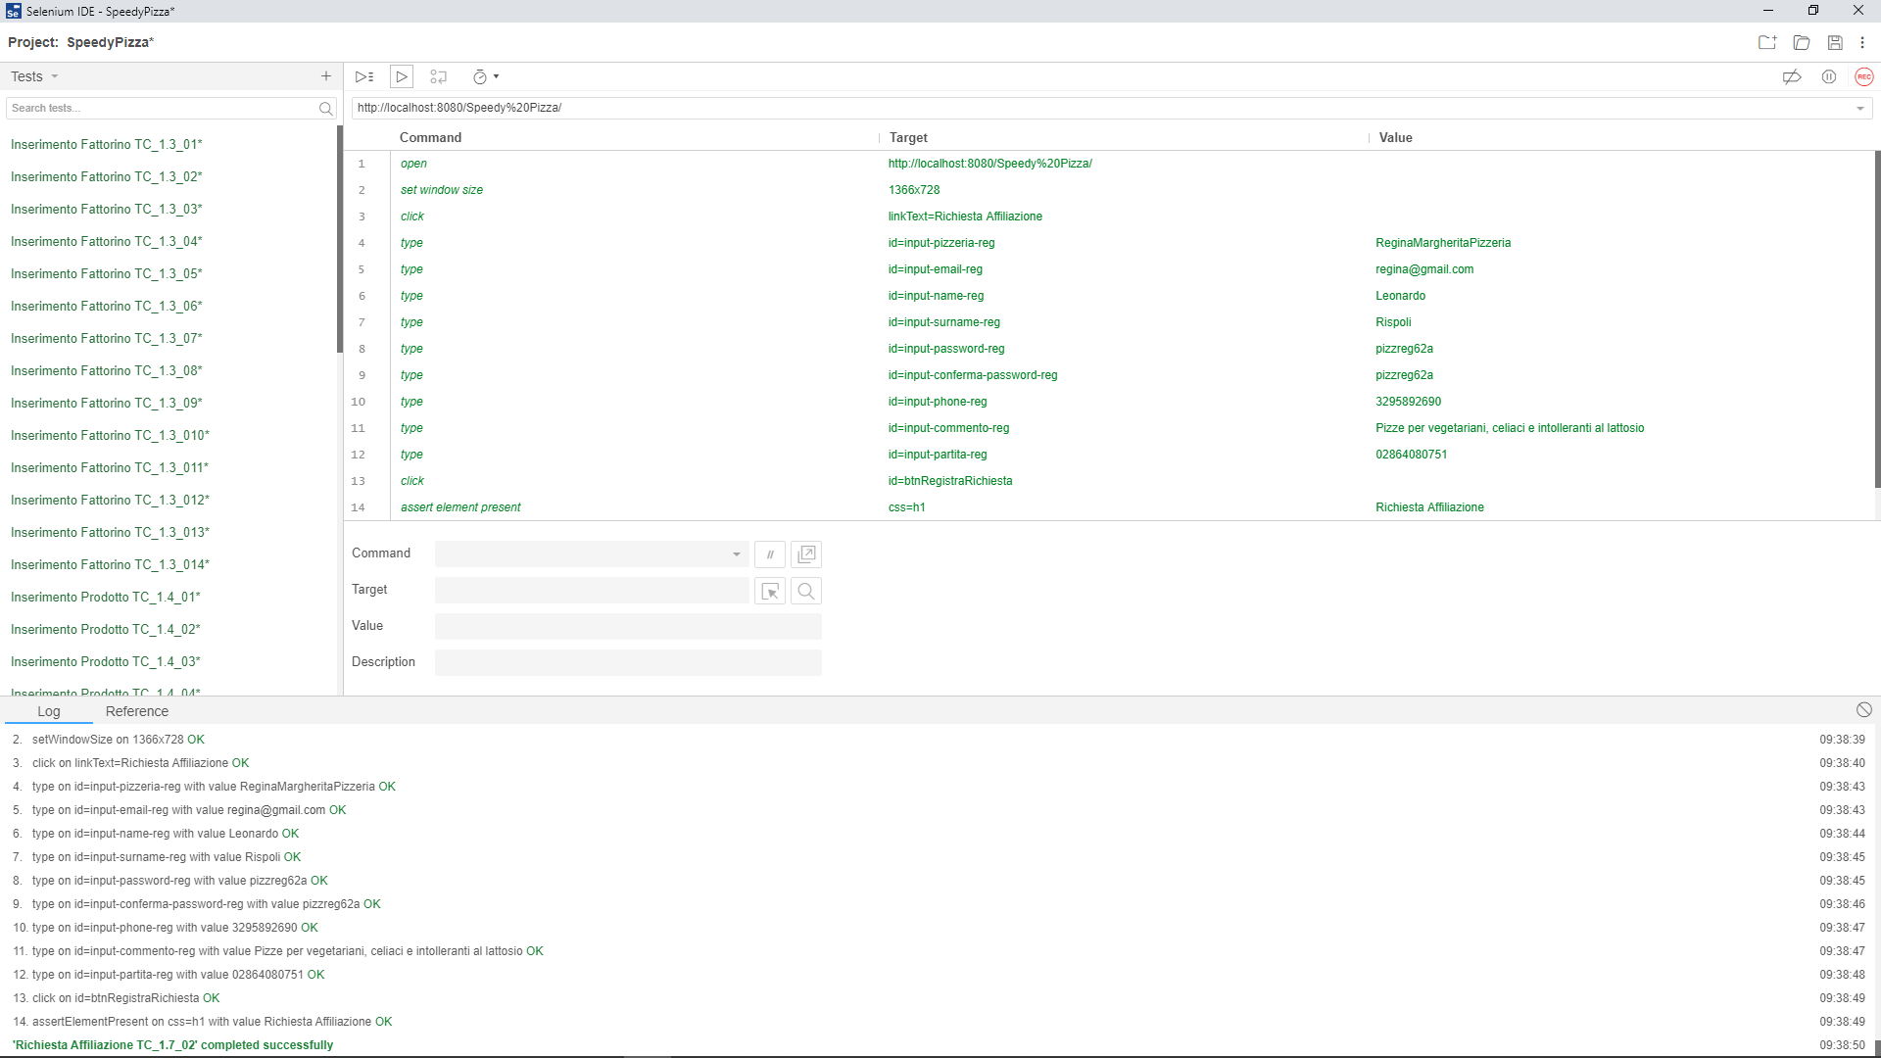

|  |  |
| --- | --- |
| **Test Case ID di riferimento** | TC_1.7_03 |
| **Categoria** | Richiesta Affiliazione |
| **Data e ora** | 18/01/2020 - 09:40 |
| **Tester** | Alfonso Fiorentino |
| **Output Atteso** | La registrazione non va a buon fine perché il valore del campo “Nome Pizzeria” non è scritto in modo appropriato |
| **Output Effettivo** | La registrazione non va a buon fine perché il valore del campo “Nome Pizzeria” non è scritto in modo appropriato |
| **Esito del test** | Corretto |
| **Numero Prova** | 1 |

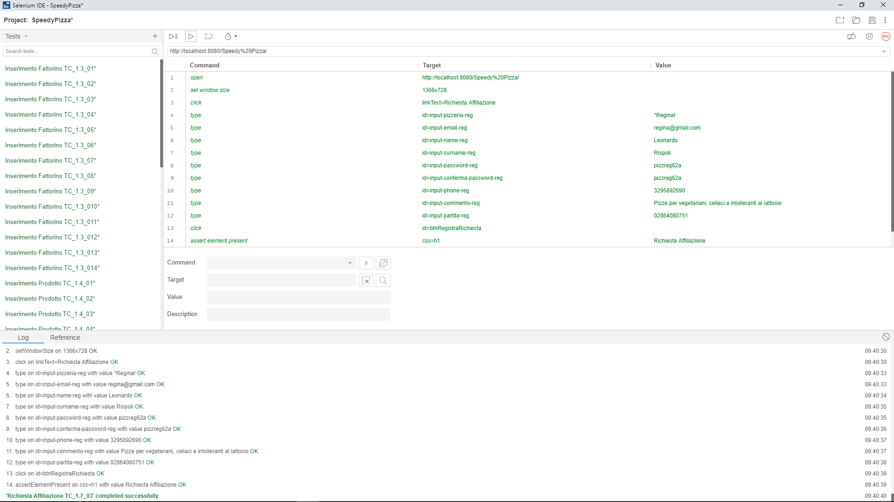

|  |  |
| --- | --- |
| **Test Case ID di riferimento** | TC_1.7_04 |
| **Categoria** | Richiesta Affiliazione |
| **Data e ora** | 18/01/2020 - 09:43 |
| **Tester** | Alfonso Fiorentino |
| **Output Atteso** | La registrazione non va a buon fine perché il campo “Email” non rispetta il formato |
| **Output Effettivo** | La registrazione non va a buon fine perché il campo “Email” non rispetta il formato |
| **Esito del test** | Corretto |
| **Numero Prova** | 1 |

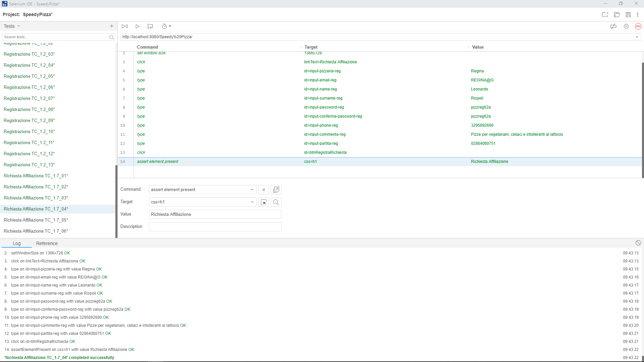

|  |  |
| --- | --- |
| **Test Case ID di riferimento** | TC_1.7_05 |
| **Categoria** | Richiesta Affiliazione |
| **Data e ora** | 18/01/2020 - 09:45 |
| **Tester** | Alfonso Fiorentino |
| **Output Atteso** | La registrazione non va a buon fine perchè esiste già una corrispondenza nel database con il valore del campo “email” |
| **Output Effettivo** | La registrazione non va a buon fine perchè esiste già una corrispondenza nel database con il valore del campo “email” |
| **Esito del test** | Corretto |
| **Numero Prova** | 1 |

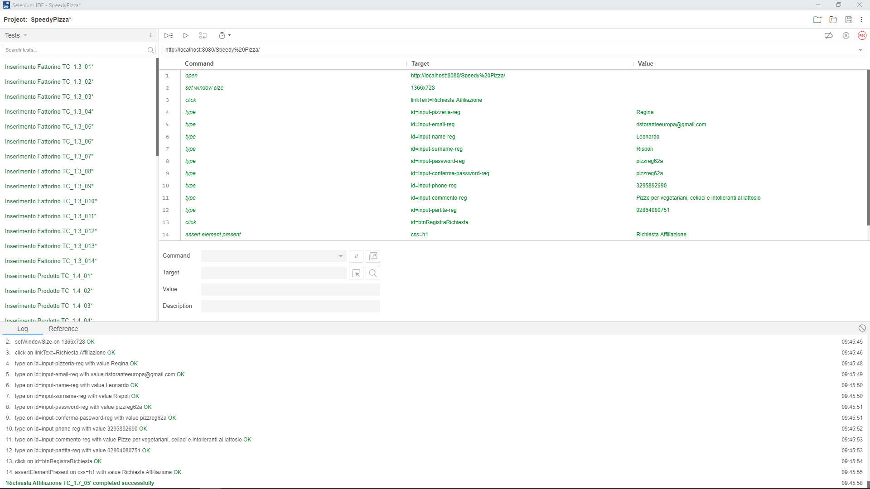

|  |  |
| --- | --- |
| **Test Case ID di riferimento** | TC_1.7_06 |
| **Categoria** | Richiesta Affiliazione |
| **Data e ora** | 18/01/2020 - 09:46 |
| **Tester** | Alfonso Fiorentino |
| **Output Atteso** | La registrazione non va a buon fine perché il valore del campo “Nome” non è scritto in modo appropriato |
| **Output Effettivo** | La registrazione non va a buon fine perché il valore del campo “Nome” non è scritto in modo appropriato |
| **Esito del test** | Corretto |
| **Numero Prova** | 1 |

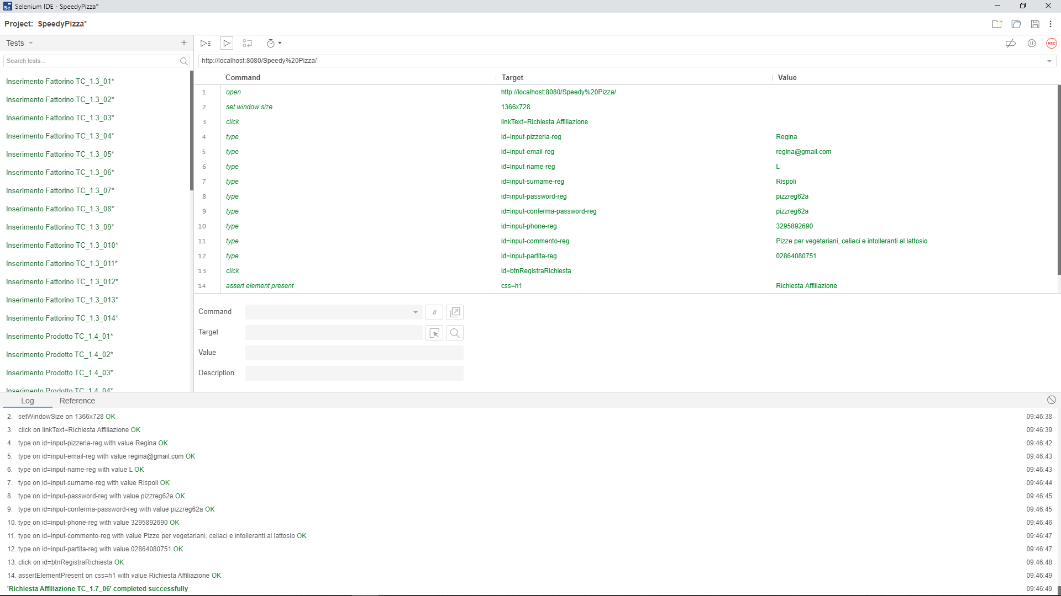

|  |  |
| --- | --- |
| **Test Case ID di riferimento** | TC_1.7_07 |
| **Categoria** | Richiesta Affiliazione |
| **Data e ora** | 18/01/2020 - 09:55 |
| **Tester** | Alfonso Fiorentino |
| **Output Atteso** | La registrazione non va a buon fine perché il valore del campo “Nome” non è scritto in modo appropriato |
| **Output Effettivo** | La registrazione non va a buon fine perché il valore del campo “Nome” non è scritto in modo appropriato |
| **Esito del test** | Corretto |
| **Numero Prova** | 1 |

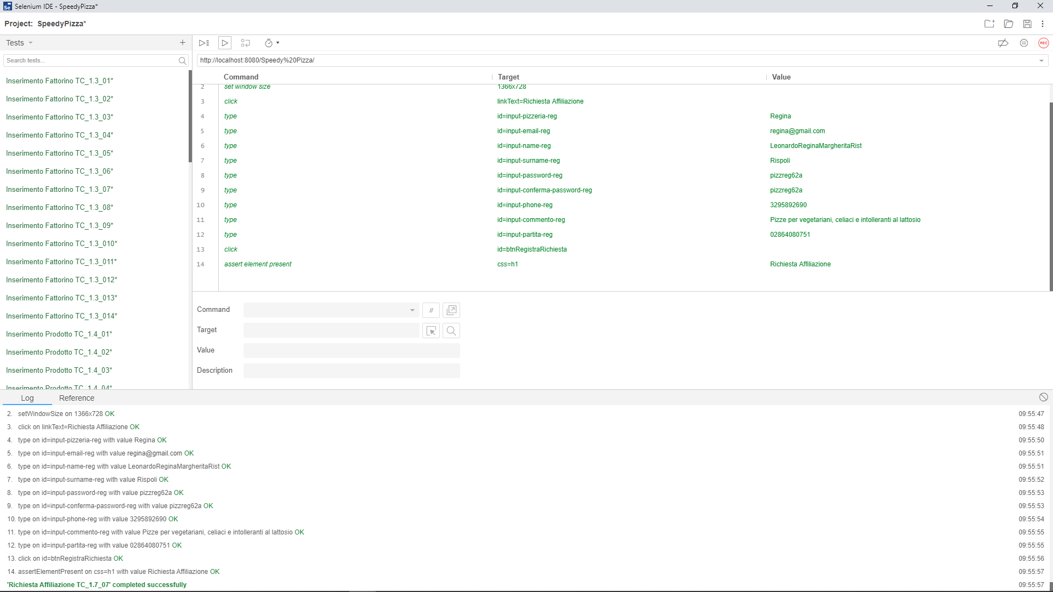

|  |  |
| --- | --- |
| **Test Case ID di riferimento** | TC_1.7_08 |
| **Categoria** | Richiesta Affiliazione |
| **Data e ora** | 18/01/2020 - 09:56 |
| **Tester** | Alfonso Fiorentino |
| **Output Atteso** | La registrazione non va a buon fine perché il valore del campo “Nome” non è scritto in modo appropriato |
| **Output Effettivo** | La registrazione non va a buon fine perché il valore del campo “Nome” non è scritto in modo appropriato |
| **Esito del test** | Corretto |
| **Numero Prova** | 1 |

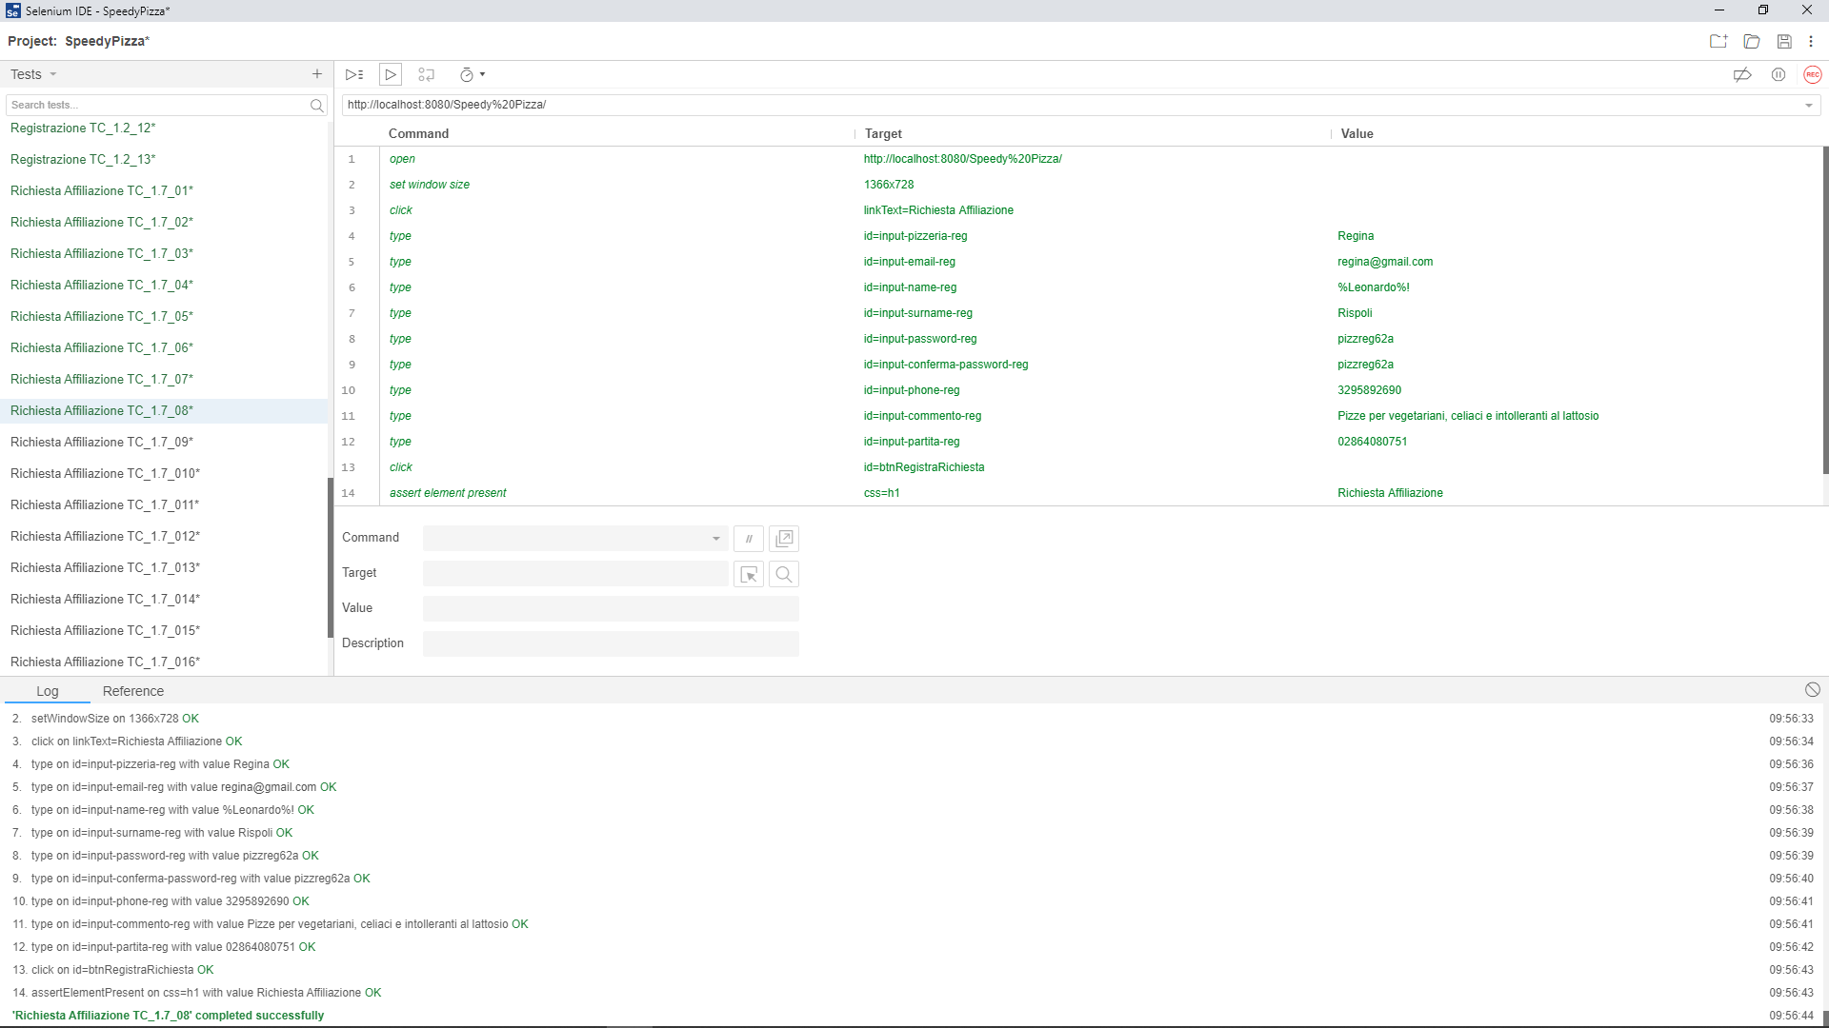

|  |  |
| --- | --- |
| **Test Case ID di riferimento** | TC_1.7_09 |
| **Categoria** | Richiesta Affiliazione |
| **Data e ora** | 18/01/2020 - 09:57 |
| **Tester** | Alfonso Fiorentino |
| **Output Atteso** | La registrazione non va a buon fine perché il valore del campo “Cognome” non è scritto in modo appropriato |
| **Output Effettivo** | La registrazione non va a buon fine perché il valore del campo “Cognome” non è scritto in modo appropriato |
| **Esito del test** | Corretto |
| **Numero Prova** | 1 |

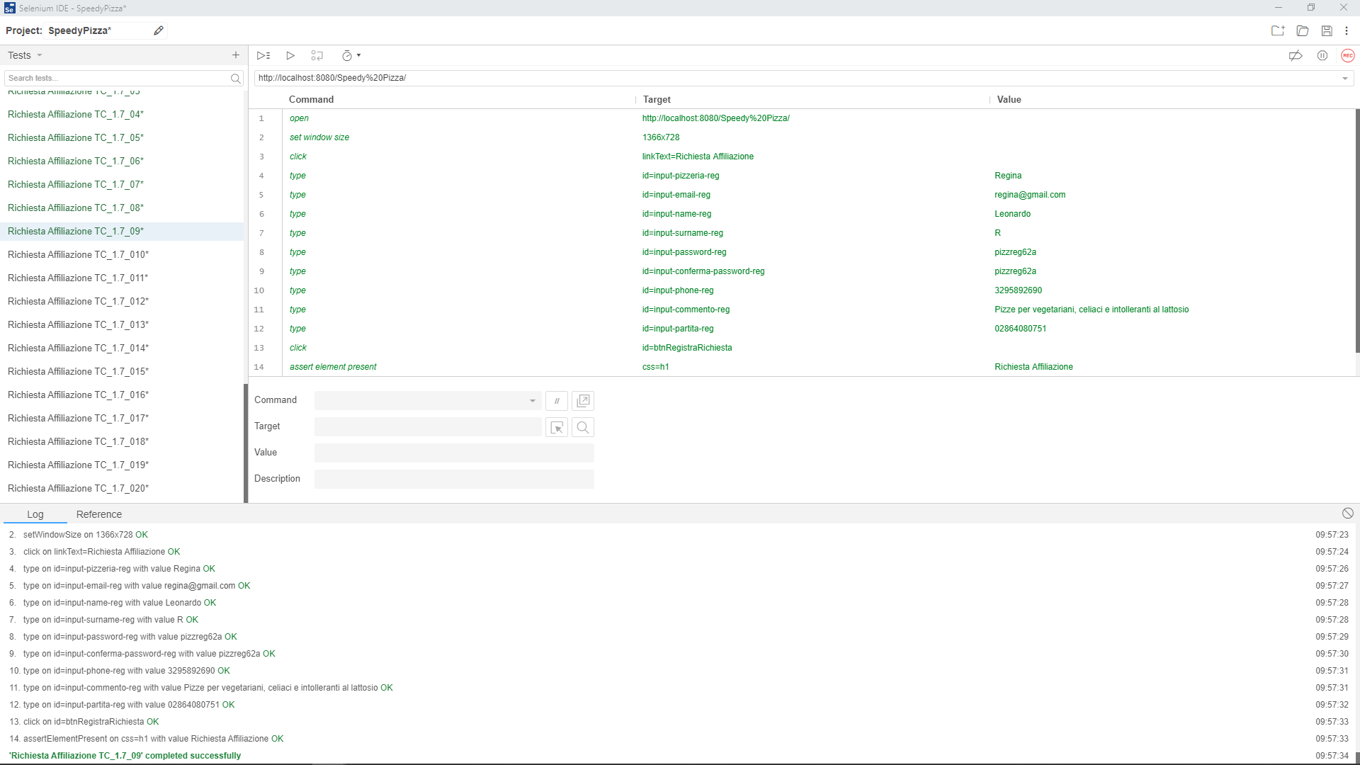

|  |  |
| --- | --- |
| **Test Case ID di riferimento** | TC_1.7_010 |
| **Categoria** | Richiesta Affiliazione |
| **Data e ora** | 18/01/2020 - 09:58 |
| **Tester** | Alfonso Fiorentino |
| **Output Atteso** | La registrazione non va a buon fine perché il valore del campo “Cognome” non è scritto in modo appropriato |
| **Output Effettivo** | La registrazione non va a buon fine perché il valore del campo “Cognome” non è scritto in modo appropriato |
| **Esito del test** | Corretto |
| **Numero Prova** | 1 |

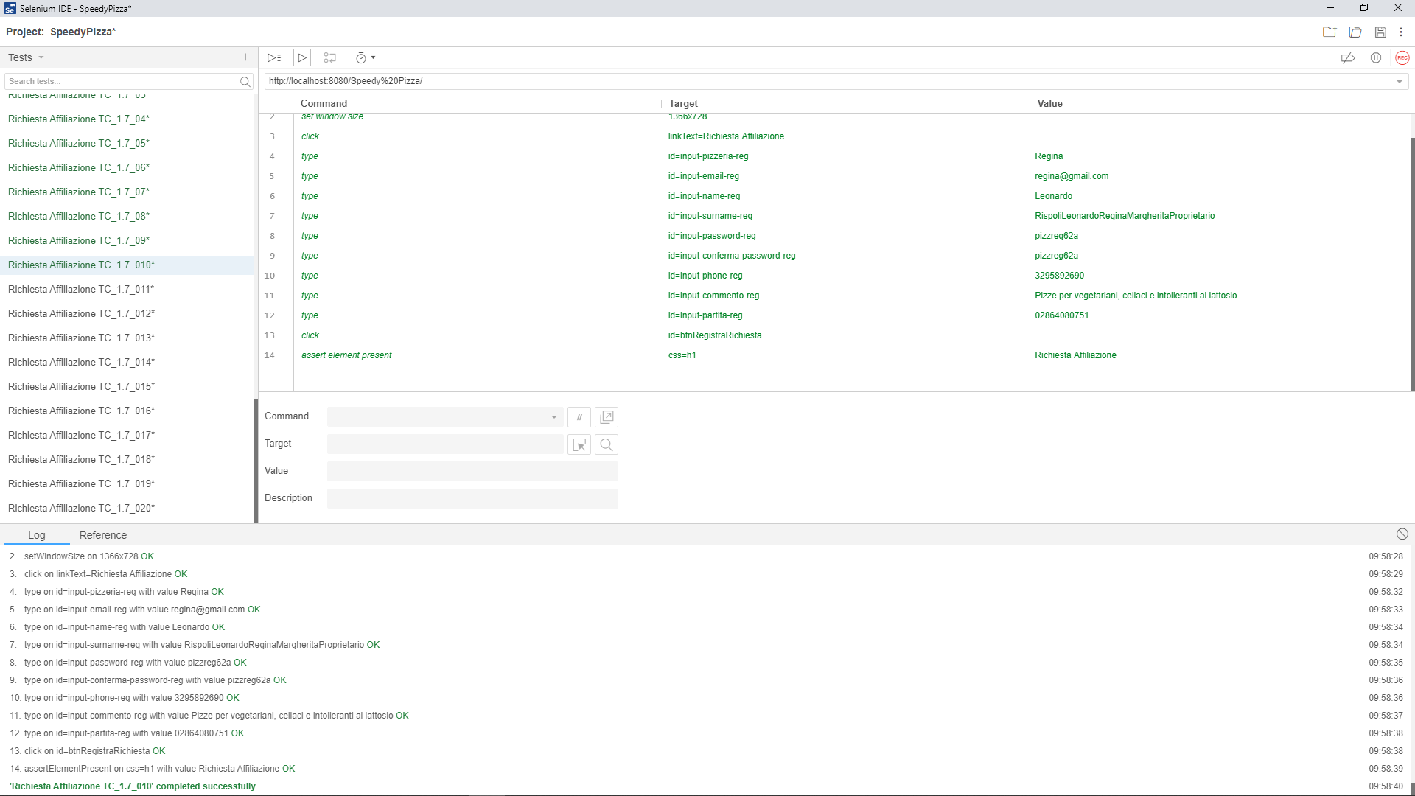

|  |  |
| --- | --- |
| **Test Case ID di riferimento** | TC_1.7_011 |
| **Categoria** | Richiesta Affiliazione |
| **Data e ora** | 18/01/2020 - 09:59 |
| **Tester** | Alfonso Fiorentino |
| **Output Atteso** | La registrazione non va a buon fine perché il valore del campo “Cognome” non è scritto in modo appropriato |
| **Output Effettivo** | La registrazione non va a buon fine perché il valore del campo “Cognome” non è scritto in modo appropriato |
| **Esito del test** | Corretto |
| **Numero Prova** | 1 |

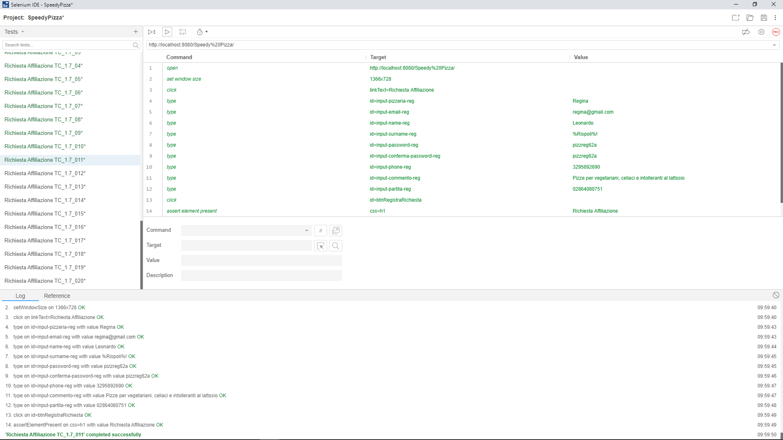

|  |  |
| --- | --- |
| **Test Case ID di riferimento** | TC_1.7_012 |
| **Categoria** | Richiesta Affiliazione |
| **Data e ora** | 18/01/2020 - 10:00 |
| **Tester** | Alfonso Fiorentino |
| **Output Atteso** | La registrazione non va a buon fine perché il campo “Password” non rispetta il formato |
| **Output Effettivo** | La registrazione non va a buon fine perché il campo “Password” non rispetta il formato |
| **Esito del test** | Corretto |
| **Numero Prova** | 1 |

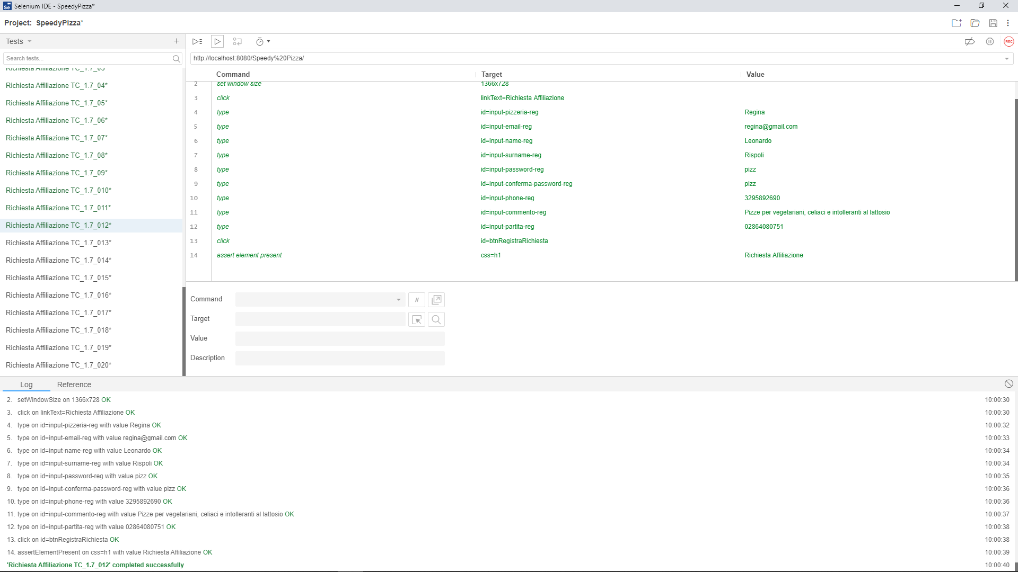

|  |  |
| --- | --- |
| **Test Case ID di riferimento** | TC_1.7_013 |
| **Categoria** | Richiesta Affiliazione |
| **Data e ora** | 18/01/2020 - 10:01 |
| **Tester** | Alfonso Fiorentino |
| **Output Atteso** | La registrazione non va a buon fine perché il valore del campo “Telefono” non è scritto in modo appropriato |
| **Output Effettivo** | La registrazione non va a buon fine perché il valore del campo “Telefono” non è scritto in modo appropriato |
| **Esito del test** | Corretto |
| **Numero Prova** | 1 |

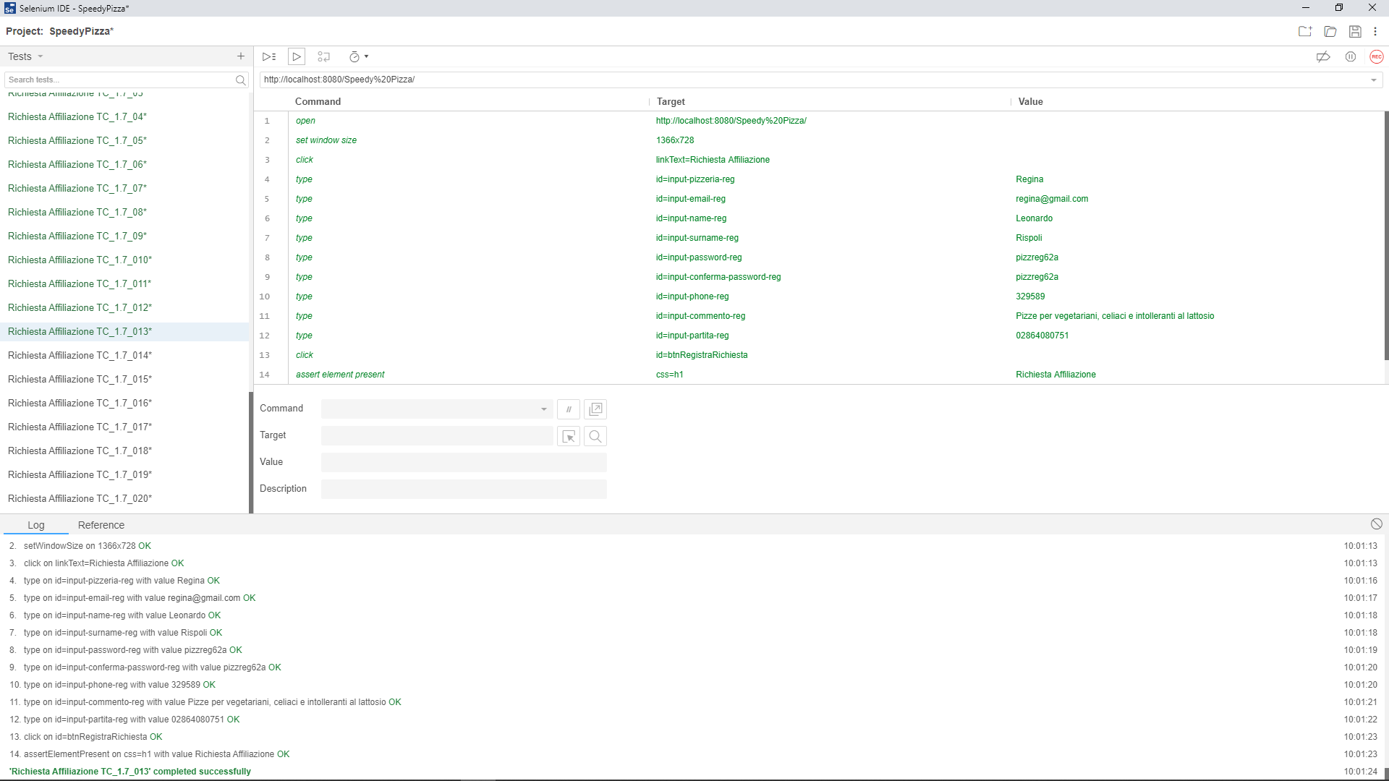

|  |  |
| --- | --- |
| **Test Case ID di riferimento** | TC_1.7_014 |
| **Categoria** | Richiesta Affiliazione |
| **Data e ora** | 18/01/2020 - 10:02 |
| **Tester** | Alfonso Fiorentino |
| **Output Atteso** | La registrazione non va a buon fine perché il valore del campo “Telefono” non è scritto in modo appropriato |
| **Output Effettivo** | La registrazione non va a buon fine perché il valore del campo “Telefono” non è scritto in modo appropriato |
| **Esito del test** | Corretto |
| **Numero Prova** | 1 |

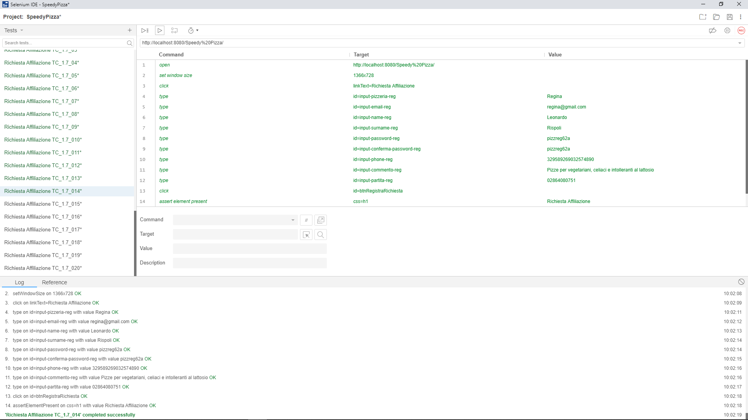

|  |  |
| --- | --- |
| **Test Case ID di riferimento** | TC_1.7_015 |
| **Categoria** | Richiesta Affiliazione |
| **Data e ora** | 18/01/2020 - 10:03 |
| **Tester** | Alfonso Fiorentino |
| **Output Atteso** | La registrazione non va a buon fine perché il valore del campo “Telefono” non è scritto in modo appropriato |
| **Output Effettivo** | La registrazione non va a buon fine perché il valore del campo “Telefono” non è scritto in modo appropriato |
| **Esito del test** | Corretto |
| **Numero Prova** | 1 |

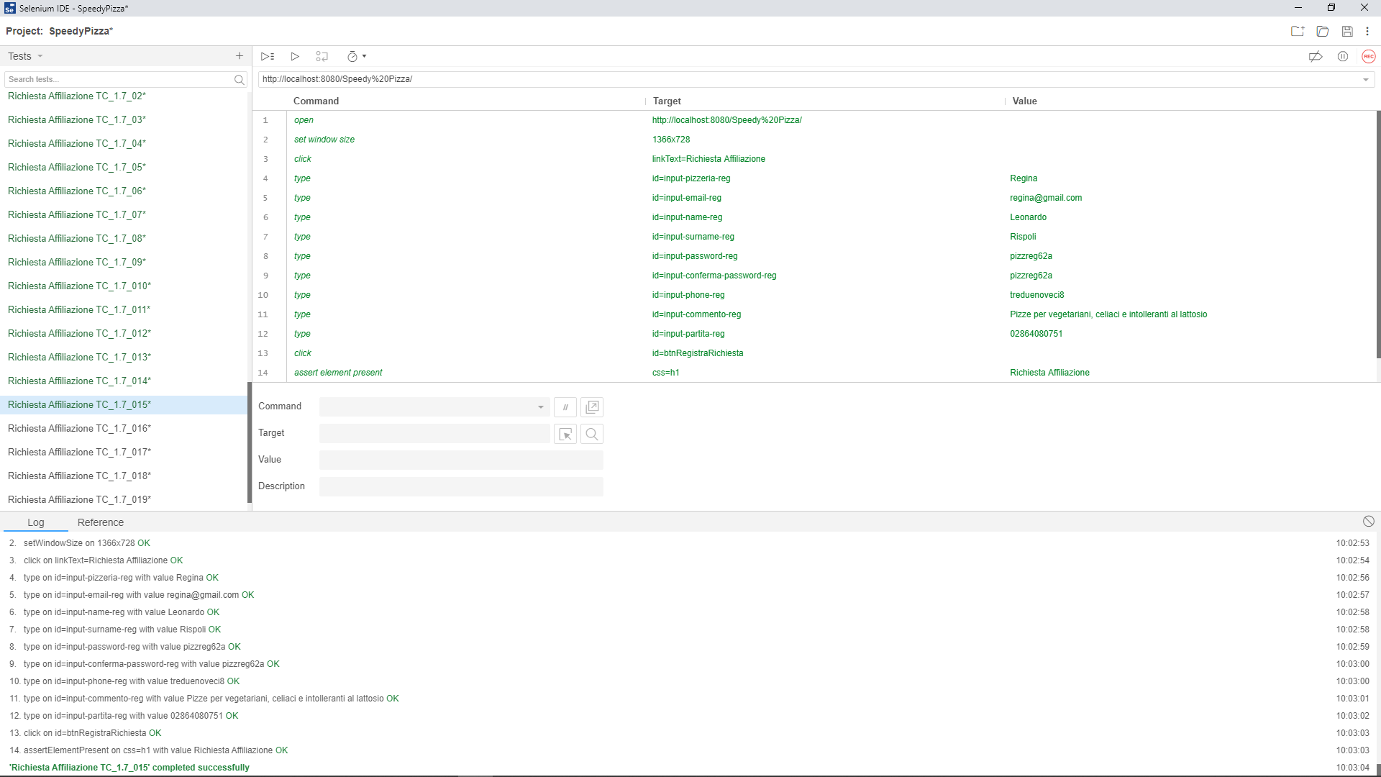

|  |  |
| --- | --- |
| **Test Case ID di riferimento** | TC_1.7_016 |
| **Categoria** | Richiesta Affiliazione |
| **Data e ora** | 18/01/2020 - 10:04 |
| **Tester** | Alfonso Fiorentino |
| **Output Atteso** | La registrazione non va a buon fine perché il valore del campo “Partita Iva” non è scritto in modo appropriato |
| **Output Effettivo** | La registrazione non va a buon fine perché il valore del campo “Partita Iva” non è scritto in modo appropriato |
| **Esito del test** | Corretto |
| **Numero Prova** | 1 |

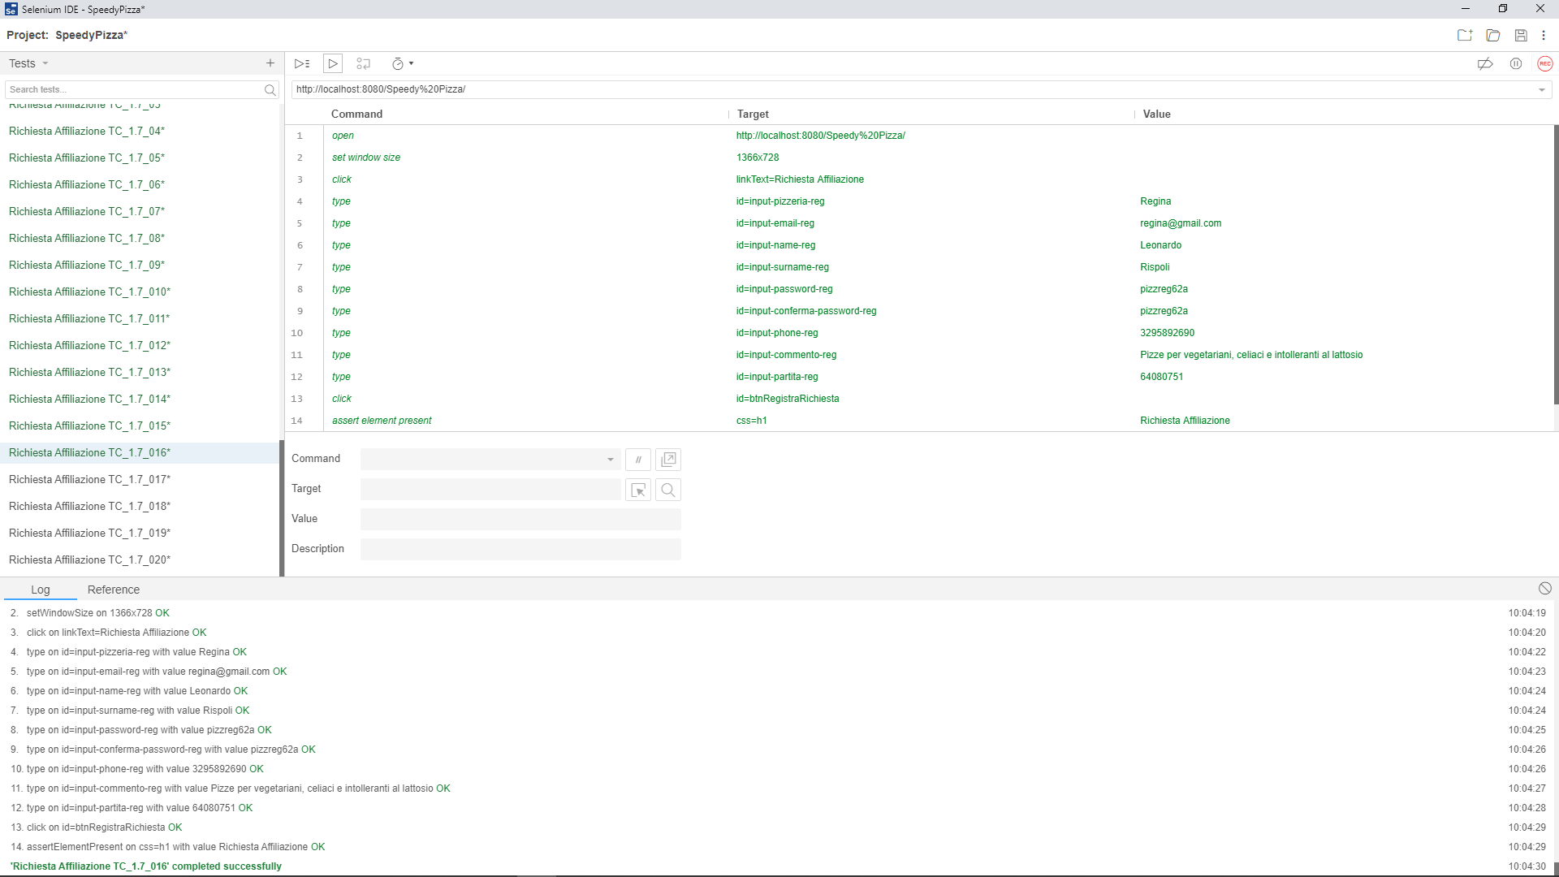

|  |  |
| --- | --- |
| **Test Case ID di riferimento** | TC_1.7_017 |
| **Categoria** | Richiesta Affiliazione |
| **Data e ora** | 18/01/2020 - 10:05 |
| **Tester** | Alfonso Fiorentino |
| **Output Atteso** | La registrazione non va a buon fine perché il valore del campo “Partita Iva” non è scritto in modo appropriato |
| **Output Effettivo** | La registrazione non va a buon fine perché il valore del campo “Partita Iva” non è scritto in modo appropriato |
| **Esito del test** | Corretto |
| **Numero Prova** | 1 |

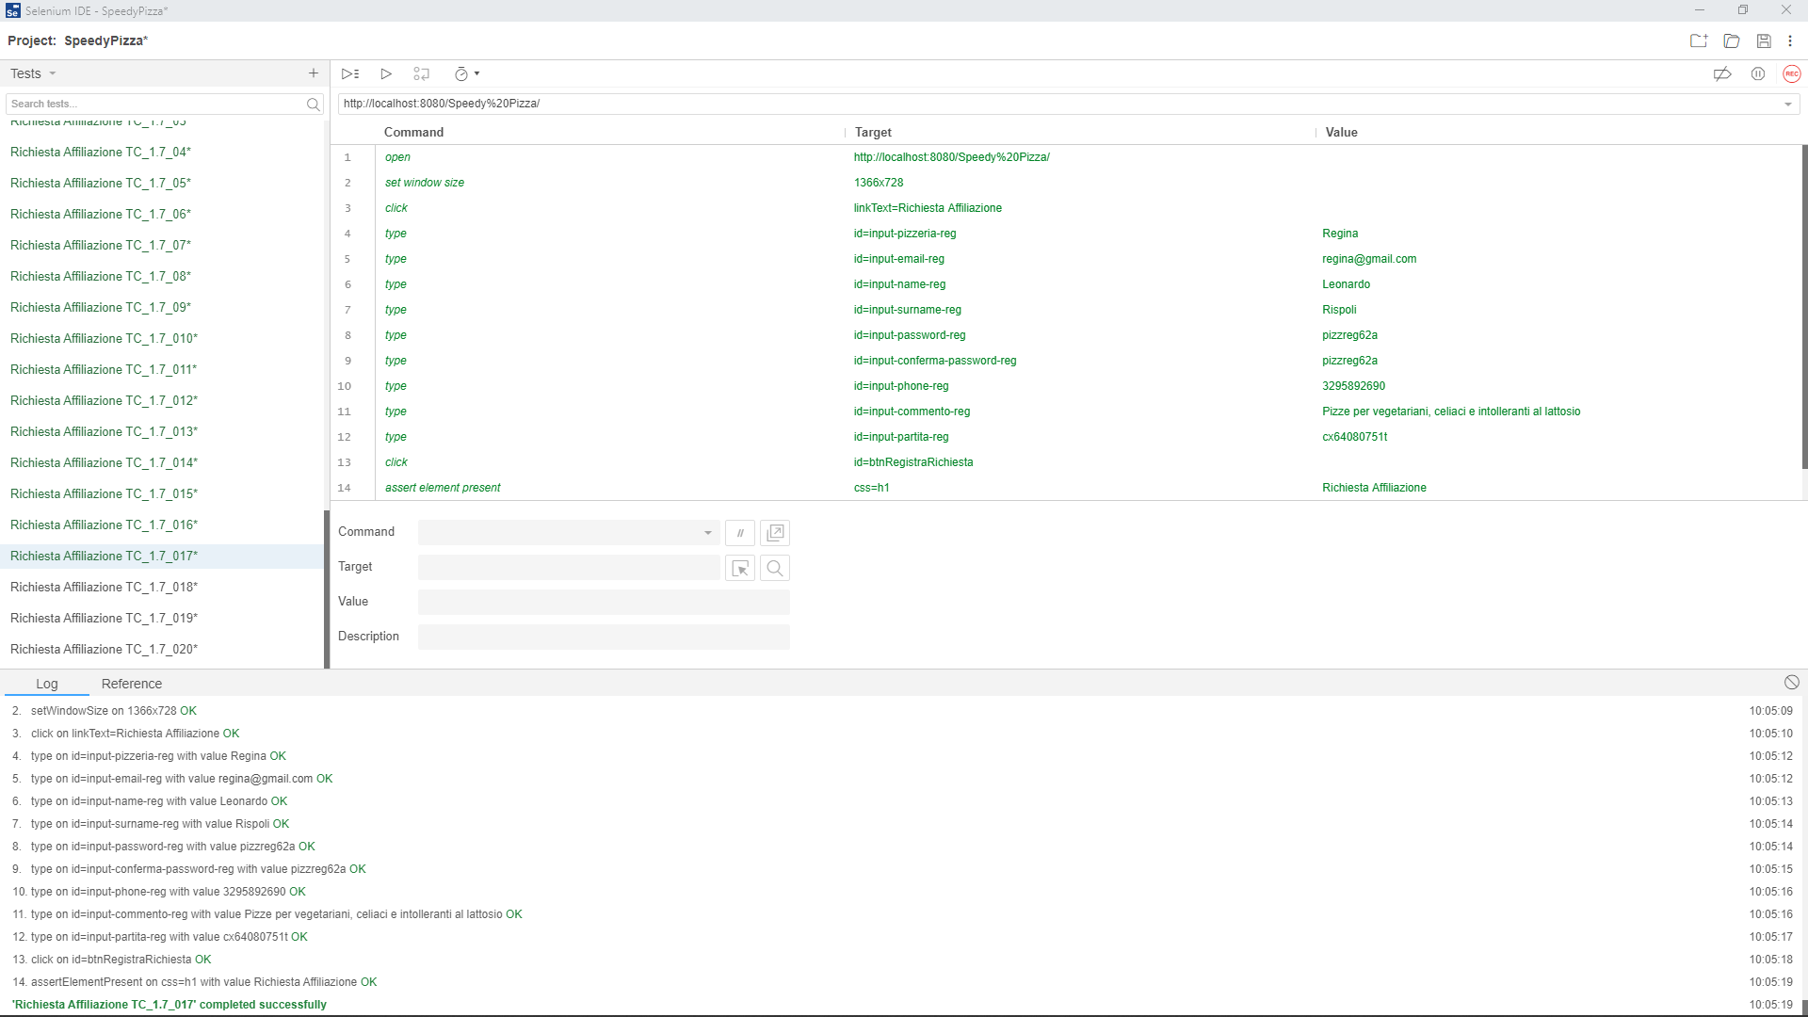

|  |  |
| --- | --- |
| **Test Case ID di riferimento** | TC_1.7_018 |
| **Categoria** | Richiesta Affiliazione |
| **Data e ora** | 18/01/2020 - 10:06 |
| **Tester** | Alfonso Fiorentino |
| **Output Atteso** | La registrazione non va a buon fine perché il valore del campo “Commento” non è scritto in modo appropriato |
| **Output Effettivo** | La registrazione non va a buon fine perché il valore del campo “Commento” non è scritto in modo appropriato |
| **Esito del test** | Corretto |
| **Numero Prova** | 1 |

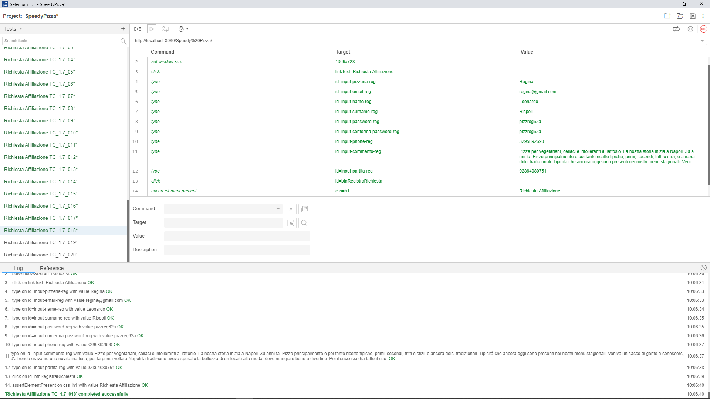

|  |  |
| --- | --- |
| **Test Case ID di riferimento** | TC_1.7_019 |
| **Categoria** | Richiesta Affiliazione |
| **Data e ora** | 18/01/2020 - 10:07 |
| **Tester** | Alfonso Fiorentino |
| **Output Atteso** | La registrazione non va a buon fine perché il valore del campo “Commento” non è scritto in modo appropriato |
| **Output Effettivo** | La registrazione non va a buon fine perché il valore del campo “Commento” non è scritto in modo appropriato |
| **Esito del test** | Corretto |
| **Numero Prova** | 1 |

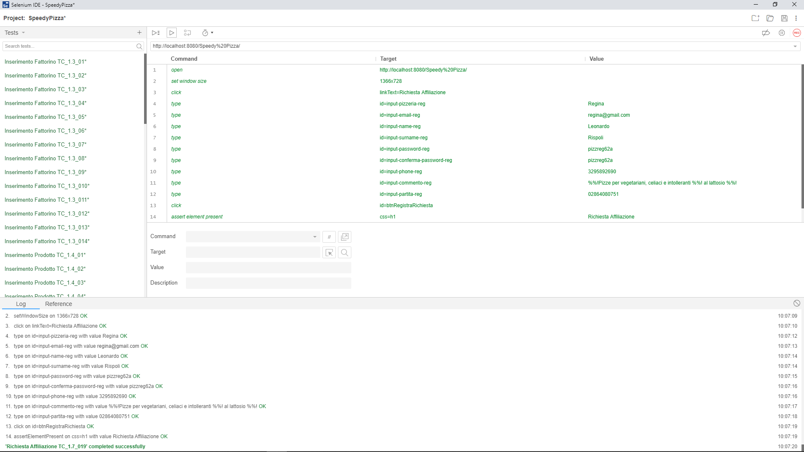

|  |  |
| --- | --- |
| **Test Case ID di riferimento** | TC_1.7_020 |
| **Categoria** | Richiesta Affiliazione |
| **Data e ora** | 18/01/2020 - 10:14 |
| **Tester** | Alfonso Fiorentino |
| **Output Atteso** | L’inserimento va a buon fine perché i campi sono compilati in modo appropriato. |
| **Output Effettivo** | L’inserimento va a buon fine perché i campi sono compilati in modo appropriato. |
| **Esito del test** | Corretto |
| **Numero Prova** | 1 |

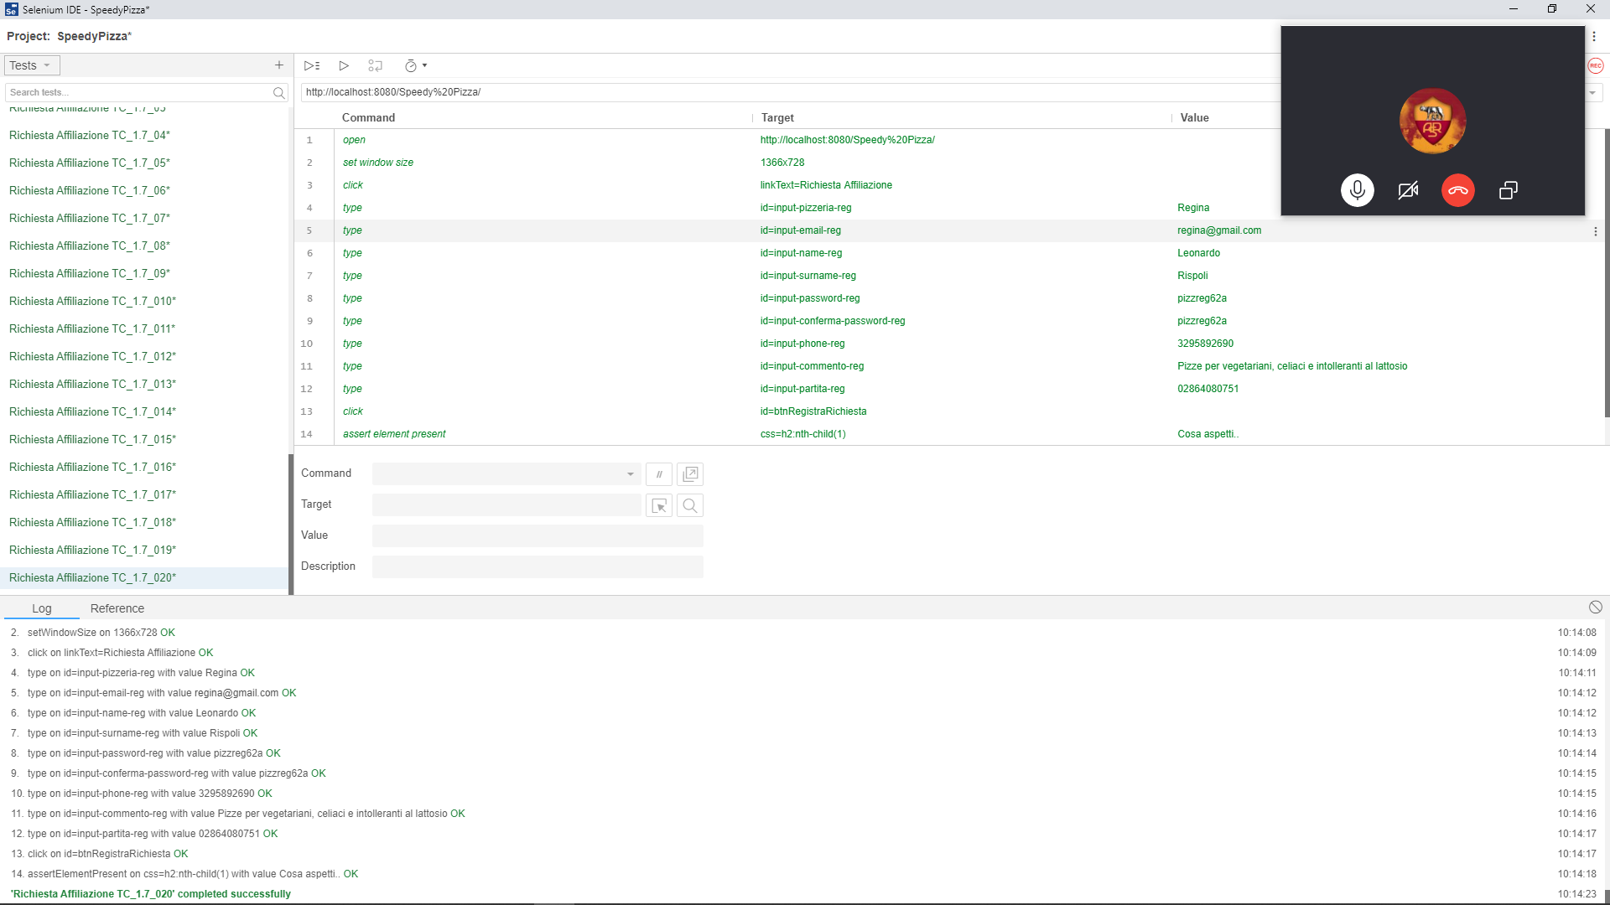

# **Inserimento città in fase di ricerca pizzerie**

|  |  |
| --- | --- |
| **Test Case ID di riferimento** | TC_1.9_01 |
| **Categoria** | Inserimento Città |
| **Data e ora** | 18/01/2020 - 10:30 |
| **Tester** | Alfonso Fiorentino |
| **Output Atteso** | La ricerca non va a buon fine perché il valore del campo “Città” non esiste nel database |
| **Output Effettivo** | La ricerca non va a buon fine perché il valore del campo “Città” non esiste nel database |
| **Esito del test** | Corretto |
| **Numero Prova** | 1 |

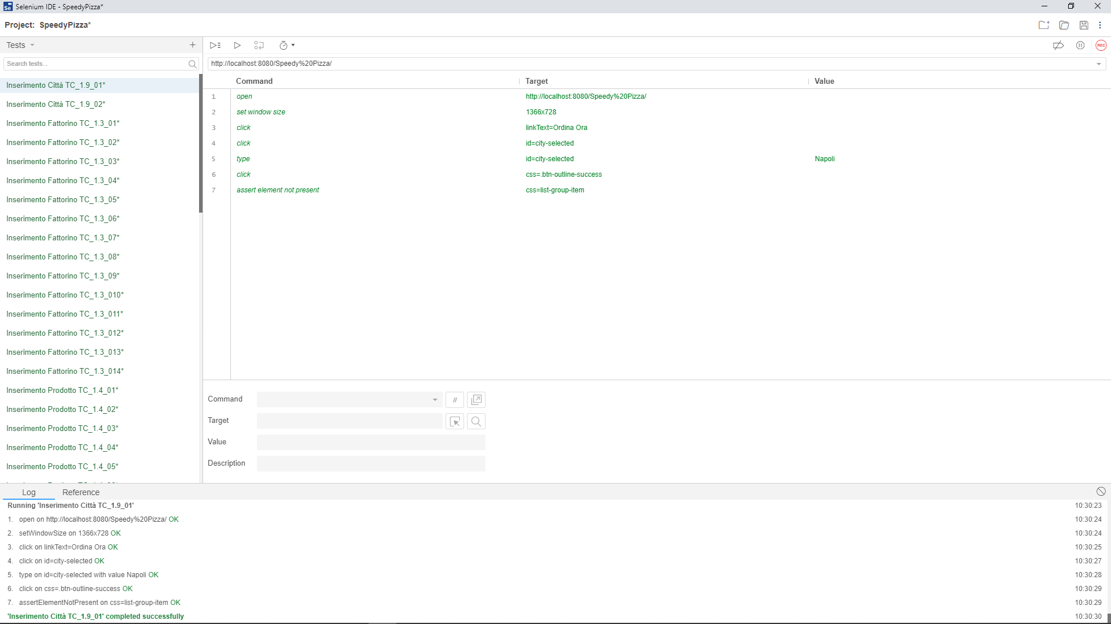

|  |  |
| --- | --- |
| **Test Case ID di riferimento** | TC_1.9_02 |
| **Categoria** | Inserimento Città |
| **Data e ora** | 18/01/2020 - 10:29 |
| **Tester** | Alfonso Fiorentino |
| **Output Atteso** | La ricerca va a buon fine perché il valore del campo “Città” esiste nel database |
| **Output Effettivo** | La ricerca va a buon fine perché il valore del campo “Città” esiste nel database |
| **Esito del test** | Corretto |
| **Numero Prova** | 1 |

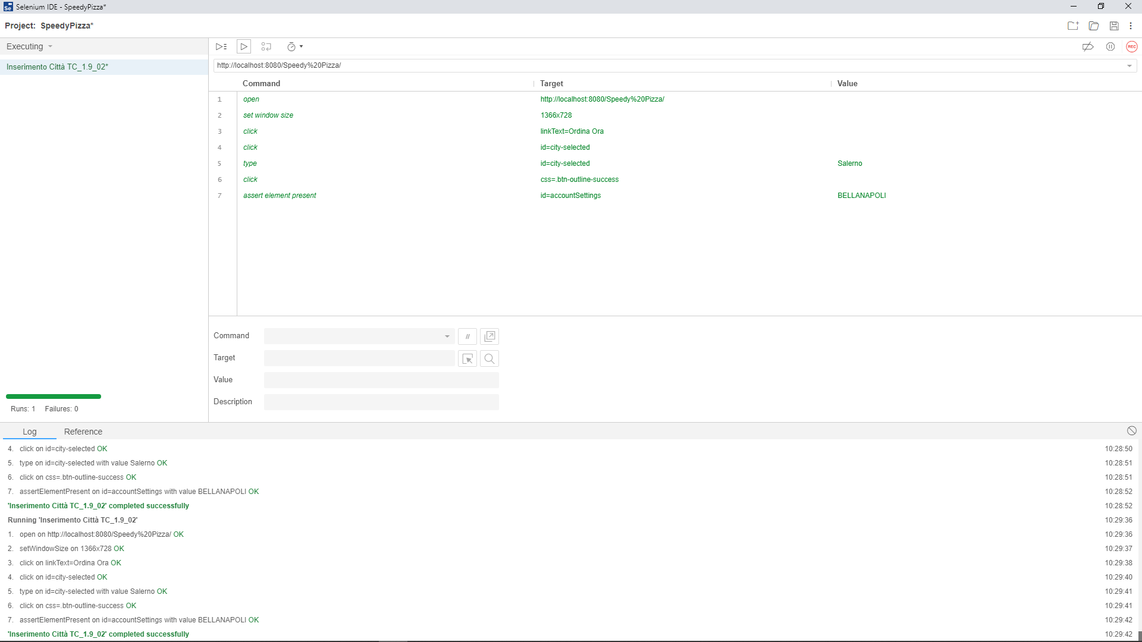

# **Test di unità**

|  |  |
| --- | --- |
| **Categoria** | TestCarta |
| **Data e ora** | 17/01/2020 |
| **Tester** | Carlo Lerro |

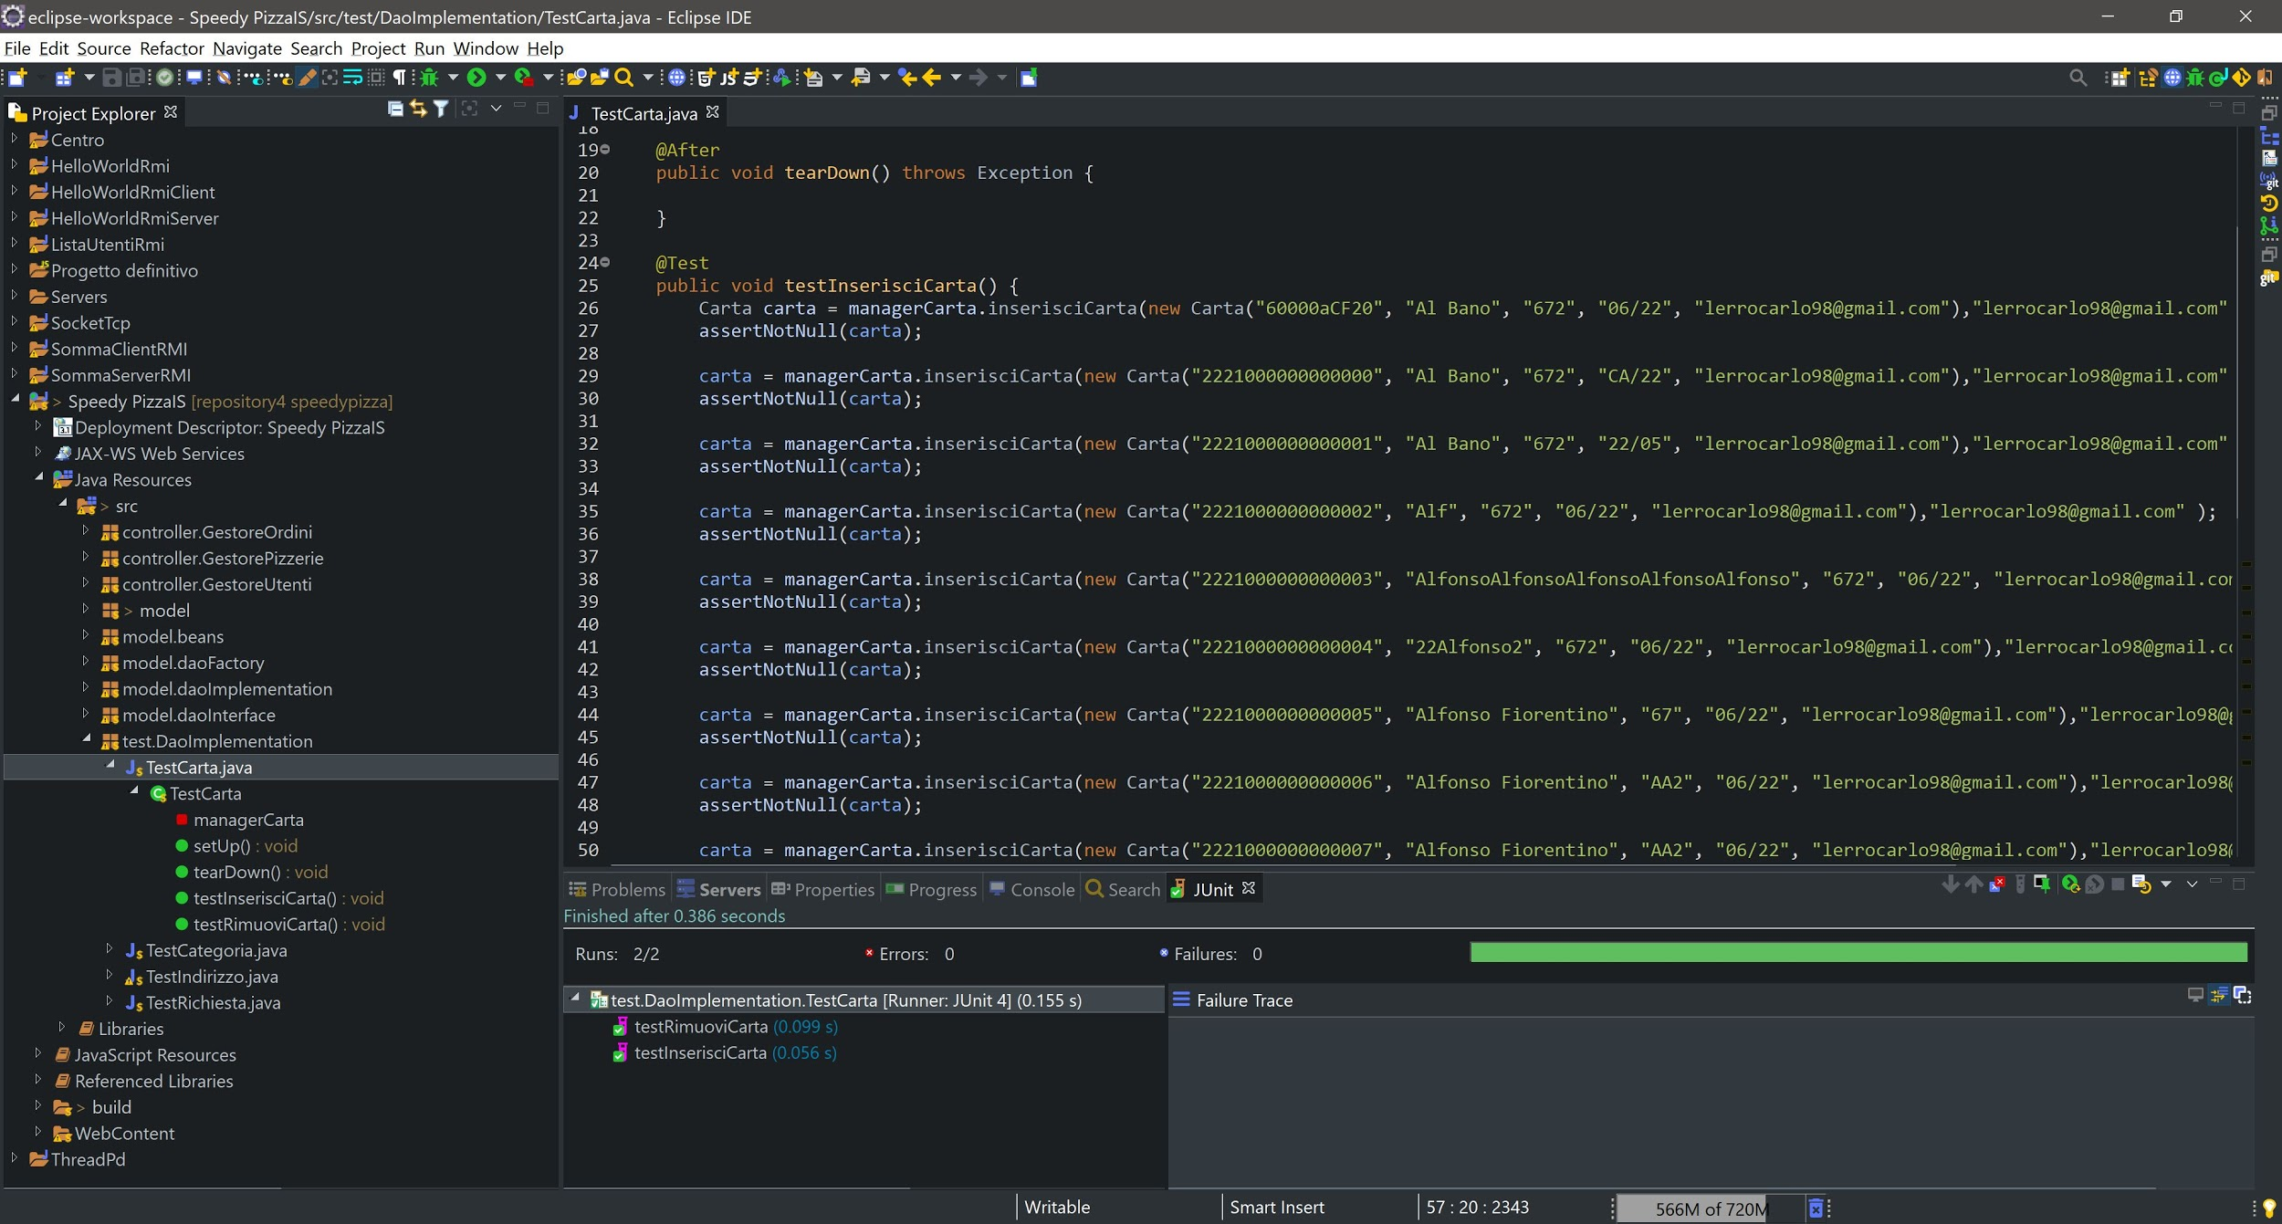

|  |  |
| --- | --- |
| **Categoria** | TestCategoria |
| **Data e ora** | 17/01/2020 |
| **Tester** | Carlo Lerro |

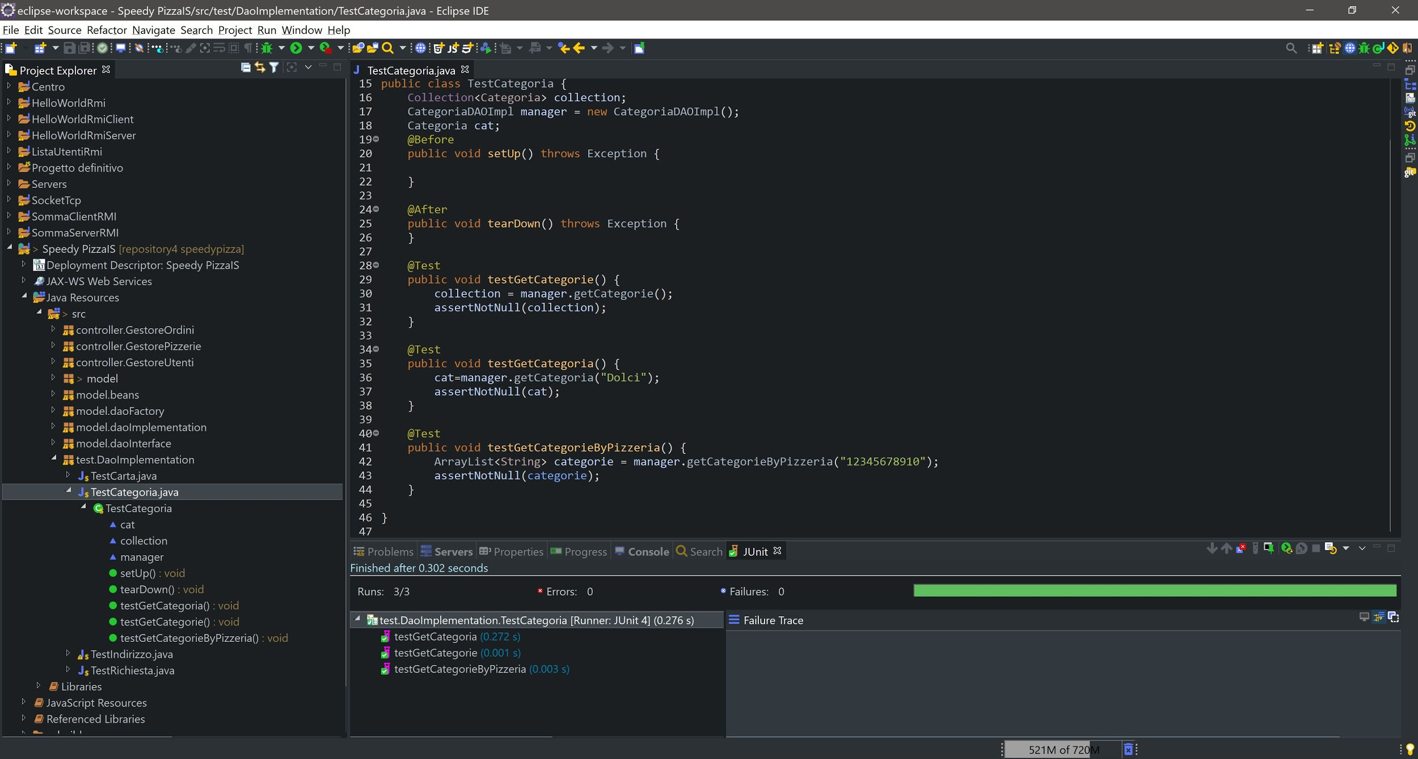

|  |  |
| --- | --- |
| **Categoria** | TestIndirizzo |
| **Data e ora** | 17/01/2020 |
| **Tester** | Carlo Lerro |

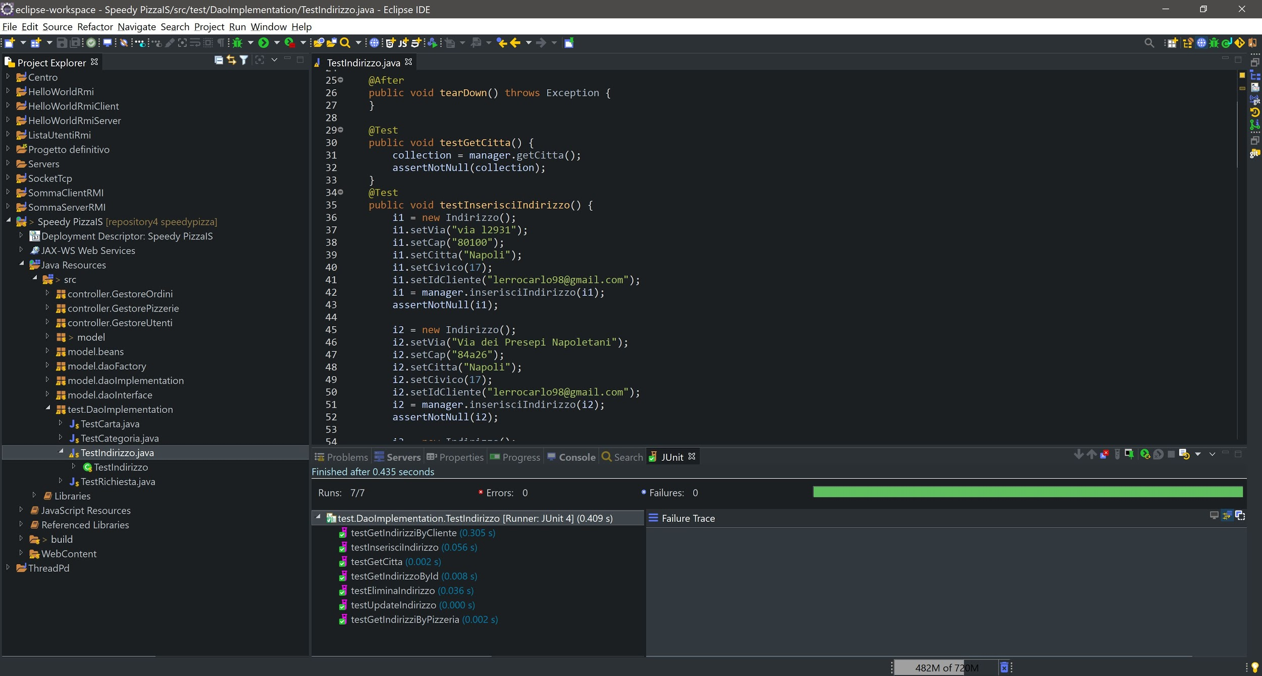

|  |  |
| --- | --- |
| **Categoria** | TestRichiesta |
| **Data e ora** | 17/01/2020 |
| **Tester** | Carlo Lerro |

